IRSTI 52.01.93

**TRANSFORMATION OF LABOR PROTECTION MECHANISMS IN HAZARDOUS PRODUCTION CONDITIONS: KAZAKHSTAN'S TRANSITION TO MODERN RISK-BASED APPROACHES**

**1A.R. Ensebayeva🖂** [[D:\Desktop\иконка.png](https://orcid.org/0000-0001-6970-8945)**,**](https://orcid.org/0000-0001-6970-8945) **1A.M. Kurmanov** [D:\Desktop\иконка.png](https://orcid.org/0009-0004-4068-9022) **, 2 D. Kazbekova** [D:\Desktop\иконка.png](https://orcid.org/0000-0001-6979-5479)**, 1Sh. Aitimova** [D:\Desktop\иконка.png](https://orcid.org/0000-0001-6736-1060,)**,**

**3L. Yedilbayeva** [D:\Desktop\иконка.png](https://orcid.org/0009-0009-4442-057X)

*1Republican Research Institute for labor protection of the Ministry of Labor and social protection of the population of the Republic of Kazakhstan, Astana, Kazakhstan,*

*2Institute of Industrial Ecological Sciences (IIES) of the University of Occupational and Environmental Health, Japan,*

*3Republican Research Institute for labor protection of the Ministry of Labor and social protection of the population of the Republic of Kazakhstan, Almaty, Kazakhstan*

Correspondent-author: [nel1212kz@gmail.com](mailto:nel1212kz@gmail.com)

The article is devoted to the analysis of problems and opportunities of increasing social guarantees for workers of hazardous industries in Kazakhstan. Particular attention is paid to the lack of a unified approach to workplace certification and assessment of working conditions, which leads to inconsistency and bias in assessing occupational risks. The current system is criticized for the lack of standardized criteria and insufficient control. The article offers recommendations on the development of new legislative acts for the standardization of workplace certification, professional development of occupational safety specialists and the creation of effective feedback mechanisms for employees. The introduction of a differentiated approach to social guarantees depending on industry risks and compliance of Kazakhstani standards with international requirements are also being considered. The economic aspects of the proposed changes and the need for cooperation between government, industry and workers to effectively implement safety measures and improve working conditions are discussed.

**Keywords:** social guarantees, harmful and dangerous working conditions, compensation, labor protection, certification of workplaces, working conditions.

**ТРАНСФОРМАЦИЯ МЕХАНИЗМОВ ОХРАНЫ ТРУДА В ОПАСНЫХ ПРОИЗВОДСТВЕННЫХ УСЛОВИЯХ: ПЕРЕХОД КАЗАХСТАНА К СОВРЕМЕННЫМ РИСК-ОРИЕНТИРОВАННЫМ ПОДХОДАМ**

**1А. Енсебаева🖂,  1А. Курманов, 2 Д. Казбекова , 1Ш. Айтимова,**

**3Л. Едильбаева**

*1Республиканский научно-исследовательский институт по охране труда Министерства труда и социальной защиты населения Республики Казахстан, Астана, Казахстан,*

*2Институт промышленных экологических наук (IIES) Университета гигиены труда и окружающей среды, Япония,*

*3Республиканский научно-исследовательский институт по охране труда Министерства труда и социальной защиты населения Республики Казахстан, Алматы, Казахстан,*

*e-mail:* [*nel1212kz@gmail.com*](mailto:nel1212kz@gmail.com)

Статья посвящена анализу проблем и возможностей повышения социальных гарантий работников опасных производств в Казахстане. Особое внимание уделено отсутствию единого подхода к сертификации рабочих мест и оценке условий труда, что приводит к непоследовательности и необъективности в оценке профессиональных рисков. Критикуется действующая система за отсутствие стандартизированных критериев и недостаточный контроль. В статье предлагаются рекомендации по разработке новых законодательных актов для стандартизации сертификации рабочих мест, повышению квалификации специалистов по охране труда и созданию эффективных механизмов обратной связи для работников. Также рассматривается внедрение дифференцированного подхода к социальным гарантиям в зависимости от отраслевых рисков и соответствие казахстанских стандартов международным требованиям. Обсуждаются экономические аспекты предложенных изменений и необходимость сотрудничества между правительством, промышленностью и работниками для эффективного внедрения мер безопасности и улучшения условий труда.

**Ключевые слова:** социальные гарантии, вредные и опасные условия труда, компенсации, охрана труда, аттестация рабочих мест, условия труда

**ҚАУІПТІ ӨНДІРІСТІК ЖАҒДАЙЛАРДА ЕҢБЕКТІ ҚОРҒАУ ТЕТІКТЕРІН ТРАНСФОРМАЦИЯЛАУ: ҚАЗАҚСТАННЫҢ ҚАЗІРГІ ЗАМАНҒЫ ТӘУЕКЕЛГЕ БАҒДАРЛАНҒАН ТӘСІЛДЕРГЕ КӨШУІ**

**1А.Р. Исабаева🖂, 1А. М. Курманов, 2Д.Б. Казбекова, 1Ш.Т.Айтимова,**

**3Л. Едильбаева**

*1Қазақстан Республикасы Еңбек және халықты әлеуметтік қорғау министрлігінің Еңбекті қорғау жөніндегі республикалық ғылыми-зерттеу институты, Астана, Қазақстан,*

*2Өндірістік экологиялық ғылымдар институты (iies) Еңбек және қоршаған ортаны қорғау Университеті, Жапония,*

*3Қазақстан Республикасы Еңбек және халықты әлеуметтік қорғау министрлігінің Еңбекті қорғау жөніндегі республикалық ғылыми-зерттеу институты, Алматы, Қазақстан,*

*e-mail:* [*nel1212kz@gmail.com*](mailto:nel1212kz@gmail.com)

Мақала Қазақстандағы қауіпті өндіріс қызметкерлерінің әлеуметтік кепілдіктерін арттыру мәселелері мен мүмкіндіктерін талдауға арналған. Жұмыс орындарын сертификаттауға және еңбек жағдайларын бағалауға бірыңғай көзқарастың болмауына ерекше назар аударылады, бұл кәсіби тәуекелдерді бағалауда сәйкессіздік пен біржақтылыққа әкеледі. Қолданыстағы жүйе стандартталған критерийлердің жоқтығы және бақылаудың жеткіліксіздігі үшін сынға алынады. Мақалада жұмыс орындарын сертификаттауды стандарттау, еңбекті қорғау мамандарының біліктілігін арттыру және жұмысшылар үшін тиімді кері байланыс тетіктерін құру үшін жаңа заңнамалық актілерді әзірлеу бойынша ұсыныстар берілген. Сондай-ақ, салалық тәуекелдерге байланысты әлеуметтік кепілдіктерге сараланған тәсілді енгізу және қазақстандық стандарттардың халықаралық талаптарға сәйкестігі қарастырылуда. Ұсынылған өзгерістердің экономикалық аспектілері және қауіпсіздік шараларын тиімді енгізу және еңбек жағдайларын жақсарту үшін Үкімет, өнеркәсіп және жұмысшылар арасындағы ынтымақтастық қажеттілігі талқыланады.

**Түйін сөздер:** әлеуметтік кепілдіктер, зиянды және қауіпті еңбек жағдайлары, өтемақылар, еңбекті қорғау, жұмыс орындарын аттестаттау, еңбек жағдайлары

**Introduction.** Occupational safety and health (OSH) have become critical components of modern labor policy, especially in sectors characterized by hazardous working conditions. The Republic of Kazakhstan, a nation with a significant workforce employed in industries such as mining, construction, and chemical production, faces unique challenges in ensuring the safety and well-being of its workers. Historically, Kazakhstan's approach to occupational safety has relied heavily on a list-based mechanism - an approach where specific professions or industries are designated as hazardous, entitling workers to certain predefined social guarantees, such as reduced working hours or additional compensation.

Occupational injuries and diseases constitute a significant concern, impacting employee health, productivity, and the overall reputation of organizations. Empirical research indicates that employee behavior is a crucial factor in workplace accidents; however, its relationship with organizational culture is frequently undervalued.

Although compulsory accident insurance systems, such as those established in Kazakhstan, are in place, these systems primarily emphasize compensation for damages rather than the prevention of injuries. Consequently, the relationship between organizational and behavioral factors and the frequency of injuries remains an area requiring further investigation, along with potential strategies for their prevention. Behavior in the workplace significantly influences occupational safety and health, as unsafe behaviors frequently result in accidents. These behaviors can be influenced by both individual and organizational factors.

The primary objective of this study is to investigate the behavioral factors that contribute to workplace injuries, with a specific emphasis on their sociological interpretation through the lens of organizational culture. This research aims to analyze survey data to identify key determinants of workplace injuries, evaluate how employee and managerial behaviors influence safety, and examine the relationship between safety culture and behavioral risks. By focusing on the interplay among these elements, the study underscores the critical role of organizational systems and individual actions in shaping workplace safety outcomes.

The scope of this article is deliberately constrained. Rather than providing a comprehensive analysis of the survey results, it concentrates on a singular aspect—namely, how behavior and safety culture contribute to occupational injuries. The object of this research pertains to workplace injury within organizational contexts, while its subject centers on employee behavior and its impact on occupational hazards within the framework of organizational culture.

In the period from 2021 to 2023, employers spent about 631 billion tenge on benefits and compensation for work in harmful and other unfavourable working conditions. At the same time, the number of employees working in harmful and/or hazardous labour conditions in 2023 increased by 2.5% compared to 2022. The most voluminous costs are incurred in the mining industry - 218.9 billion tenge [1].

However, the limitations of this approach have become increasingly evident. The list-based system, while offering broad protections, often lacks the flexibility needed to adapt to the evolving nature of occupational hazards and the specific risks faced by individual workers. In contrast, many developed countries have transitioned towards a more dynamic, risk-based approach, which allows for real-time assessment of working conditions and ensures that safety measures are tailored to the actual risks present in the workplace.

This paper aims to explore the ongoing transformation of Kazakhstan's occupational safety mechanisms, focusing on the shift from a traditional list-based model to a risk-oriented system. By comparing Kazakhstan's current framework with international best practices, this research highlights the benefits of adopting a risk-based approach to enhance worker safety and social protections. The study emphasizes the importance of fostering a culture of prevention, increasing transparency, and leveraging technological advancements to improve occupational health outcomes in hazardous industries.

The article addresses the challenges and opportunities in enhancing social guarantees for workers in hazardous industries in Kazakhstan. It highlights the need for a unified approach to workplace certification and objective assessment of working conditions. The current system is criticized for its lack of standardized evaluation criteria and insufficient control over certification processes. Recommendations include developing new legislative acts, improving occupational safety specialists' skills, and creating feedback mechanisms for employees. These measures aim to ensure fairer working conditions and reduce occupational diseases.

The absence of a unified approach to workplace certification and assessment of working conditions is a significant issue. This results in inconsistencies and a lack of objectivity in evaluating workplace hazards [2].

There are legal conflicts between different governmental bodies, such as the Ministry of Labor and Social Protection and the Ministry of Energy, which complicate the implementation of safe labor conditions.

Current methods for assessing the impact of working conditions on health and work duration are unreliable, leading to ineffective management of professional risks [2].

Introducing new laws to standardize workplace certification and evaluation criteria is crucial. This would help in creating a more consistent and fair system for assessing working conditions [3].

Enhancing the skills of occupational safety specialists through training and development programs is essential to improve the effectiveness of safety measures.

Feedback Mechanisms: Establishing channels for employees to provide feedback on working conditions can help identify issues and improve the system of social guarantees.

Implementing a differentiated approach to social guarantees based on the specific risks and conditions of different industries can lead to more tailored and effective solutions.

Increasing oversight and control over workplace certification processes can ensure compliance with safety standards and reduce occupational hazards [4].

Aligning Kazakhstan's occupational safety regulations with international standards can enhance the effectiveness of safety measures and reduce occupational injuries [4], [3].

While the proposed measures aim to improve working conditions and reduce occupational diseases, challenges remain. The effectiveness of these measures depends on the successful implementation and enforcement of new regulations. Additionally, the economic implications of these changes, such as the cost of implementing new safety measures and training programs, must be considered. The balance between economic growth and ensuring safe working conditions is a complex issue that requires careful consideration and collaboration between government, industry, and workers [5], [6].

The risk-based approach in the occupational safety management system allows you to form a system of preventive measures, moving from a reactive to a proactive (proactive) approach in occupational safety management, which is aimed at timely identification of hazards and risks and preventing their implementation in accidents or incidents [7].

The key objectives and essence of the innovations are as follows:

* the concentration of the entire occupational safety management system on the safety of the end user — the contractor;
* transition to a new proactive occupational safety management strategy focused on the prevention of hazards and the prevention of their implementation in accidents;
* shifting the center of decision-making and professional risk management as close as possible to the sources of danger;
* providing the employer with expanded powers to increase his responsibility for ensuring safe working conditions;
* the right of the employer to choose the necessary tools and methods for the rapid identification of hazards and risk management;
* a systematic approach to the legislative support of occupational safety management [7].

The transition to a risk-based model in Kazakhstan is not just a regulatory change but a fundamental shift in the philosophy of workplace safety. It aligns with broader global trends that prioritize proactive risk management, worker participation in safety processes, and the integration of automated assessment tools. This research contributes to the understanding of how such systemic changes can impact labor rights, workplace equity, and overall worker health in the face of socio-economic transformations.

**Materials and methods.** This article does not seek to present a comprehensive analysis of the survey results; instead, it concentrates on a specific aspect of the study: the sociological interpretation of behavior in the context of workplace injuries. This study employs a mixed-methods approach to investigate the behavioral and organizational factors that contribute to workplace injuries, with a specific emphasis on unsafe behavior as a systemic issue. The research integrates quantitative survey data with qualitative insights gathered from interviews, facilitating a comprehensive analysis of both individual and organizational influences on occupational safety. The methodology of this study is structured to investigate the behavioral factors that contribute to occupational injuries and diseases, emphasizing their interaction with organizational culture and systemic issues. The research is guided by the primary question: What behavioral factors contribute to workplace injuries and occupational diseases? Additionally, this study aims to examine how systemic deficiencies in safety culture influence employee behavior, how organizational conditions interact with personal risk factors, and which sociological frameworks most effectively elucidate the relationship between behavior and workplace safety.

The study posits the hypothesis that unsafe employee behavior is not solely attributable to individual errors but is significantly influenced by systemic inadequacies in safety culture and mentorship. To test this hypothesis, a mixed-methods approach was employed, integrating both qualitative and quantitative data collection and analysis.

The qualitative component involved semi-structured interviews with 27 occupational safety specialists, focusing on the use of personal protective equipment (PPE), the quality of safety training, and perceptions of safety culture. Responses were thematically analyzed using NVivo to identify key patterns and systemic issues. The quantitative component included a survey comprised a total of 1,543 participants, of whom 1,478 provided valid responses specifically pertaining to workplace injuries, with questions addressing the causes of unsafe behavior, adherence to safety protocols, and perceptions of workplace conditions. The demographic analysis reveals notable trends: 18% of respondents were female (266 workers), while 82% were male (1,212 workers). Participants were categorized into distinct age groups, with the majority situated within the 31-45 year range (570 respondents), followed by those aged 18-30 (391 respondents), 46-60 (473 respondents), and 61 years and older (92 respondents).

The research draws upon three theoretical frameworks to interpret its findings. The Theory of Planned Behavior (TPB) explores employee motivations by focusing on attitudes toward safety, subjective norms shaped by peer and managerial influence, and perceived behavioral control. The Human Error Theory categorizes unsafe actions into slips (unintentional lapses, such as forgetting to wear PPE), mistakes (misinterpretations or misunderstandings, such as misapplying safety protocols), and violations (deliberate rule-breaking). The Safety Culture Framework emphasizes the role of leadership, mentorship programs, and organizational support in cultivating a culture that prioritizes safety and minimizes risks.

By integrating these frameworks, the study provides a nuanced analysis of how unsafe behavior emerges within organizational systems. It highlights the importance of addressing both individual and systemic factors to improve safety outcomes. The findings underscore the necessity for interventions that extend beyond individual training, incorporating mentorship programs, leadership engagement, and organizational accountability to enhance workplace safety culture.

While existing studies focus on interventions like safety training or climate measurement, there is limited research on how organizational and individual behaviors intersect to form systemic risks.

According to Article 1 of the Labour Code of the Republic of Kazakhstan [8], «guarantees» are defined as means and conditions ensuring the realisation of employees' rights in the sphere of social and labour relations. As prescriptive guarantees for workers in heavy and harmful jobs, the Labour Code establishes the following requirements:

- reduction of working hours (art. 69);

- granting additional paid annual leave (art. 89);

- increased wages (art. 105);

- free provision of milk, special clothing and personal protective equipment (art. 182).

It is revealed that despite the transition to a risk-oriented model of labour protection, the regulatory policy retains a list approach, which does not meet modern social demands. Legislative regulation is not optimal, as the norms are scattered in various normative legal acts, such as:

- list No. 1 and No. 2 of industries and occupations with harmful working conditions (Government Decree No. 1930 of 19 December 1999) [9];

- rules for mandatory periodic certification of production facilities for working conditions (Order of the Minister of Health and Social Development of 28 December 2015 No. 1057) [10];

- lists of occupations entitling to reduced working hours and other benefits (Order of the Minister of Health and Social Development No. 1053 of 28 December 2015) [11];

- on Approval of the Rules for issuing to employees milk or equivalent food products and (or) specialised products for dietary (therapeutic and preventive) nutrition, special clothing and other personal protective equipment, providing them with means of collective protection, sanitary and household premises and devices at the expense of the employer's funds (Orders of the Minister of Health and Social Development No. 1054 and No. 1056 of 28 December 2015) [12];

- rules for the implementation of mandatory occupational pension contributions (Government Resolution No. 520 of 30 June 2023) [13].

In addition, industry standards and bylaws developed and approved by the relevant state bodies and organisations are in force.

Professions with additional paid annual leave by professions eligibility is total of 8,940 professions across 43 industries have been listed as eligible for additional paid annual leave. The leave is categorized into different durations (ranging from 6 to 36 days), which are allocated based on the nature of the hazardous working conditions and industry-specific risk factors.

There is a notable disparity in the number of days granted across industries, particularly for mining works and coal and shale industry have a balanced distribution, with some workers receiving up to 36 days of leave, reflecting the high-risk nature of these professions. Non-ferrous metallurgy has the highest number of professions eligible for additional leave (1,151 professions), indicating the significant occupational risks in these sectors. However, the majority of these professionals only receive 12 days of leave. Chemical Production also stands out with 1,030 professions eligible, with the most common leave duration being 12 days, which suggests that while the industry is acknowledged for its hazards, the compensation in leave days might not be proportionate to the level of risk [14].

***Disparities in additional paid leave allocation***

Longer leave allocations are rare and only a limited number of professions are granted the maximum of 36 days. For instance, mining works has only 7 professions that receive 36 days of leave. Coal and shale industry provide 36 days of leave to 15 professions out of a total of 181. Healthcare, despite being a high-risk environment, grants 36 days of leave to only 6 professions out of 189.

Across almost all sectors, the majority of workers are eligible for 12 days of additional paid leave. For example, black metallurgy has 591 professions receiving 12 days. Textile and light industry have 204 professions eligible for 12 days. Building materials production also provides 12 days of leave to 278 professions.

This pattern indicates a general under-provision of leave for potentially high-risk environments, suggesting that while the professions are recognized as hazardous, the compensation might be insufficient in addressing the occupational risks comprehensively.

***Professions with reduced working hours***

A total of 1,561 professions across different sectors are eligible for reduced working hours, which is a significant but relatively small proportion compared to those eligible for additional paid leave. Chemical production stands out with 329 professions eligible for reduced working hours, which reflects the high occupational hazards involved in chemical processing and manufacturing. Electrical production and healthcare are also notable, with 85 and 123 professions respectively, indicating a moderate level of occupational risk acknowledged in these sectors.

On the contrary, many other industries with significant numbers of professions eligible for additional leave (such as non-ferrous metallurgy and food industry) have much lower numbers of workers eligible for reduced working hours, indicating a potential inconsistency in how occupational risks are managed between different compensation mechanisms.

***Observations on list-based compensation mechanisms***

Certain sectors, such as forestry, woodworking, and jewelry production, do not have professions eligible for reduced working hours despite the clear hazardous nature of these work environments. This suggests that the list-based approach currently applied in Kazakhstan may overlook some aspects of occupational health risks when determining eligibility for specific types of compensation. The data reveals a lack of uniformity and possibly an arbitrary determination of compensation between additional paid leave and reduced working hours. For example, metallurgical production (particularly black metallurgy) has a large number of professions eligible for additional leave but lacks equivalent provisions for reduced working hours.

The results of the study of legal regulation of the EU countries showed that the majority of labour legislation norms are of imperative nature and are aimed at the implementation of ILO principles in local national regulations.

Of particular interest is the legal regulation of labour safety and health issues of the Kingdom of the Netherlands, through:

- the Act of the Kingdom of the Netherlands «On Working Time» of 23 November 1995 [14];

- act «On Working Conditions» [15] of 18 March 1999, which regulates the implementation of the working conditions policy through the assessment of occupational risks, as well as the fundamental conditions for the application of social protection measures.

In more detail, the issues of regulating the implementation of the legal rights of active workers in the field of occupational safety and health are disclosed in: Law on Financing of Social Insurance of 16 December 2004 [16] (disclosing the issues of financing of workers' insurance, together with the regulation of financing of national insurance schemes); Law on Work and Income Depending on Capacity of 10 November 2005 [17] (facilitating the performance or resumption of work in accordance with the working capacity of insured persons who are partially incapacitated and establishing the procedure for obtaining income for these persons, as well as for insured persons who are fully and permanently incapacitated

The experience of the Republic of Lithuania has shown that the issues of providing employees with social protection are regulated in the LC of 14 September 2016 No. XII-2603 [18], the Law on State Social Insurance Pensions of 18 July 1994 No. I-549 [19], the Law on Workers' Safety and Health of 2017, the Resolution of the Government of the Republic of Lithuania of 20 February 1995 No. 267 «On Approval of the Procedure for Calculation and Payment of Compensation for Special Working Conditions» [20], and ensure the implementation of ILO principles.

Thus, the provision of Article 39 «Assessment of the state of safety and health of workers» of the Law «On Safety and Health of Workers» regulates that the state of safety and health of workers is assessed depending on the compliance of the means of labour, working conditions in the enterprise with the requirements for safety and health of workers established by the normative legal acts on safety and health of workers by assessing the occupational risk at workplaces or other places of the enterprise where the worker may be during working hours.

Labour law relations in France are mainly regulated by the Labour Code (Code du Travail) 2016 [21] (amended as of 2024). This legal act is the most voluminous and covers virtually all conditions of labour activity and contains a number of norms and rules ensuring occupational health and safety for various industries. The Labour Code includes as annexes the conventions and recommendations of the International Labour Organization relating to the application of labour, which have been ratified by the French Republic.

Of interest is the regulation of the working hours of workers who work continuously in consecutive shifts in a continuous cycle, the effect of increasing coefficients for harmful working conditions from 0.5% to 2% of the risk category.

For example, in the USA this coefficient of allowance for work in hazardous labour conditions makes from 8 to 25 % of the rate, in Germany the size of allowances to wages - from 5 to 15 %. It should be noted that the final equivalent of the allowance is regulated by collective agreements or agreements between employers and trade unions. It should be noted that there are severe penalties for poor assessment of labour conditions, subjectivity of the expert.

Thus, the practice of advanced countries has shown the positive effect of providing social guarantees to workers employed in harmful and (or) hazardous working conditions on the basis of a risk-based approach based on the results of the assessment of working conditions. This aspect allowed to:

- increase the culture of safe labour;

- ensure transparency of the assessment;

- development of preventive measures aimed at reducing the impact of harmful production factors;

- increasing the participation of employers in the development of preventive measures;

- increasing the safety culture among employees;

- development of scientific potential.

According to the data provided by the European System of National and Regional Accounts [22] (ESA 2010), net social contributions include actual social contributions of employers, actual social contributions of households, imputed social contributions and additional social contributions of households. Charges for services under the social insurance programme are subtracted from the above items to obtain net social contributions. There are two types of social contributions paid by employers in favour of their employees: actual and imputed:

- employers' actual social contributions consist of payments made by employers in favour of their employees to insurers (social security funds, public and privately funded schemes). These payments cover statutory, customary, contractual and voluntary contributions in respect of insurance against social risks or needs;

- imputed employer social contributions are the equivalent of unfunded social benefits paid directly by employers to their employees or former employees and other eligible persons without involving an insurance company or an autonomous pension fund and without creating a special fund or a separate reserve for this purpose. Both of these types of payments made by the employer are treated in the national accounts as part of the remuneration of employees.

The review of regulatory norms applied in the provision of guarantees to workers employed in harmful and/or hazardous working conditions in developed countries, taking into account the risk-oriented approach, has shown the adherence of foreign governments to the standards of the International Labour Organization, striving for detailed regulation of certain issues related to the effectiveness of providing workers with social protection based on the results of occupational risk assessment. At the same time, the legislator determines that national legal acts define minimum standards, and gives priority to stimulating the development of social dialogue between employers and employees (employee representatives) by working out issues within the framework of employment agreements.

We also note that in the countries studied, instead of the usual medical and preventive nutrition, nutrition programmes are conducted, part of which includes information materials on proper nutrition. Workers and their families have access to appropriate meals at workplace food outlets, often with financial support from employers.

In addition, lawmakers have made it up to the discretion of the employer to determine the amount of a worker's allowance for hazardous working conditions. There is no set amount of hazard pay to which workers are entitled in the United States, nor is there a law requiring employers to pay hazard pay: both the amount of pay and the conditions under which it is paid are determined by the employer. The Fair Labor Standards Act [23] (FLSA) does not address hazard pay, except to require that it be included in a federal employee's regular rate of pay when calculating overtime pay. Some employers provide additional pay to employees who perform hazardous duty or physically demanding work. An employee generally receives hazardous duty pay only for the hours worked under hazardous conditions. For example, if an employee works an eight-hour shift and four of those hours are spent in an air-conditioned office and four hours are spent on a construction site in 100-degree heat, only the hours worked in the heat will be paid at the hazard pay rate.

In Germany, hazardous duty pay is paid to workers who have to work in dirty, damp or cold environments. The allowance is your own financial compensation for unfavourable working conditions. It is paid in addition to the basic salary stipulated in the employment contract. For the payment of the allowance, the characteristics of the profession and the conditions of the work tasks are taken into account: toxic and harmful substances; dust and dirt; rubbish; dirty sewage; extreme heat or cold; high humidity or high noise levels. Generally, the payment of a benefit demonstrates not only recognition from the employer, but is also a factor in attracting new employees to work in challenging environments. However, since the legislator does not regulate the specific amount of the allowance, it is determined by the terms of the labour or collective agreement or company contract and is usually paid for each hour of work in unfavourable conditions or may be a lump sum:

* for lighter cleaning work wearing gloves, the allowance is 5% of the basic wage;
* for work with respiratory masks - 10%;
* for cleaning rooms with unpleasant odours - 12%;
* for work involving contact with faeces or unusual contamination - 18%, while the allowance for work in hazardous conditions is subject to taxation and social security calculations.

The analysis highlights disparities in occupational safety benefits across industries. While many professions are eligible for additional paid leave, most receive only 12 days, which may not adequately reflect the risk exposure. Similarly, reduced working hours are unevenly distributed, with some high-risk industries lacking coverage. The findings suggest the need for a risk-based approach, where compensation is tied to the specific risks in each workplace. The current list-based system is insufficient to address the varied risks, and transitioning to a risk-based model could provide a fairer and more effective system of social guarantees. Analyzing the provided data on professions with hazardous or dangerous working conditions reveals significant disparities in the allocation of additional paid annual leave and eligibility for reduced working hours across different industries. Here's a breakdown highlighting the key findings (see fig 1).

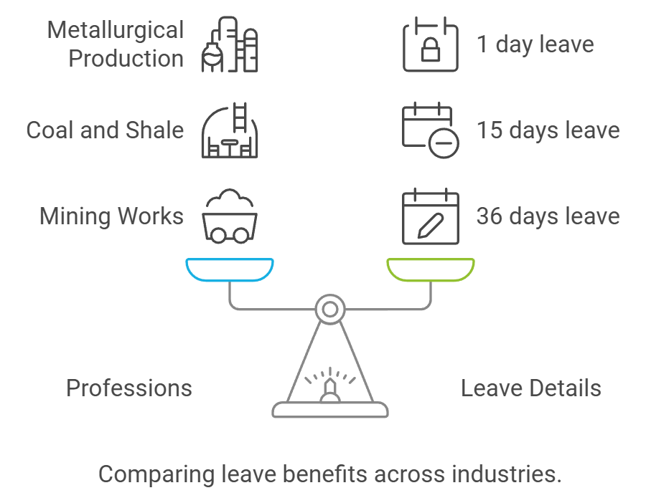

**Figure 1- Comparing leave benefits across industries**

**Results and discussion.** The regulatory analysis of provisions for guarantees to workers employed in heavy, hazardous, and dangerous conditions in Kazakhstan revealed several key insights, focusing on the so-called list-based approach. This approach defines guarantees based on pre-established lists of professions, highlighting limitations in adapting to contemporary labor conditions.

Under Article 1 of the Labor Code of the Republic of Kazakhstan, the concept of «guarantees» refers to the means, methods, and conditions by which the rights of workers in socio-labor relations are upheld. Prescriptive guarantees for workers in hazardous or heavy labor conditions are outlined in several provisions of the Labor Code (see fig2)

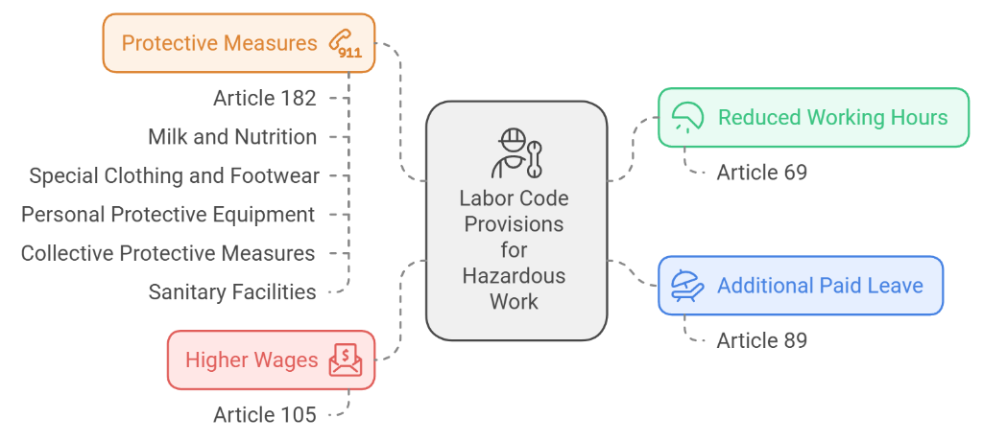

**Figure 2 - Social guarantees for employees working in hazardous labour conditions**

However, it should be noted that these multiple legal instruments create complexities in regulating safeguards for workers in hazardous conditions, making it difficult to ensure consistent protection. **(**see fig 3)

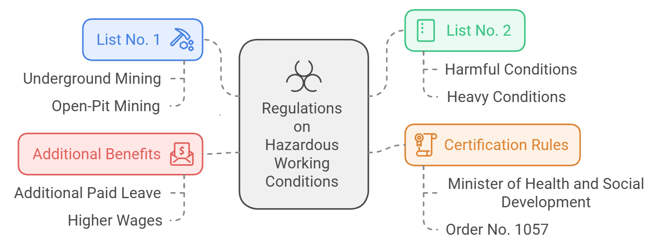

**Figure 3 - Legal instruments**

***Social-Economic Challenges and Legal Barriers***

The analysis identified socio-economic problems, legal barriers, and restrictions in providing guarantees to workers employed in hazardous conditions. Specifically, there are frequent complaints from workers whose professions are not included in the prescribed lists. Comparative analysis showed that some professions overlap, and discrepancies exist within the lists, making it difficult to generate detailed analytical data on expenses across professions.

The current practice revealed that a review of some types of social guarantees is necessary. For instance, representatives from the oil and gas sector suggested substituting milk with shubat or dietary supplements, indicating a shift towards more relevant forms of nutritional support.

Issues have also been identified in the assessment procedures of production facilities. Often, submitted documents contain inaccurate data, leading to erroneous managerial decisions and unnecessary economic costs. This issue is tied to the poor quality of labor assessments and the subjectivity of experts involved. In such cases, conscientious employers fulfill their social guarantee obligations based on collective agreements, which underscores the presence of legal barriers.

Experts, including representatives from the Republican Association of Mining and Metallurgical Enterprises, have argued for abandoning the list-based approach. With or without this approach, employers continue to face significant financial burdens related to providing social guarantees.

***International Comparisons.*** An analysis of international experiences showed that European Union countries have moved away from compensation systems for hazardous and dangerous working conditions, which remain in some post-Soviet states. EU countries avoid additional payments for hazardous work, not due to a lack of understanding of their motivational effect but based on ethical considerations - finding it inappropriate to financially incentivize workers to accept known risks.

Most European countries have implemented legislative measures to maintain workers' well-being, such as setting a statutory workday length, guaranteed paid leave, minimum wage, and employment security. In the USA, the Ethical Code of Industrial Hygienists [24] excludes financial rewards for hazardous work, advocating preventive measures instead. The US Occupational Safety and Health Act emphasizes the joint responsibility of employees and employers for ensuring safe working conditions.(see fig 4)

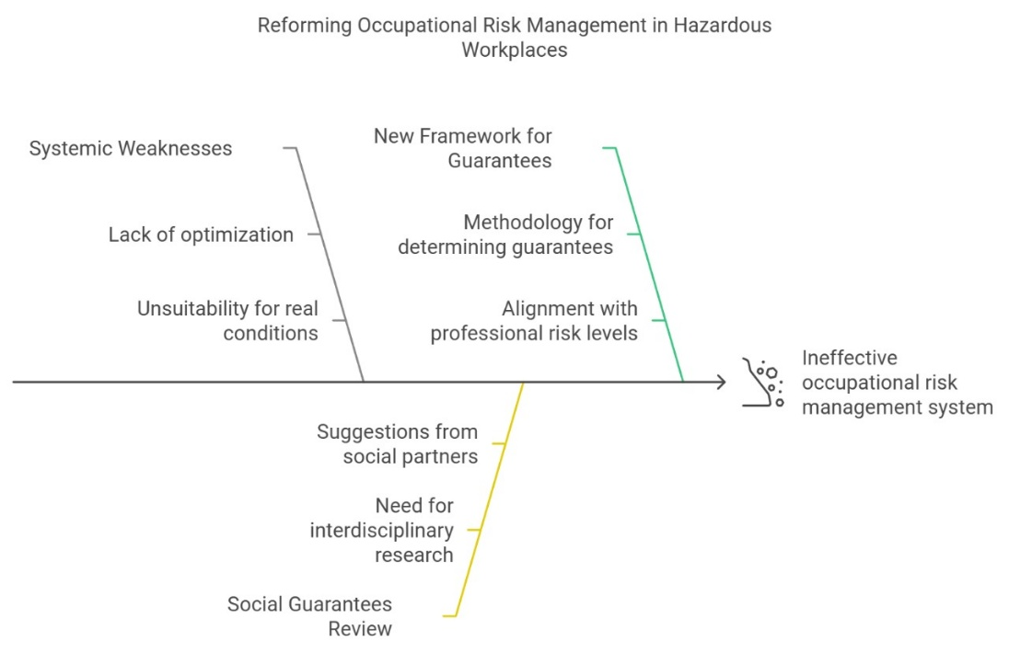

**Figure 4 - Transformation of the mechanism of social guarantees**

The results of the study are presented below, refer to table 1.

|  |  |
| --- | --- |
| **Category** | **Findings** |
| **List-based approach** | Limited adaptability to modern labor conditions. |
| **Socio-economic problems and legal barriers** | Frequent complaints from workers not included in prescribed lists; overlapping professions; discrepancies. |
| **Assessment procedures issues** | Inaccurate data in assessment documents; poor quality of labor assessments and subjectivity of experts. |
| **International comparison (EU vs. USA)** | EU countries avoid financial rewards for hazardous work, instead focusing on ethical considerations and preventive measures. |
| **Shift in nutritional support in hazardous conditions** | Shift from milk to shubat or dietary supplements in oil and gas sector to provide more relevant support. |

**Table 1: Key Insights from the Analysis of Occupational Safety Guarantees for Workers in Hazardous Conditions in Kazakhstan**

**Conclusions.** The current list-based system lacks optimization and is unsuitable for adapting to the actual conditions faced by workers in hazardous environments. There is a critical need for reform, moving towards a model that factors in real-time assessments of occupational risks. Revisiting the types of social guarantees offered is essential, particularly nutritional provisions like milk, to adapt these measures based on interdisciplinary research and the suggestions of social partners, considering international experiences. The research resulted in a proposal for a methodology to determine the volume of guarantees for workers in hazardous conditions based on occupational risk assessments. This risk-based approach will align social guarantees with the level of professional risk present in each workplace, aiming to provide equitable benefits tailored to the specific needs of each worker.

The analysis of the distribution of social guarantees across various industries in Kazakhstan highlights significant disparities that reflect the inefficiencies of the list-based approach. The data demonstrates a need for more granular, risk-oriented policies that can better accommodate the varying degrees of occupational hazards across sectors. By transitioning to a risk-based model, Kazakhstan can enhance workplace safety, ensure equitable treatment of workers, and foster a culture of proactive risk management.

This transformation requires regulatory reform, integration of advanced risk assessment technologies, and the establishment of a culture that values preventive measures over compensatory provisions. Moving forward, stakeholders, including employers, government agencies, and labor organizations, must collaborate to ensure that workers' rights and safety are prioritized, ultimately contributing to fairer and safer working environments.

The research of current practices in advanced countries with a high level of safe labour culture has shown the relevance of differentiating the workplace by the degree of occupational risk and the scope of social guarantees will depend on the degree of risk: high risk - full package of guarantees.

The level of protection varies from a minimum level corresponding to a low risk level to a maximum level at a very high risk level.

The new approach assumes that the type and scope of social guarantees will be differentiated according to the degree of occupational risk.

Thus, the integral assessment of occupational risks (IAOR) is based on a clear sequence of three indicators P1, P2 and P3. Where P1 is determined automatically by the results of individual risk assessment of each profession taking into account the specific weight of structural subdivisions, P2 - Automatically analysed information by integrating AIS «OTIB», HR.enbek.kz and stat.gov.kz, and P3 - determined by the results of a check-list containing 15 questions, placed in the ODA module of AIS «OTIB» by the employer, confirmed by the special organisation conducting the integral assessment of occupational risks.

Thus, automation of analysis and control of the results of the IAOR will allow solving a set of tasks: monitoring, analysis of indicators, forecasting of the main trends, modernisation of reporting, formation of a data bank, etc. This model provides for the automation of the processes of identifying potential recipients of social guarantees, minimising the risks associated with human participation in determining the class of working conditions. Since all necessary data are integrated from the systems of the state authorised labour body, employers. According to the results of the IAOR, social guarantees will be assigned only from the average class of labour conditions (3.2).

Effective management of occupational risks is impossible without transformation of the state mechanism of social guarantees in respect of persons employed in harmful working conditions. The essence of the new ideology is that all elements of the safe labour system should be interconnected and aimed at ensuring the implementation of the constitutional right of every citizen of the Republic of Kazakhstan to work in decent and safe working conditions.

It should be noted that the issue of integration of information systems of mining and metallurgical enterprises was considered by Galiev S.J., Galiev D.A., Uteshev E.T., Tekenova A.T. [25

], Edilbaeva L.I., Muzgina V.S., Mustapaev A.K. [26].

***Financing.*** *The article presents the results of the research obtained in the course of implementation of the scientific and technical programme «Transformation of the state mechanism of social guarantees in respect of persons employed in harmful working conditions in the modern context» (IRN BR22182673).*

**References**

1. Bureau of national statistics agency for strategic planning and reforms of the Republic of Kazakhstan ***//*** <https://stat.gov.kz/ru>. [in Russian]

2 Novikova & Logachova, 2018

<https://www.researchgate.net/publication/328605049_Social_guarantees_for_persons_employed_in_industry_on_labour_conditions>

3 Smatlayev et al., 2023 <https://www.doi.org/10.32523/2616-6844-2023-144-3-42-50>

4 Abikenova et al., 2023 <http://vestnik.kuef.kz/web/uploads/file-vestnik/355030862d39f301e86c59a3e880429a.pdf>

5 Рузанов et al., 2024 <https://sua.aesa.kz/main/article/view/222/192>

6 Kalkayeva & Moldakhmetova, 2022

[https://bulletin-law.kaznu.kz/index.php/journal/article/view/2663](https://bulletin-law.kaznu.kz/index.php/journal/article/view/2663 7)

[7](https://bulletin-law.kaznu.kz/index.php/journal/article/view/2663 7). Chencheva, O., Sukach, S., Rieznik, D., Petrenko, I., Lashko, Y., & Hladiuk, O. (2024). Modern concept of occupational safety and health management with a risk-based approach. Municipal Economy of Cities, 4(185), 221–227. <https://doi.org/10.33042/2522-1809-2024-4-185-221-227>

8. Labour code of the Republic of Kazakhstan dated 23 November, 2015 № 414-V.

9. Resolution of the Government of the Republic of Kazakhstan dated December 19, 1999, No. 1930 On the Approval of List No. 1 of Industries, Jobs, Occupations, Positions, and Indicators for Underground and Open-Pit Mining Work, Work with Particularly Hazardous and Particularly Difficult Working Conditions, and List No. 2 of Industries, Jobs, Occupations, Positions, and Indicators for Work with Hazardous and Difficult Working Conditions [in Russian] // <https://adilet.zan.kz/rus/docs/P990001930_/history>

10. Order of the Minister of Healthcare and Social Development of the Republic of Kazakhstan dated December 28, 2015, No. 1057 "On Approval of the Rules for Mandatory Periodic Certification of Production Facilities for Working Conditions"// <https://adilet.zan.kz/rus/docs/V1500012743>

11. Order of the Minister of Healthcare and Social Development of the Republic of Kazakhstan dated December 28, 2015, No. 1053 "On the Approval of the List of Industries, Workshops, Occupations, and Positions, as well as the List of Heavy Work, Work with Harmful and (or) Hazardous Working Conditions, Entitling Employees to Reduced Working Hours, Additional Paid Annual Leave, and Increased Wages, and the Rules for Granting These Benefits"// <https://adilet.zan.kz/rus/docs/V1500012731>.

12. Order of the Minister of Healthcare and Social Development of the Republic of Kazakhstan dated December 28, 2015, No. 1054 "On the Approval of the Rules for Providing Workers with Milk or Equivalent Food Products and (or) Specialized Products for Dietary (Therapeutic and Preventive) Nutrition, Special Clothing and Other Personal Protective Equipment, Collective Protective Equipment, Sanitary and Domestic Facilities, and Devices at the Employer's Expense"// <https://adilet.zan.kz/rus/docs/V1500012675>

13. Resolution of the Government of the Republic of Kazakhstan dated June 30, 2023, No. 520 "On the Approval of the Rules for Making Mandatory Professional Pension Contributions" // <https://adilet.zan.kz/rus/docs/P2300000520>.

14. Wet van 23 november 1995, houdende bepalingen inzake de arbeids- en rusttijden //<http://wetten.overheid.nl/jci1.3:c:BWBR0007671>.[in Dutch]

15. Act of 18 March 1999, containing provisions to improve working conditions (Working Conditions Act)<https://www.businesslegalconsultancy.com/en/act-of-march-18-1999-containing-provisions-to-improve-working-conditions-act-on-working-conditions-1/>

16.Law on Financing of Social Insurance of 16 December 2004 <http://wetten.overheid.nl/jci1.3:c:BWBR0017745>

17.Law on Work and Income Depending on Capacity of 10 November 2005 <http://wetten.overheid.nl/jci1.3:c:BWBR0019057>

18. Law of the Republic of Lithuania dated September 14, 2016, No. XII-2603 "On the Approval, Implementation, and Enforcement of the Labor Code" <https://e-seimas.lrs.lt/portal/legalAct/lt/TAD/bb10e743a97f11eb98ccba226c8a14d7?jfwid=kjtiqjlgg>. [in Russian]

19. Law of the Republic of Lithuania dated July 18, 1994, No. I-549

"On State Social Insurance Pensions"

<https://e-seimas.lrs.lt/portal/legalAct/lt/TAD/TAIS.420452?jfwid=mmceok8cw> [in Russian]

20. Resolution of the Government of the Republic of Lithuania dated February 20, 1995, No. 267

"On the Approval of the Procedure for Calculating and Paying Compensation for Special Working Conditions"

<https://e-seimas.lrs.lt/portal/legalAct/lt/TAD/TAIS.59421?jfwid=3d5v1wt4t>

21.Code du travail de la République française [in French] <https://www.legifrance.gouv.fr/codes/texte_lc/LEGITEXT000006072050>

22.European System of National and Regional Accounts // <https://ec.europa.eu/eurostat/statistics-explained/index.php?title=European_system_of_national_and_regional_accounts_-_ESA_2010>

23.Fair Labor Standards Act//

<https://www.dol.gov/agencies/whd/flsa#:~:text=The%20Fair%20Labor%20Standards%20Act%20(FLSA)%20establishes%20minimum%20wage%2C,%2C%20State%2C%20and%20local%20governments>.

24.Canons of Ethical Conduct and Interpretive Guidelines

<https://www.iloencyclopaedia.org/part-iii-48230/ethical-issues/item/1228-canons-of-ethical-conduct>

25.Galiev S.Zh., Galiev D.A., Uteshov E.T., Tekenova A.T. O hode cifrovizacii gorno-metallurgicheskogo kompleksa Kazahstana//Trudy- Nauchno-tehnicheskogo obespechenija

gornogo proizvodstva.-2019.- T.89.- S. 251-258 [in Russian]

26.Edil'baeva L.I., Muzgiga V.S., Mustapaeva A.K. Primenenie cifrovyh tehnologij dlja porvyshenija bezopasnosti gornyh porod// Trudy- Nauchno-tehnicheskogo obespechenija gornogo proizvodstva.- 2019.-T.89.-S.116-121 [in Russian]

***Information about the authors***

Yensebayeva А. - Candidate of Legal Sciences, Head of Socio-Legal Research Department, of the «Republican Scientific Research Institute for Occupational Safety and Health of the Ministry of Labor and Social Protection of the Republic of Kazakhstan»,Astana, Kazakhstan, е-mail: [nel1212kz@gmail.com](mailto:nel1212kz@gmail.com);

Kurmanov А. - Candidate of Economic Sciences, General Director of the «Republican Scientific Research Institute for Occupational Safety and Health of the Ministry of Labor and Social Protection of the Republic of Kazakhstan», Astana, Kazakhstan, е-mail: rniiot@rniiot.kz

Kazbekova D. - Institute of Industrial Ecological Sciences (IIES) of the University of Occupational and Environmental Health, Japan, е-mail: [kazbeken@med.uoeh-u.ac.jp](mailto:kazbeken@med.uoeh-u.ac.jp); Aitimova Sh. - Head of the Economic Measurement and Statistics Department of the «Republican Scientific Research Institute for Occupational Safety and Health of the Ministry of Labor and Social Protection of the Republic of Kazakhstan», Astana, Kazakhstan, е-mail: [aitimova_80@mail.ru](mailto:aitimova_80@mail.ru);

YedilbayevaL. ***-*** Candidate of Medicine, Leading Researcher, Branch «South» of the «Republican Scientific Research Institute for Occupational Safety and Health of the Ministry of Labor and Social Protection of the Republic of Kazakhstan»,Almaty, Kazakhstan, е-mail: [laura.ibragimovna@gmail.com](mailto:laura.ibragimovna@gmail.com)

***Сведения об авторах***

Енсебаева А. - кандидат юридических наук, заведующая отделом социально-правовых исследований «Республиканского научно-исследовательского института охраны труда и здоровья Министерства труда и социальной защиты населения Республики Казахстан», Астана, Казахстан, е-mail: [nel1212kz@gmail.com](mailto:nel1212kz@gmail.com);

Курманов А. - кандидат экономических наук, генеральный директор «Республиканского научно-исследовательского института охраны труда и здоровья Министерства труда и социальной защиты населения Республики Казахстан», Астана, Казахстан, е-mail: rniiot@rniiot.kz;

Казбекова Д. - Институт промышленных экологических наук (IIES) Университета гигиены труда и окружающей среды, Япония, е-mail: [kazbeken@med.uoeh-u.ac.jp](mailto:kazbeken@med.uoeh-u.ac.jp);

Айтимова Ш. - начальник отдела экономических измерений и статистики «Республиканского научно-исследовательского института охраны труда и здоровья Министерства труда и социальной защиты населения Республики Казахстан», Астана, Казахстан, е-mail:[aitimova_80@mail.ru](mailto:aitimova_80@mail.ru);

ЕдильбаеваЛ. ***-*** кандидат медицинских наук, ведущий научный сотрудник, филиал «Юг» «Республиканского научно-исследовательского института охраны труда и здоровья Министерства труда и социальной защиты населения Республики Казахстан»,Алматы, Казахстан, е-mail: [laura.ibragimovna@gmail.com](mailto:laura.ibragimovna@gmail.com)

ҒТАМР 52.45.19

**НАТРИЙ СУЛЬФИДІНІҢ ҚОСҚҰДЫҚ КЕН ОРЫНДАРЫНЫҢ ТОТЫҚҚАН ҚОРҒАСЫН-МЫРЫШ КЕНДЕРІНЕ ӘСЕРІН ЗЕРТТЕУ**

**А.Р. Мамбеталиева🖂** [D:\Desktop\иконка.png](https://orcid.org/0000-0003-1536-5259)**, А. Мухтаркызы**[D:\Desktop\иконка.png](https://orcid.org/0009-0002-6824-088Х) **, М.Р. Шаутенов**[D:\Desktop\иконка.png](https://orcid.org/0000-0002-0266-388)

*Satbayev University, Алматы, Казахстан*

**🖂**Корреспондент-автор: [a.mambetaliyeva@satbayev.university](mailto:a.mambetaliyeva@satbayev.university)

Тотыққан қорғасын-мырыш кендері өңдеудің күрделілігіне байланысты ұзақ уақыт бойы толық пайдаланылмады. Бірақ, қорғасын-мырыш сульфидті кендерінің тез сарқылуына байланысты тотыққан кендерді пайдалану тиімділігін арттыру қажет. Оксид кендерін алдын-ала байытудың әмбебап әдістерінің бірі - флотация. Дегенмен, қорғасын-мырыш оксидінің минералдарының гидрофильдік қасиетінің жоғары болуы, флотация әдісін қолдануды қиындатады, сонымен қатар мырыш иондарының беткі ерігіштігі, бұл процестің тиімділігін одан әрі төмендетеді. Бұл қиындықтарды жеңу үшін сульфидизация әдісінің маңызы жоғыры, ол тотыққан минералдардың беткі қасиеттерін өзгеретеді және флотацияға дайындайды.

Бұл жұмыста Қосқұдық кен орнының тотыққан кен сынамасындағы қорғасын минералдарын байыту тиімділігін арттыру мақсатында натрий күкіртін сульфидизатор ретінде қолданылуына ерекше мән беріледі. Қорғасын алуды барынша арттыру үшін натрий күкіртінің оңтайлы шығынын анықтау бойынша зерттеу жүргізілді. Негізгі қорғасын флотациясы кезінде бұл реагенттің басқа да металлдардың, оның ішінде алтын, күміс және мырыштың, бөлініп алынуына әсері зерттелді. Зерртеу нәтижесінде натрий күкіртінің шығыны 700 г/т болғанда қорғасынның байыту тиімділігі 10,8% - ға (34,3-тен 45,1% - ға дейін) артады. Алынған нәтижелер қорғасын-мырыш өнеркәсібінің тұрақты дамуын қамтамасыз етудегі өзекті болатын тотыққан кендерін өңдеу тиімділігін арттыруда негізгі параметрлерін анықтауға мүмкіндік береді.

**Түйін сөздер:** пайдалы қазбаларды байыту, флотация, тотыққан минералдар, қорғасын, байыту тиімділігі, фазалық талдау, күкіртті натрий.

**ИССЛЕДОВАНИЕ ВЛИЯНИЯ СУЛЬФИДИРОВАНИЯ С ПРИМЕНЕНИЕМ СЕРНИСТОГО НАТРИЯ НА ОКИСЛЕННЫЕ СВИНЦОВО-ЦИНКОВЫЕ РУДЫ МЕСТОРОЖДЕНИЯ КОСКУДУК**

**А.Р. Мамбеталиева🖂, А. Мухтаркызы, М.Р. Шаутенов**

*Satbayev University, Алматы, Қазахстан,*

*e-mail:* [*a.mambetaliyeva@satbayev.university*](mailto:a.mambetaliyeva@satbayev.university)

Окисленные свинцово-цинковые руды долгое время оставались недостаточно использованными из-за сложности их переработки. Однако в условиях быстрого истощения запасов свинцово-цинковых сульфидных руд возникает острая необходимость в повышении эффективности использования этих оксидных руд. Одним из наиболее универсальных методов предварительного обогащения оксидных руд является флотация. Однако свинцово-цинковые оксидные минералы обладают высокой гидрофильностью, что затрудняет их флотацию, а также они склонны к растворению ионов металлов на поверхности, что дополнительно снижает эффективность процесса. Для преодоления этих проблем важную роль играет сульфидизация, которая позволяет модифицировать поверхностные свойства окисленных минералов, делая их более пригодными для флотации.

В данной работе особое внимание уделяется влиянию сернистого натрия как сульфидизатора на эффективность обогащения свинцовых минералов в пробе окисленной руды с месторождения Коскудук. Было проведено исследование по определению оптимального расхода сернистого натрия для максимизации извлечения свинца. Дополнительно анализировалось влияние данного реагента на извлечение других металлов, таких как золото, серебро и цинк, в процессе основной свинцовой флотации. Полученные результаты позволяют определить ключевые параметры для повышения эффективности переработки оксидных руд, что актуально для обеспечения устойчивого развития свинцово-цинковой промышленности.

**Ключевые слова:** обогащение полезных ископаемых, флотация, окисленные минералы, свинец, эффективность обогащения, фазовый анализ, сернистый натрий.

**ON OXIDIZED LEAD-ZINC ORES OF THE KOSKUDUK DEPOSIT**

**INVESTIGATION OF THE EFFECT OF SULFIDATION USING SODIUM SULPHIDE ON OXIDIZED LEAD-ZINC ORES OF THE KOSKUDUK DEPOSIT**

**A.R. Mambetaliyeva🖂, А. Mukhtarkyzy, M. Shautenov**

*Satbayev University, Almaty, Kazakhstan,*

*e-mail:* [*a.mambetaliyeva@satbayev.university*](mailto:a.mambetaliyeva@satbayev.university)

Oxidized lead-zinc ores remained underused for a long time due to the complexity of their processing. However, in conditions of rapid depletion of reserves of lead-zinc sulfide ores, there is an urgent need to increase the efficiency of using these oxide ores. One of the most universal methods of pre-enrichment of oxide ores is flotation. However, lead-zinc oxide minerals have high hydrophilicity, which makes their flotation difficult, and they are also prone to dissolution of metal ions on the surface, which further reduces the efficiency of the process. To overcome these problems, sulfidization plays an important role, which makes it possible to modify the surface properties of oxidized minerals, making them more suitable for flotation.

In this work, special attention is paid to the effect of sodium sulfide as a sulfidizer on the efficiency of enrichment of lead minerals in a sample of oxidized ore from the Koskuduk deposit. A study was conducted to determine the optimal consumption of sodium sulfide to maximize lead recovery. Additionally, the effect of this reagent on the extraction of other metals, such as gold, silver and zinc, during the main lead flotation was analyzed. The results obtained allow us to determine the key parameters for improving the efficiency of processing oxide ores, which is important for ensuring the sustainable development of the lead-zinc industry.

**Keywords:** mineral enrichment, flotation, oxidized minerals, lead, enrichment efficiency, phase analysis, sodium sulfide.

**Кіріспе.** Өнеркәсіптік өндірісте мырыш пен қорғасын маңызды элемент, қорғасын ерекше қасиеттеріне байланысты (жоғары тығыздылығы, төмен балқу температурасы және жоғары икемділігі) аккумуляторлар, құрылыс материалдары және радиациядан қорғау жабдықтарын өндіру үшін шикізат ретінде кеңінен қолданылады. Жоғары беріктігі, тозуға және коррозияға төзімділігі бар мырыш негізінен металл бұйымдарын және легирленген материалдар мен құрғақ батареяларды өндіру үшін қолданылады [1].

Құрамында қорғасын-мырыш сульфидтері бар сульфидті кендер ұзақ уақыт бойы игерілуде, бірақ бай, оңай байытлатын кендер біртіндеп азайуда. Соңғы жылдары ресурстармен қамтамасыз етудің тенденциясының төмендеуі байқалуда, бұл өз кезегінде қорғасын мен мырышқа өсіп келе жатқан сұранысты қанағаттандыру мүмкіндігінің төмендеуіне әкеледі [2]. Дегенмен, қорғасын-мырыш кендерінің қоры ауқымды, бірақ олар минералдар қасиетінің күрделілігімен, ұсақ түйіршікті тау жыныстарының дақтарының болуымен, еритін тұздардың жоғары болуымен сипатталады, бұл олардың пайдаланылуын төмендетеді [3-6]. Сондықтан қорғасын мен мырыш тотықтарының ресурстарын өндірудің экологиялық тұрғыда таза, тиімді және үнемді технологияларын құруға бағытталған зерттеулер мен жобалар жүргізу қажет.

Пайдаланудың қарапайымдылығы, өзіндік құнының төмендігі сияқты артықшылықтары бар флотация тәсілі – қорғасын-мырыш кендерін алдын ала байытудың негізгі әдісі. Минералдардың гидрофильдік қасиетіне байланысты пайдалы қазбалардың флотациялық әдіспен байытуға әсер ететін негізгі фактор, қорғасын-мырыш тотыққан минералының бетінің гидрофильділігін төмендету үшін, әдетте, минералдың бетінде сульфидті қабыршықты қалыптастыру үшін, сульфидті қайта құру қолданылады, осылайша флотациялық байытуда тиімділікті арттыру мақсатында минералдың беткі қасиеттерін өзгертеді [7]. Сульфидизация әдістеріне негізінен беттік сульфидизация, күйдіру, механохимиялық және гидротермиялық сульфидизациялар жатады [8, 9]. Алайда, сульфидизацияның жоғары шығындары мен пайдалану қиындықтарына байланысты сульфидті күйдіру, механохимиялық және гидротермиялық сульфидизация өнеркәсіпте кеңінен қолданылмайды. Қазіргі уақытта өнеркәсіптік өндіріс негізінен қорғасын-мырыш тотыққан минералдарының бетін өңдеу үшін күкірт түзетін агенттерді пайдаланады. Сульфидті өңдеуден кейін тотыққан минералдардың бетінде пайда болатын сульфидті жұқа қабық борпылдақ және кеуекті құрылымға ие; ол тотыққан минералдардың гидрофобтылығын күшейте алғанымен, флотация процесінде кен целлюлозасын араластыру нәтижесінде пайда болатын ығысу күштерінің әсерінен сульфидті пленка десорбцияға бейім болады [10]. Флотациялық реагенттерді қосу тотыққан минералдардың бетіндегі сульфидизация жылдамдығын тиімді арттырады және сульфидті жұқа қабықтың бетіндегі механикалық беріктігін жақсартады, осылайша сульфидті агенттің сульфидтік әсерін күшейтеді [11]. Сонымен қатар, бақылау жұмысының дұрыс орындалуы үшін сульфидизациялау реагентінің мөлшеріне және суспензияның рН деңгейіне аса мән беру қажет [12].

Бұл жұмыста Қосқұдық кен орнының сынамасының заттық құрамының зерттеу нәтижелері және тоттыққан кендердегі реагенттің беттік флотациялық қасиетінің ашық тәжірибе нәтижелері ұсынылған.

**Материалдар мен әдістер.** Зерттеу нысаны – Қазақстандағы Қосқұдық кен орнының тотыққан қорғасын-мырыш кендері.

Қарастырылып отырған кендер мен байыту өнімдерінің заттық құрамы атомдық-абсорбциялық талдау, атомдық-эмиссиялық талдау, классикалық химиялық және фотометриялық талдау, талдау жұмыстарын жүргізуге арнайы дайындалған өкілдік сынамалардағы сынамалық гравиметриялық талдау тобы әдісімен анықталды.

Минералогиялық сипаттама үшін, орташа сынамалардан басқа, кенді минералдануы бар негізгі жыныстардың үлгілері таңдалды, олардан мөлдір тегістеуіштер мен жылтыратылған тегістеуіштер жасалды. Оларды зерттеу қазіргі заманғы жабдықта физика-химиялық зерттеулер зертханасында жүргізілді: OLUMPUS BX 51 POL микроскопы., simagis 2R-2C бейнекамерасын және SIAMS минералды талдауға арналған бағдарламалық жасақтаманы қолдануымен.

**Нәтижелер және талқылау.** Заттық құрамының зерттеу нәтижесінде қарастырылып отырған тотыққан кеннің сынамасында 0,82 - 0,85% қорғасын және 0,6 – 0,65% мырыш бар екені анықталды, мыс мөлшері төмен (0,02%) және өнеркәсіптік қызығушылық тудырмайды.

Кенде асыл металдардың мөлшері: 0,6 г/т деңгейінде алтын және 5,5 г/т деңгейінде күміс бар.

**1 - кесте. Қосқұдық кен орнының тотыққан кенін химиялық фазалық талдау нәтижелері**

|  |  |  |
| --- | --- | --- |
| **Компоненттердің атауы** | **Құрамы** | |
| абсолютті, % | салыстырмалы, % |
| Мырыштын бейімделу формасы: | | |
| - Суда еритін | < 0,05 | - |
| - Тотыққан | 0,25 | 38,5 |
| - Сульфидтер | 0,08 | 12,3 |
| - Ерімейтін | 0,32 | 49,2 |
| Жиынтық | 0,65 | 100,0 |
| Қорғасынның бейімделу формасы: | | |
| - Құрамында оттегі бар | 0,54 | 65,8 |
| - Галенит | 0,14 | 17,1 |
| - Қалдық формалар | 0,14 | 17,1 |
| Жиынтық | 0,82 | 100,0 |
| Темірдін бейімделу формасы: | | |
| - Сульфидтер | < 0,05 | - |
| - Екі валентті Fe2+ | 3,06 | 48,6 |
| - Үш валентті Fe3+ | 3,24 | 51,4 |
| Жиынтық | 6,30 | 100,0 |

1 - кестеде фазалық химиялық талдау нәтижелері көрсетілген және қарастырылып отырған сынама тотыққан түрге жатады, себебі қорғасын тотыққан және силикат қосылыстарымен есептегенде салыстырмалы құрамы 82,9% тең, ал мырыш - 87,7%. Темір толығымен дерлік тотыққан күйде екенін атап өтуге болады, өйткені темірдің сульфидті формалары өте аз – 0,05% (абсолютті құрамы).

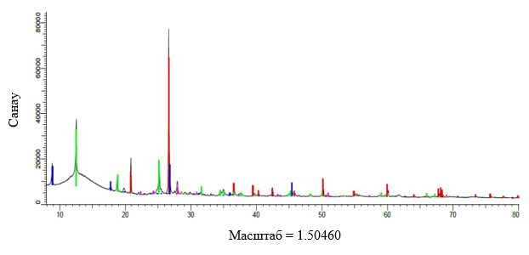

**1-сурет. Қосқұдық тотыққан кен сынамасының дифрактограммасы**

Қарастырылып отырған тотыққан кен сынамасына Bruker (Германия) D8-ADVANCE дифрактометрінде күрделі минералогиялық құрамына талдаулар жүргізілді. Қарастырылып отырған кен сынамасының бастапқы дифрактограммасының нәтижелері 1 – суретте, 2-кестеде-цифрлық түрде келтірілген.

**2 - кесте. Қосқұдық кен орнының тотыққан кенінің бастапқы сынамасының минералогиялық құрамы**

|  |  |
| --- | --- |
| **Негізгі минералдар мен комплекстер** | **Кендегі құрамы, %** |
| Қорғасын сульфидтері (галенит) | 0,16 |
| Қорғасынның тотыққан және қалдық түрлері | 0,89 |
| Мырыш сульфидтері (сфалерит) | 0,12 |
| Мырыштын тотыққан және қалдық түрлері | 1,07 |
| Мыс минералдары | 0,04 |
| Темір сульфидтері (пирит) | 0,05 |
| Темірдің тотыққан түрлері (гетит, гематит) | 4,51 |
| Слюда минералдары (альбит, мусковит, клинохлор және тб.) | 53,44 |
| Кварц | 30,95 |
| Басқалары | 8,77 |
| Барлығы | 100,00 |

Атап өтетін жағдай, кенді және байыту өнімдерін минералогиялық талдауы гидратталған материалдың жұқа шламдары мен суспензияларының барын және де сульфидті минералдардың оксидтермен (пирит гетит және гематит) алмасу процессінің кең таралғанын анықтады, ал қалған сульфидті минералдардың минералогиялық талдауда анықталағандарының көлемі флотациямен бөліп алынбайтын көлемде (5 мкм-ден аз).

Тотығу дәрежесі бойынша, құрылымдық-текстуралық сипаттамалары бойынша және қиылысу мөлшері бойынша қарастырылып отырған тотыққан кендері Қосқұдық кен орнының байытылуы қиын түрлеріне жатады.

Тотыққан кендердің флотациялық зерттеуі натрий күкіртінің режимін анықтаудан басталды. 2-суретте өткізілген тәжірибенің сызбасы көрсетілген. Тәжірибе кезінде алыған нәтижелер 3-кестеде көрсетілген.

Бақылау флотация, 6 мин

Қалдық

Негізгі флотация, 10 мин

Концентрат

Ұнтақтау 70%, -0,074 мм

Бастапқы сынама

**2- сурет. Натрий күкірттің флотация процесіне әсерін сынау бойынша ашық тәжірибелер сызбасы**

Алынған сынақ тәжірибелерінің нәтижелері негізінде реагенттердің келесі мөлшері ұсынылады:

- бутил ксантогенаты - 200 г/т;

- көбіктендіргіш (Т-80) – 60 г/т;

- бутил аэрофлоты – 60 г/т.

3-кесте. – Натрий сульфатын қолдана отырып, Қосқұдық (КО) кен орнының тотыққан кенінің бастапқы сынамасын флотациялау бойынша ашық тәжірибелердің нәтижелері

|  |  |  |  |  |  |  |  |  |  |  |  |  |
| --- | --- | --- | --- | --- | --- | --- | --- | --- | --- | --- | --- | --- |
| Өнімдердің атауы | Шығуы, % | Құрамы, % | | | | | Байыту дережесі | | | | | Байыту тиімділігі |
| Pb | Zn | Au * | Ag* | Fe | Pb | Zn | Au | Ag | Fe |
| *«0» тәжірибе; рН-8,68* | | | | | | | | | | | | |
| *Концентрат* | *4,6* | *4,92* | *1,20* | *7,44* | *60,0* | *6,69* | *26,40* | *8,80* | *58,00* | *50,80* | *4,90* | *21,80* |
| *Қалдық* | *95,4* | *0,66* | *0,60* | *0,26* | *2,80* | *6,28* | *73,60* | *91,20* | *42,00* | *49,20* | *95,10* |
| *Басты сынама* | *100,0* | *0,86* | *0,63* | *0,59* | *5,43* | *6,30* | *100,0* | *100,0* | *100,0* | *100,0* | *100,0* |
| Na2S – 200 г/т; pH – 9,30 | | | | | | | | | | | | |
| Концентрат | 4,60 | 7,12 | 1,20 | 7,75 | 60,50 | 6,34 | 38,9 | 8,80 | 59,00 | 51,90 | 4,60 | 34,30 |
| Қалдық | 95,40 | 0,54 | 0,60 | 0,26 | 2,70 | 6,30 | 61,10 | 91,20 | 41,00 | 48,10 | 95,40 |
| Басты сынама | 100,0 | 0,84 | 0,63 | 0,60 | 5,36 | 6,30 | 100,0 | 100,0 | 100,0 | 100,0 | 100,0 |
| Na2S – 300 г/т; pH – 9,40 | | | | | | | | | | | | |
| Концентрат | 4,50 | 7,86 | 1,20 | 8,07 | 62,00 | 6,28 | 42,60 | 8,70 | 60,30 | 52,00 | 4,50 | 38,10 |
| Қалдық | 95,50 | 0,50 | 0,59 | 0,25 | 2,70 | 6,30 | 57,4 | 91,30 | 39,70 | 48,00 | 95,50 |
| Басты сынама | 100,0 | 0,83 | 0,62 | 0,60 | 5,37 | 6,30 | 100,0 | 100,0 | 100,0 | 100,0 | 100,0 |
| Na2S – 400 г/т; pH – 9,57 | | | | | | | | | | | | |
| Концентрат | 4,40 | 8,52 | 1,20 | 8,22 | 68,20 | 6,24 | 45,00 | 8,60 | 61,20 | 55,70 | 4,40 | 40,60 |
| Қалдық | 95,60 | 0,48 | 0,59 | 0,24 | 2,50 | 6,30 | 55,00 | 91,40 | 38,80 | 44,30 | 95,60 |
| Басты сынама | 100,0 | 0,83 | 0,62 | 0,59 | 5,39 | 6,30 | 100,0 | 100,0 | 100,0 | 100,0 | 100,0 |
| Na2S – 500 г/т; pH – 9,61 | | | | | | | | | | | | |
| Концентрат | 3,10 | 13,0 | 1,48 | 12,6 | 112,9 | 6,20 | 46,90 | 7,40 | 65,80 | 65,50 | 3,10 | 43,80 |
| Қалдық | 96,90 | 0,47 | 0,59 | 0,21 | 1,90 | 6,30 | 53,10 | 92,60 | 34,20 | 34,50 | 96,9 |
| Басты сынама | 100,0 | 0,86 | 0,62 | 0,59 | 5,34 | 6,30 | 100,0 | 100,0 | 100,0 | 100,0 | 100,0 |
| Na2S – 700 г/т; pH – 9,81 | | | | | | | | | | | | |
| Концентрат | 3,10 | 13,4 | 1,40 | 11,1 | 103,9 | 5,96 | 48,2 | 7,10 | 59,60 | 60,20 | 2,90 | 45,10 |
| Қалдық | 96,90 | 0,46 | 0,59 | 0,24 | 2,20 | 6,31 | 51,80 | 92,90 | 40,40 | 39,80 | 97,10 |
| Басты сынама | 100,0 | 0,86 | 0,62 | 0,58 | 5,35 | 6,30 | 100,0 | 100,0 | 100,0 | 100,0 | 100,0 |
| Na2S – 1000 г/т; pH – 10,41 | | | | | | | | | | | | |
| Концентрат | 3,90 | 9,86 | 1,17 | 9,29 | 80,10 | 5,94 | 45,50 | 7,40 | 58,30 | 57,50 | 3,70 | 41,60 |
| Қалдық | 96,10 | 0,48 | 0,59 | 0,27 | 2,40 | 6,31 | 54,50 | 92,60 | 41,70 | 42,50 | 96,30 |
| Басты сынама | 100,0 | 0,85 | 0,61 | 0,62 | 5,43 | 6,30 | 100,0 | 100,0 | 100,0 | 100,0 | 100,0 |
| Na2S – 1500 г/т; pH – 10,86 | | | | | | | | | | | | |
| Концентрат | 9,00 | 3,50 | 0,69 | 2,31 | 23,30 | 6,14 | 37,40 | 10,20 | 34,70 | 39,00 | 8,80 | 28,40 |
| Қалдық | 91,00 | 0,58 | 0,60 | 0,43 | 3,60 | 6,30 | 62,60 | 89,80 | 65,30 | 61,00 | 91,20 |
| Басты сынама | 100,0 | 0,84 | 0,61 | 0,60 | 5,37 | 6,29 | 100,0 | 100,0 | 100,0 | 100,0 | 100,0 |
| Na2S – 2000 г/т; pH – 11,50 | | | | | | | | | | | | |
| Концентрат | 12,10 | 1,85 | 0,64 | 1,10 | 12,40 | 6,32 | 26,40 | 12,80 | 22,60 | 28,00 | 12,10 | 14,30 |
| Қалдық | 87,90 | 0,71 | 0,60 | 0,52 | 4,40 | 6,30 | 73,60 | 87,20 | 77,40 | 72,00 | 87,90 |
| Басты сынама | 100,0 | 0,85 | 0,60 | 0,59 | 5,37 | 6,30 | 100,0 | 100,0 | 100,0 | 100,0 | 100,0 |

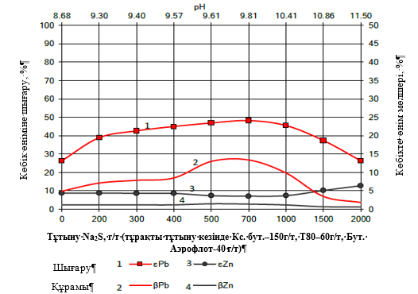

**2 - сурет. Натрий күкірттің мөлшері Қосқұдық кен орнының тотыққан кенінің бастапқы сынамасының Pb және Zn флотация көрсеткіштеріне әсері**

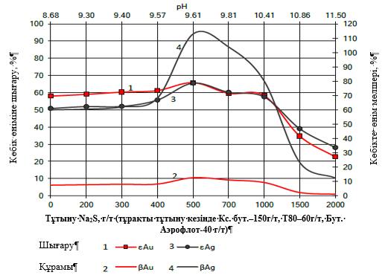

**3-сурет. Натрий күкіртінің мөлшері Қосқұдық кен орнының тотыққан кенінің бастапқы сынамасының Au және Ag флотация көрсеткіштеріне әсері**

3-суреттегі мәліметтерден натрий күкірттінің шығыны 200 г/т – ден 700 г/т-ға дейін артқан сайын қорғасынның байыту тиімділігі 10,8% - ға (34,3-тен 45,1% - ға дейін) артады, бұл ретте күміс пен алтынның байыту тиімділігі 60,2 және 59,6% -ға тең. Асыл металдар үшін натрий күкіртінің оңтайлы шығыны 500 г/т, күмістің байыту дәрежесі – 65,5 %, алтынның – 65,8%-ды көрсетті. Айта кету керек, сульфидизация мырыштың байыту көрсеткіштерін арттырмайды.

**Қорытынды.** Зерттеу Қосқұдық кен орнының тотыққан кенімен жүргізілді. Заттық құрамы бойынша орташа қорғасын мөлшері – 0,82 - 0,85%, мырыш – 0,6 – 0,65 %, күміс – 5,5 г/т және алтын – 0,6 г/т тең, мыс мөлшері - 0,02% және өнеркәсіптік қызығушылық тудырмайды.

Фазалық талдау нәтижесіне сәйкес, сынама тотыққан қосылыстарға жатады, себебі қорғасынның, тотыққан және силикат қосылыстарымен есептегенде, салыстырмалы құрамы 82,9% тең, ал мырыш - 87,7%.

Қосқұдық кен орнының тотыққан кендерін байыту кезінде негізгі реагенттердің шығындары анықталды: бутил ксантогенаты – 200 г/т; көбік түзуші (Т-80) – 60 г/т; бутил аэрофлоты – 60 г/т. Негізгі, бақылау флотациясының уақыты – 10 минут және 6 минутты құрады.

Ашық сынақ тәжірибелерінің нәтижесінде натрий күкіртінің шығыны шамамен 700 г/т болған кезде қорғасынның тиімділігі артады, ал күміс пен алтын үшін шамамен 500 г/т тең. Айта кету керек, сульфидизация мырыштың байыту көрсеткіштерін арттырмайды.

***Қаржыландыру.*** *Жұмыс Қазақстан Республикасы Білім және Ғылым министрлігінің ғылым комитеті қаржыландыратын АР 23489765 гранттық жобасы бойынша орындалды.*

**References**

1. Nayak A., Jena M.S., Mandre N.R., Beneficiation of Lead-Zinc Ores – A // Review. Mineral Processing and Extractive Metallurgy Review. -2021.-Vol.43(5). -P. 564 - 583.

DOI 10.1080/08827508.2021.1903459

1. Gavin M.M., Simon M. J., Timothy T.W. The world's lead-zinc mineral resources: Scarcity, data, issues and opportunities // [Ore Geology Reviews](https://www.sciencedirect.com/journal/ore-geology-reviews). -2017. -Vol. 80. -P. 1160-1190

DOI 10.1016/j.oregeorev.2016.08.010

1. Abkhoshk E., Jorjani E., Al-Harahsheh M.S., Rashchi F., Naazeri M., Review of the hydrometallurgical processing of non-sulfide zinc ores // Hydrometallurgy. -2014. - Vol.149. - P.153-167. DOI 10.1016/j.hydromet.2014.08.001
2. Liu W.G., Zhao L., Liu W.B., Zheng Y.X., Huang L.Y., Mao Y., Ding S.Y., Enhanced flotation of smithsonite from calcite based on the synergistic action of carboxylated chitosan and sodium carbonate // Adv. Powder Technol. -2023. -Vol. 34 (12):104261

DOI 10.1016/j.apt.2023.104261

5.Mehdilo A., Irannajad M., Zarei H., Flotation of zinc oxide ore using cationic and cationic-anionic mixed collectors // Physicochem. Probl. Miner. Process. -2013.-Vol. 49(1). -P. 145−156. DOI [10.5277/ppmp130114](http://dx.doi.org/10.5277/ppmp130114)

6. Maghfouri S., Hosseinzadeh M.R., Rajabi A., Choulet F., A review of major non-sulfide zinc deposits in Iran // Geosci. Front. -2018. –Vol. 9(1). -P.249-272. DOI [10.1016/j.gsf.2017.04.003](https://doi.org/10.1016/j.gsf.2017.04.003)

7. Yi Y.H., Peixuan Li, Zhang G., Feng Q.C., Han G., Stepwise activation of hemimorphite surfaces with lead ions and its contribution to sulfidization flotation // Sep. Purif. Technol. - 2022. –Vol. 299: 121679 DOI [10.1016/j.seppur.2022.121679](https://doi.org/10.1016/j.seppur.2022.121679)

8. Elizondo-Álvarez M.A., Uribe-Salas A., Nava-Alonso F., Flotation studies of galena (PbS), cerussite (PbCO3) and anglesite (PbSO4) with hydroxamic acids as collectors // Miner. Eng. -2020. - Vol. 155: 106456 [DOI 10.1016/j.mineng.2020.106456](https://doi.org/10.1016/j.mineng.2020.106456)

9. Xue J.W., Qu Y.B., Chen Y., Zhang C.H., Bu X.Z., Effective sulfide flotation of cerussite by using trithiocyanuric acid as a novel sulfurizing reagent // Miner. Eng. -2023.-Vol. 198: 108087 [DOI 10.1016/j.mineng.2023.108087](https://doi.org/10.1016/j.mineng.2023.108087)

10. Zhang S., Xian Y.J., Wen S.M., Liang G.Y., Enhancement of xanthate adsorption on lead-modified and sulfurized smithsonite surface in the presence of ammonia // Miner. Eng. -2022. -Vol. 189: 107872 DOI 10.1016/j.mineng.2022.107872

11. Li. Jialei; Pei Bin, Liu Zhicheng; Gao Xiang; Ning Shuai; Cai Zi, Liu Ruizeng, Applying the surface differences in the sulfophilic and oxyphilic affinities for reverse flotation separation of calcite from smithsonite // [Surfaces and Interfaces](javascript:void(0)). -2023. - Vol. 42: 103310

DOI 10.1016/j.surfin.2023.103310

12.Qian Wei, Liuyang Dong, Wenqing Qin, Fen Jiao, Zhongxu Qi, Cheng Feng, Dayong Sun, Long Wang, Shunyuan Xiao, Efficient flotation recovery of lead and zinc from refractory lead-zinc ores under low alkaline conditions // [Geochemistry](https://www.sciencedirect.com/journal/geochemistry). -2021. -[Vol. 81.(4](https://www.sciencedirect.com/journal/geochemistry/vol/81/issue/4)): 125769

DOI 10.1016/j.chemer.2021.125769

***Авторлар туралы мәліметтер***

Мамбеталиева А.Р. - PhD докторы, "Металлургия және пайдалы қазбаларды байыту" кафедрасының аға оқытушысы Satbayev University, Алматы, Қазақстан, e-mail: [a.mambetaliyeva@satbayev.university](mailto:a.mambetaliyeva@satbayev.university);

Мұұхтарқызы А. - "Металлургия және пайдалы қазбаларды байыту" кафедрасының магистранты Satbayev University, Алматы, Қазақстан, e-mail: [asel.muktarkyzy@mail.ru](mailto:asel.muktarkyzy@mail.ru);

Шаутенов М.Р. - техникалық ғылымдар кандидаты, доцент, "Металлургия және пайдалы қазбаларды байыту" кафедрасының профессоры Satbayev University, Алматы, Қазақстан, e-mail: m.shautenov@satbayev.universit

***Information about the authors***

Mambetaliyeva A.R. - PhD, Senior Lecturer at the Department of Metallurgy and Mineral Processing at Satbayev University, Almaty, Kazakhstan, e-mail: [a.mambetaliyeva@satbayev.university](mailto:a.mambetaliyeva@satbayev.university);

Mukhtarkyzy A. - Master at the Department of Metallurgy and Mineral Processing at Satbayev University, Almaty, Kazakhstan, e-mail: [asel.muktarkyzy@mail.ru](mailto:asel.muktarkyzy@mail.ru);

Shautenov M., Candidate of technical sciences, Professor at the Department of Metallurgy and Mineral Processing at Satbayev University, Almaty, Kazakhstan, e-mail: [m.shautenov@satbayev.university](mailto:m.shautenov@satbayev.university)

IRSTI 52.35.29

**PRODUCTION OF HIGH-CALORIC COAL BRIQUETTES FROM THE EKIBASTUZ COAL DEPOSIT**

**1Ye.S.Abdrakhmanov**[D:\Desktop\иконка.png](https://orcid.org/0000-0001-9726-1624)**, 1Kh.B.Temirtas**[D:\Desktop\иконка.png](https://orcid.org/0000-0002-6580-2085)**, 2,3B.T.Yermagambet**[D:\Desktop\иконка.png](https://orcid.org/0000-0003-1556-9526)**,2,3Zh.M.Kassenova**

[D:\Desktop\иконка.png](https://orcid.org/0000-0002-9497-7319)**,2,3Zh.T.Dauletzhanova**[D:\Desktop\иконка.png](https://orcid.org/0000-0002-9497-7319)**🖂, 2,3M.K.Kazankapova**[D:\Desktop\иконка.png](https://orcid.org/0000-0001-9016-3062)**,4N.Sh.Akimbekov**[D:\Desktop\иконка.png](https://orcid.org/%200000-0002-5262-5155)**,**

**4K.Т.Tastambek**[D:\Desktop\иконка.png](https://orcid.org/%200000-0002-2338-8816)

*1Toraighyrov university, Pavlodar, Kazakhstan,*

*2Institute of Coal Chemistry and Technolog» LLP, Astana, Kazakhstan,*

*3 K.Kulazhanov named Kazakh University of Technology and Business, Astana, Kazakhstan,*

*4SRI «Sustainability of ecology and bioresources», KazNU named after al-Farabi, Almaty,*

*Kazakhstan*

**🖂**Corresponding-author: [kaliyeva_zhanna@mail.ru](mailto:kaliyeva_zhanna@mail.ru)

The article provides information on the coal briquetting process, the briquetting process, and establishes the mechanism of coal briquettes structure formation taking into account the physicochemical and structural-rheological properties of coal. Of great importance is the uniform distribution of elementary size classes in the briquette charge. It is achieved by choosing a coal classification process flow chart and appropriate equipment. The coal size determines the total surface area of the briquetting mass particles. The more developed this surface area is, the greater the number of particle contacts inside the briquettes and the more intense the action of molecular adhesion forces. The increase in the total surface area of the grains can be achieved by crushing. The main factors influencing the coal briquetting process are: coal moisture and moisture distribution in individual classes, coal size, distribution of elementary size classes in the briquette charge, granulometric composition, pressure, pressing duration and temperature, water content.

**Keywords:** coal, ash content, briquetting, raw material quality management, combustion heat, coal size.

**ЕКІБАСТҰЗ КЕН ОРНЫНЫҢ КӨМІРІНЕН ЖОҒАРЫ КАЛОРИЯЛЫ КӨМІР БРИКЕТТЕРІН АЛУ**

**1Е.С.Абдрахманов, 1Х.Б.Теміртас, 2,3Б.Т.Ермағамбет, 2,3Ж.M.Касенова,**

**2,3Ж.Т.Даулетжанова🖂, 2,3М.Қ.Қазанқапова, 4Н.Ш.Акимбеков,**

**4К.Т.Тастамбек**

*1Торайғыров университеті, Павлодар, Қазақстан,*

*2«Көмір химиясы және технология институты» ЖШС, Астана, Қазақстан,*

*3 Қ.Құлажанов атындағы Қазақ технология және бизнес университеті, Астана, Қазақстан,*

*4 «Экология және биоресурстардың тұрақтылығы» ҒЗИ, әл-Фараби атындағы ҚазҰУ, Алматы, Қазақстан,*

*e-mail:* [*kaliyeva_zhanna@mail.ru*](mailto:kaliyeva_zhanna@mail.ru)

Мақалада көмірді брикеттеу процесі, брикеттеу процесі туралы мәліметтер келтірілген, көмірдің физикалық-химиялық және құрылымдық-реологиялық қасиеттерін ескере отырып, көмір брикеттерінің құрылымдық түзілу механизмі анықталған. Брикет шихтасындағы қарапайым кластардың біркелкі таралуы маңызды. Оған көмірді жіктеудің технологиялық схемасын таңдау және тиісті аппараттық дизайн арқылы қол жеткізіледі. Көмірдің мөлшері брикеттелген масса бөлшектерінің жалпы бетін анықтайды. Бұл бет неғұрлым дамыған болса, брикеттер ішіндегі бөлшектердің байланыс саны соғұрлым көп болады және молекулалық байланыс күштерінің әсері күшейеді. Дәндердің жалпы бетінің ұлғаюына ұсақтау арқылы қол жеткізуге болады. Көмірді брикеттеу процесіне әсер ететін негізгі факторлар: көмірдің ылғалдылығы және жекелеген кластардағы ылғалдың таралуы, көмірдің үлкендігі, брикет шихтасындағы үлкендіктің қарапайым кластарының таралуы, гранулометриялық құрамы, қысымы, престеу ұзақтығы мен температурасы, судың мөлшері.

**Түйін сөздер:** көмір, күл, брикеттеу, шикізат сапасын басқару, жану жылуы, көмірдің мөлшері.

**ПОЛУЧЕНИЕ ВЫСОКОКАЛОРИЙНЫХ УГОЛЬНЫХ БРИКЕТОВ ИЗ УГЛЯ ЭКИБАСТУЗСКОГО МЕСТОРОЖДЕНИЯ**

**1Е.С. Абдрахманов, 1Х.Б. Теміртас, 2,3Б.Т.Ермагамбет, 2,3Ж.M.Касенова,**

**2,3Ж.Т. Даулетжанова., 2,3М.К.Казанкапова, 4Н.Ш.Акимбеков,**

**4К.Т.Тастамбек**

*1Торайгыров Университет, Павлодар, Казахстан,*

*2ТОО «Институт химии угля и технологии», Астана, Казахстан,*

*3Казахский университет технологии и бизнеса им.К.Кулажанова, Астана, Казахстан,*

*4НИИ «Устойчивости экологии и биоресурсов», КазНУ им. аль-Фараби, г. Алматы,*

*Казахстан,*

*e-mail:* [*kaliyeva_zhanna@mail.ru*](mailto:kaliyeva_zhanna@mail.ru)

В статье приведены сведения о процессе брикетирования угля, процесса брикетирования, установлен механизм структурообразования угольных брикетов с учетом физико-химических и структурно-реологических свойств угля. Важное значение имеет равномерное распределение элементарных классов крупности в брикетной шихте. Оно достигается выбором технологической схемы классификации угля и соответствующим аппаратурным оформлением. Крупность угля определяет суммарную поверхность частиц брикетируемой массы. Чем более развита эта поверхность, тем больше число контактов частиц внутри брикетов и интенсивней действие молекулярных сил сцепления. Увеличение суммарной поверхности зерен может быть достигнуто дроблением. Основными факторами, влияющими на процесс брикетирования углей, являются: влажность угля и распределение влаги в отдельных классах, крупность угля, распределение элементарных классов крупности в брикетной шихте, гранулометрический состав, давление, продолжительность и температура прессования, содержание воды.

**Ключевые слова:** уголь, зольность, брикетирование, управление качеством сырья, теплота сгорания, крупность угля.

**Introduction.** Coal briquetting is the process of converting fine fractions and coal dust into durable, compact briquettes that are convenient for transportation, storage and use. This method not only allows for the rational use of coal waste, but also improves its calorific properties, reducing dust formation during combustion. [1-2].

The briquetting process includes several key stages:

- preparation of raw materials - coal is crushed to the required fraction and, if necessary, dried to achieve the optimal moisture level;

- mixing with binders - to increase the strength and integrity of the briquettes, binders such as petroleum bitumen, lignosulfonates, molasses, liquid glass or cement are added to the coal mass6 The choice of binder depends on the type of coal and the requirements for the final product;

- forming briquette - the prepared mixture is fed into a press, where briquettes of a given shape and size are formed under high pressure;

- drying and cooling - after pressing, the briquettes are dried to remove excess moisture and increase strength, and then cooled to room temperature [3-5].

This method provides more efficient use of coal raw materials and reduces the negative impact on the environment. Figure 1 shows briquetted coal.

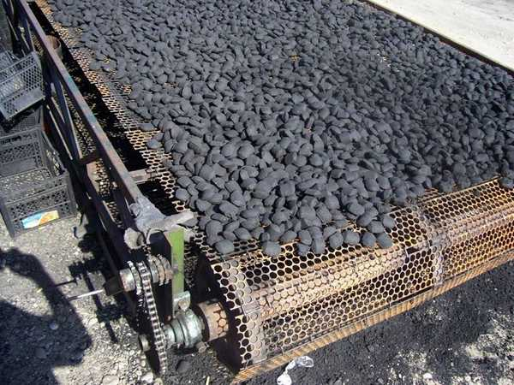

**Fig. 1 - Briquetted coal**

To organize the briquetting process, specialized production lines are used, which include:

- crushers - designed to crush coal to a given fraction.

- mixers - ensure uniform distribution of binders in the coal mass.

- briquette presses - form briquettes under high pressure, giving them the required density and shape.

- drying units - remove excess moisture, increasing the strength and stability of the finished briquettes.

The combination of these elements allows for high process efficiency and a high-quality final product [6-9]. Coal briquetting plants are shown in Figure 2.

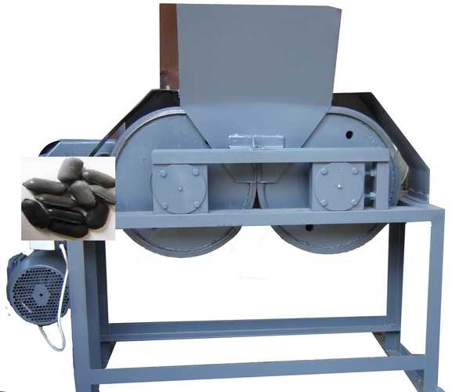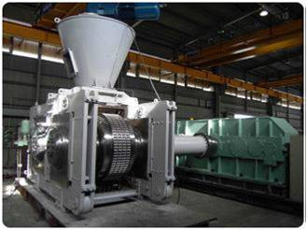

**Fig. 2 - Coal briquetting plants**

The advantages of coal briquettes are:

* high calorific value: briquetted coal has a calorific value of at least 6000 kcal/kg;
* ease of transportation and storage: briquettes have a uniform shape and density, which facilitates their transportation and storage.
* environmental friendliness: when burning, high-quality briquettes emit less smoke and

harmful gases, burn out completely, leaving a minimum amount of ash.

In the work [10] within the framework of the work performed on the use of coal enrichment waste, their experimental combustion was carried out, technologies for granulation and further use were developed. For the preparation of granules, the following are used: coal enrichment waste, marble chips for binding sulfur oxides, and for the formation of granules in order to prevent "smearing" of dust preparation equipment, bitumen emulsion is added.

In the work [11] modern technologies for obtaining coal-water fuel from coal enrichment waste are considered and are being developed mainly in three directions: using wet grinding vibratory mills, using cavitation devices, hydraulic shock technologies based on disintegrators and rotary pulse devices.

The work [12] presents studies that the company OJSC Irkutskenergo is currently developing in the areas of using waste from enriching Cheremkhovo coals. One of the promising areas is the preparation and combustion of water-coal fuel.

In the work [13] a computer modeling of coal combustion technology in an oxygen-enriched environment is presented. Determination of the degree of burnout, volatile substances and NO formation. A computer model CFD (Computational Fluid Dynamic) of oxy-coal combustion technology has been developed to study the process of coal combustion in an oxygen-enriched environment.

The work [14] shows the development of the structure of a vacuum-technological line for the production of environmentally friendly, energy-efficient fuel obtained from raw materials of organic origin, in particular, peat and coal.

A review of the work shows that insufficient attention has been paid to issues of involving substandard coal fines in production, including through enrichment and briquetting, which demonstrates the relevance of this area.

**Materials and Methods.** The coals of the Ekibastuz basin were selected for the study. Six coal seams of working capacity have been identified in the Ekibastuz basin, of which seams 6 and 5 are confined to the Ashlyarik suite, and the rest are confined to the Ekibastuz. The seams of the Ekibastuz suite are industrial and under development. The coals of the basin are hard, humus, highly mineralized, and are characterized by a complex substance-mineralogical composition. The ash content of the coals is very high and reaches 40-49%.

The Ekibastuz coal basin is developed by an open-pit method, which in turn has a negative impact on the environmental situation in the region. Polluting factors here are stripping operations and waste dumps after them. One of the most severe polluting factors is the wind blowing of coal dust and fines from open-pit coal mines and waste dumps. The essence of the idea is to obtain briquettes from fine coal and dust of high-ash coals of the Ekibastuz deposit with the possibility of subsequent coking by increasing the carbon content, i.e. the calorific value. One of the problems of briquetting at the moment is the impossibility of obtaining briquettes without adding non-combustible binders, which, in turn, will again increase the already high ash content of the briquettes. As a solution, the possibility of obtaining processed organic waste products of cattle or some by-products of oil distillation as a binder, which are combustible substances and will not reduce the percentage of the calorific value of the briquette, is being considered.

Coals can be considered as a specific hydrated amorphous polymer of irregular structure. Its properties are largely determined by colloidal swelling processes. Briquetting of such substances should be presented as a complex multi-stage process of forming a strong autohesive complex due to high pressing pressures. There are several hypotheses about the mechanism of coal briquettes formation.

Colloid hypothesis. According to this hypothesis, the briquetting of coals is estimated from the position of molecular forces. The basis is the mechanism of interaction between coal particles in the presence of water and without it. According to this hypothesis, the formation of briquettes is explained by the action of cohesive forces.

Bitumen hypothesis. According to the bitumen hypothesis, coal briquetting is presented as a process similar to briquetting of minerals with a binder. It is believed that the role of binders is played by bitumens contained in coals. Coal bitumens are products of the decomposition of resins, waxes and fatty acids. They consist of a mixture of hydrocarbons, alcohols, acids and ethers. The bitumen content in young coals is 10–20%. Bitumens melt at a temperature close to 90 °C. In the molten state, bitumens have good adhesive properties. When cooled, they solidify and acquire a fairly high strength.

The total surface area (cm2) of crushed grains in one briquette can be calculated as follows:

|  |  |  |
| --- | --- | --- |
|  | Sv = Sа, | (1) |

where S – surface of particles obtained from crushing one grain, cm2; а– number of grains in a briquette.

|  |  |  |
| --- | --- | --- |
|  | S =πD3/d, | (2) |

where D – average grain size before crushing, cm;

d – average grain size after crushing, cm.

|  |  |  |
| --- | --- | --- |
|  | а= 6М/( πD3γ), | (3) |

where М – briquette weight, g;

γ – bulk density of briquette, g/cm3.

Substituting the corresponding values ​​of S and а into formula (1), we obtain

|  |  |  |
| --- | --- | --- |
|  | Sv = 6М/(dγ). | (4) |

**Results and Discussion.** Of great importance is the uniform distribution of elementary size classes in the briquette charge. It is achieved by choosing a technological scheme for coal classification and the corresponding equipment design. Briquettes have maximum strength with the following ratio of classes of the briquetting mixture: 0–1 mm about 50%, 1–2 mm – 40–45% and 2–4 mm –5–10%. Dust particles (less than 0.2 mm) have a negative effect on briquetting. Their content should not exceed 8–10%.

The size of the coal determines the total surface area of ​​the particles of the briquetted mass. The more developed this surface area is, the greater the number of particle contacts inside the briquettes and the more intense the action of molecular adhesion forces. The increase in the total surface area of ​​the grains can be achieved by crushing. Briquettes made of fine coal have fewer internal defects, a higher packing density, and better plasticity of the briquetted mass. Hence, a more uniform distribution of pressure throughout the entire volume of the briquettes. The optimal size, which ensures sufficiently high strength of the briquettes, is within 0–2 mm. The technological scheme of coal briquettes production is shown in Figure 3.

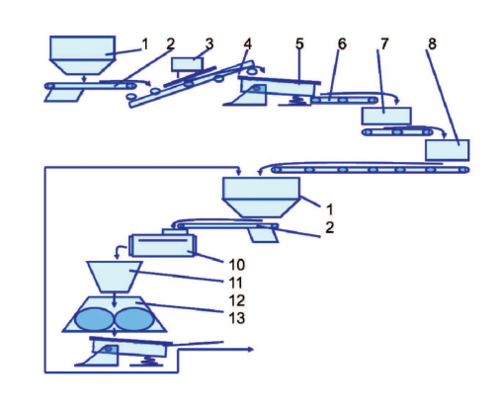

*1 - receiving bin, 2 - electrovibration feeder, 3 - lifting magnet, 4 - belt conveyor, 5 – screen, 6 - belt conveyor, 7 - roller crusher, 8 - hammer crusher, 9 - belt conveyor, 10 – mixer, 11 - hopper with screw feeder, 12 - roller press, 13 - screen*

**Fig. 3 - Flow chart of coal briquettes production**

The quality of briquettes is significantly affected by the distribution of moisture in individual classes. Small particles of coal give up their moisture faster and easier during drying than larger grains. Therefore, to achieve high strength of briquettes, it is necessary to ensure a minimum moisture difference between small and large grains. The moisture difference is affected by the speed and method of drying the coal, the difference in the sizes of the largest and smallest particles of the material, and the nature of the coal. It is important to take into account the uneven distribution of moisture in large grains. After drying, moisture evaporates only from the surface, lingering in the deep areas.

The pressing factor is the most important for obtaining strong briquettes. When pressing, under the action of mechanical pressure, brown coal is compressed all around to form a lump product - a briquette. The briquetted material (dry coal) can be considered as a three-phase system: solid, liquid and gas. The gaseous phase is the air in the pores of the coal and the spaces between individual grains. The bulk of the air is easily removed during the pressing process. Only a small amount of it remains in the pressed coal, weakening the structure of the briquette. Therefore, during the pressing process, maximum air removal is necessary through the appropriate gaps of the pressing devices. A sample of a briquette obtained in a semi-industrial plant is shown in Figure 4.

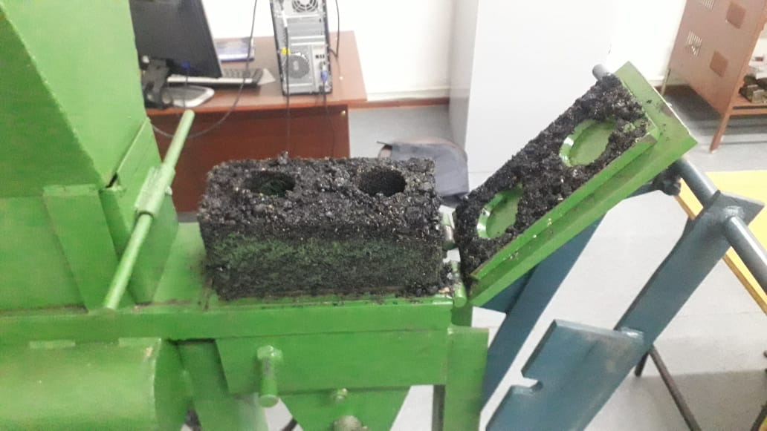

**Fig. 4 - Sample of a briquette obtained in a semi-industrial plant**

Before pressure is applied, coal particles contact each other at individual points. With the application of pressure, point contacts become weak surface contacts, and at maximum pressing force, they become strong bonds of molecular adhesion forces. As pressure increases, the entire mass of coal being briquetted is sequentially drawn into the contact zone. The formation of the briquettes' structure is accompanied by deformation of the coal in the press channel and after the briquettes exit it. The deformation of the first period is irreversible or residual, and of the second period it is reversible or elastic.

The technology for producing briquettes can be based on waste from coal enterprises, wood sawdust, lignin, and other industrial waste. Classic pressing technology is used in preparing briquettes. The developed process includes the stages of preliminary preparation of the initial components, mixing and transferring polymers into a plastic state, and molding briquettes using the viscous flow of the mass into molding strains. The pilot plant for producing briquettes is shown in Figure 5.

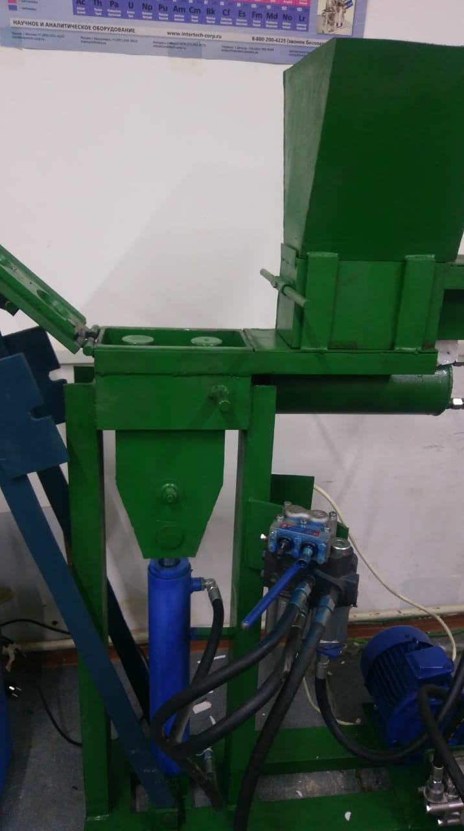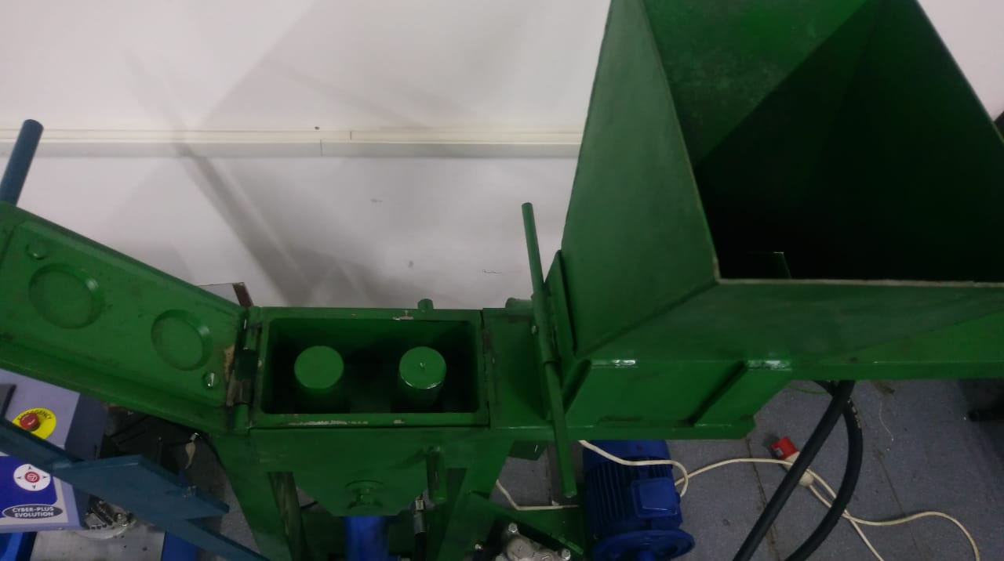

**Fig. 5 - Pilot plant for briquette production**

Experiments were conducted to determine the physical and technical characteristics of the briquettes depending on the conditions of their preparation.

Table 1 shows that the amount of binder plays an important role in the formation of the strength of the briquettes, which increases as the binder increases. If we compare the strength of the briquettes with and without a binder, we see that regardless of the drying temperature, the strength of the briquettes increases by 1.5 times with the introduction of a binder into the briquette.

**Table 1 - Physicochemical properties of the briquette depending on the input factors**

|  |  |  |  |  |  |  |
| --- | --- | --- | --- | --- | --- | --- |
| Samples | Drying temperature, °C | Mass of binder, % | Calorific value, MJ/kg | Ash content,  % | Humidity,  % | Durability, % |
| 1 | 25 | - | 30,6 | 1,9 | 14,2 | 32,2 |
| 2 | 25 | 5 | 28,2 | 3,4 | 15,3 | 54,1 |
| 3 | 60 | - | 28,5 | 2,3 | 10,2 | 34,5 |
| 4 | 60 | 5 | 27,8 | 3,1 | 11,4 | 52,8 |
| 5 | 60 | 10 | 27,3 | 4,1 | 12,8 | 60,1 |
| 6 | 100 | - | 29,1 | 3,1 | 8,3 | 23,4 |
| 7 | 100 | 5 | 27,5 | 2,1 | 9,5 | 45,7 |
| 8 | 100 | 10 | 27,3 | 2,6 | 11,2 | 64,7 |

It is evident from Table 1 that the binder level has a significant effect on all combustion properties studied. Increasing the binder level decreases the calorific value. This is expected due to the decrease in the proportion of semi-coke, which significantly contributes to the overall calorific value of the mixture. It is also observed that the ash content increases at drying temperatures from 25 to 600 °C, then decreases at drying at 1000 °C, indicating that the lignosulfonate has inorganic volatiles that are not combustible.

In an attempt to characterize the interactions occurring between the lignosulfonate binder and the fine coal particles, we can assume the following interaction mechanism. As preliminary observations show, direct interactions between coal particles and lignosulfonate particles in the granule are not observed with simple mechanical mixing, but interactions occur through the surfactants of the lignosulfonate and the coal surface.

Larger particles in the coal lead to adhesion between adjacent particles. In addition, the presence of moisture enhances the activity of surfactants. Lignosulfonates can act as a surfactant molecules with spherical structures (micelles), where sulfonic acid and carboxylic acid groups are located mainly on the surface of the hydrophobic hydrocarbon core. These functional groups are available for interaction, especially in the presence of surface moisture.

Study of adhesive-cohesive properties of petroleum pitch as a binder

Coal, enrichment and binding fractions enter the mixer from the dispenser in strictly calculated proportions. The purpose of mixing this batch is to maximize their averaging among themselves and to envelop the surfaces of coal and enrichment particles with a thin molten film of petroleum pitch (binder).

Mixing of briquette masses is the first stage of manifestation of adhesive interaction of components and homogenization of the system. The entire complex of adhesive phenomena is the result of manifestation of molecular interaction: from weak van der Waals forces to hydrogen bonds of chemical nature. To calculate the theoretical bond strength for any molecular forces Fm, one can use the transformed Morse equation [15, 16]:

where b – constant associated with the magnitude of the amplitude of oscillation of interacting particles;

*D* – bond dissociation energy.

The formation of a particular type of bond is determined by its activation energy. Low activation energy is characteristic of molecular adhesion, which is carried out under the influence of Van der Waals forces, as well as adhesion due to the formation of hydrogen bonds through functional groups located on the surface of particles and in the binding groups.

The most important thermodynamic characteristic of adhesion in the briquette composition is the wettability of the substrate by the adhesive and the surface tension at the phase boundary. The particles of coal and enrichment remain permanently solid during the mixing process, so for the sake of convenience we will call them the base.

In contrast, petroleum pitch, being initially a powder composite, will become a liquid wetting binder during the mixing process under the influence of externally introduced temperature into the working cavity of the mixer. Therefore, petroleum pitch is further called the binder.

The work of wetting the solid surface of the base (substrate) by the binder can be expressed by the Dupre equation

Wa = σtg+σjg-σtj

where Wa – reversible work, Н/m;

σtg, σjg, σtj – surface tension at the liquid-gas interface, Н/m.

The equilibrium condition for drops of a binder on a solid surface, expressing Young's equality

The present equation with the Dupre equation can be transformed into the Dupre-Young equality.

Wa = σjg(1 – соsφ)

where φ – contact angle.

From the Young equation we can derive

In order to achieve comparability in the assessment of adhesive activity, several bases must meet the conditions σjg = соnst, then *Wa = f(соsφ).*

In this case, the adhesion work will be a function of one variable – the contact angle. This is achieved by using the same adhesive for all base samples, i.e. the same binder (petroleum pitch).

For the adhesion to be high enough, the condition must be met:

σtg > σjg + σtj

When wetting the base surface with a binder , and *φ < 900*, in the absence of wetting φ > 900.

Adhesive interaction phenomena can be attributed to relatively low-temperature processes. The bonds formed in this case are characterized by low interaction energy: 4.2 kJ/mol for Van der Waals forces, 21 ÷ 42 kJ/mol for hydrogen bonds. At the same time, the formation of chemical bonds in the so-called adhesive-substrate "cross-linking" reactions have an interaction energy 15 ÷ 20 times higher and are possible in the process of compaction of the hot briquette mass. Only this type of reaction leads to the formation of the composite structure.

However, the structure of the contact layer is generated in the process of adhesive interaction, the compaction process (pressing) only completes the previously formed system. The presence of various adhesion defects (unfilled pores, unwetted areas, cracks, air inclusions, etc.) are potential sources of local stress and destruction of the briquette structure.

Maximum enveloping (wetting) of the base with a binder is the most important task of mixing. Of course, the most favorable course of this process would be the spontaneous entry of the binder into the pores of the base particles. The depth h of spontaneous penetration of the liquid phase into the pores under the action of capillary forces (at a contact angle of wetting φ < 900) is determined by the equation:

where *σjg* – surface tension of the binder Н/m;

*r* – pore radius, m;

*g* – acceleration of gravity, m/s2.

Using the Poiseuille equation for a laminar flowing liquid of viscosity μ, one can calculate the time τ required for the binder to pass into a capillary of radius r to a depth h. The flow velocity of the liquid w is equal to:

If *τ = h/w* the value of capillary pressure from the Laplace equation:

Calculations using these formulas show that the process of spontaneous impregnation of the base with a binder is very long (up to 4 hours or more). This process can be accelerated by almost an order of magnitude when the contact angle is reduced from 800 to 100.

Изображение выглядит как линия, диаграмма, График, скат

Контент, сгенерированный ИИ, может содержать ошибки.

**Fig. 6 - Dependence of the height (row 1) and time (row 2) of the capillary rise of the binder**

**on the pore diameter**

Изображение выглядит как линия, диаграмма, График, скат

Контент, сгенерированный ИИ, может содержать ошибки.

**Fig. 7 - Dependence of the height (1) and time (2) of the capillary rise of the binder on the wetting**

**angle of the base by the binder**

Pores up to 0.2 mm are completely filled with the binder due to capillary forces (taking into account the maximum grain size of the base of 1.2 mm). It should be taken into account, however, that in the case of a dead-end pore (the mixture borders the walls of the molding tooling), the action of the capillary forces will be inhibited due to the counterpressure created in the pore itself. If in a pore of length l0 part of its length l is occupied by the binder, then in the free part the air pressure will be

The condition of equilibrium of the capillary process will be equality

Where does the depth of penetration of the binder into the dead-end pore under the action of capillary forces amount to

That is, it is determined by the surface tension of the binder, the wetting angle, the radius and length of the pores. It is obvious that for maximum filling of the pores it is necessary

For pores, this condition is satisfied when φ → 0, σjg → max. In real mixers, these conditions are achieved by additional pressure ΔP created by the screw turns or mixer blades. In this case, the total pressure in the capillary will be

*Р= ΔРк+ ΔР*

If the value of P is insufficient to squeeze air out of a dead-end pore, it may remain unfilled even in the finished briquette. The nature of filling a narrowing-expanding pore connected by a neck is somewhat different. In the real structure of the base, this geometry of pores is more common than pores of the correct geometric shape.

Изображение выглядит как линия, диаграмма, График

Контент, сгенерированный ИИ, может содержать ошибки.

Figure 8 − Schematic of a narrowing - expanding pore

The pressure of the binder in this case is also determined by the Laplace equation. In a narrowing drop, the radius of curvature of the meniscus R, will be equal to

In the expanding part, the angle α has a minus sign. Accordingly, the capillary pressure in the converging (+α) and expanding (−α) parts will be

In the connecting neck

The mixing process takes place in a temperature range 140 ÷ 180 0С, at the same time . From the given equations it is easy to establish that the greatest negative pressure preventing the penetration of liquid into the pore is created when the conical part of the narrowing pore passes into the neck. This pressure can be called the "breakdown pressure". Exceeding it allows one to overcome the "narrow" section beyond which the binder fills the pore. This condition is achieved by creating additional pressure in the mixer itself or by achieving the wetting condition, when

The interaction of soot dust particles (enrichment agent) with the liquid phase of the binder is also associated with capillary phenomena in briquette compositions. Let there be a thin layer of wetting liquid between two closely located solid soot particles.

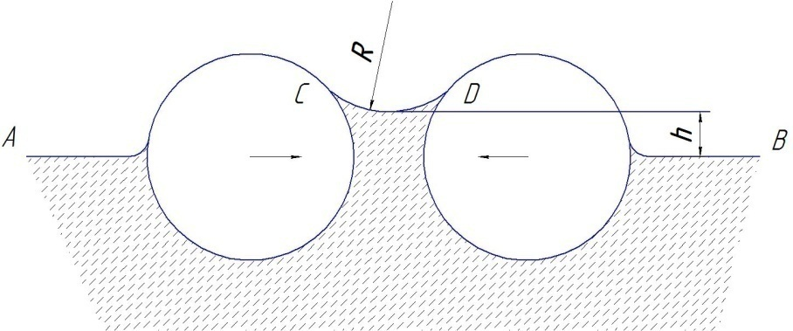

**Fig. 9 - Movement of two particles on the surface of a liquid**

The surface of the liquid, due to capillary phenomena, acquires a concave shape, raised above the level AB to a height h. Then, according to Laplace's law, there will be a negative pressure between the particles in the liquid, equal to

In this case, atmospheric pressure will act on the outer surfaces of the particles, and below atmospheric pressure on the inner surfaces (below CD), which will lead to the particles coming closer together. Thus, a closed film of dust particles is formed on the surface of the liquid. The smaller the diameter of the dust particles, the stronger the forces holding them. The wetting ability of a drop of binder covered with a film is extremely low, which inhibits the processes of capillary penetration of the binder into the pores of the base particles. The filler and binder have a mutual influence in the composition of the briquette composition. By adsorbing on the surface of the filler particles, the molecules of petroleum pitch increase the effective diameter of the particles, which entails an increase in the volume concentration of the filler. According to the Einstein formula for diluted suspensions, with an apparent increase in the volume fraction C of solid spherical particles, the viscosity μ increases according to the formula

where μ0 – viscosity at С = 0.

For concentrated systems according to the Gutman formula

For very high concentrations the formula is recommended

where − coefficient depending on the filler concentration

Viscosity is associated with the phenomenon of filler sedimentation in the liquid phase of the binder. The resistance force experienced by a solid spherical particle of radius r when moving in a viscous liquid is determined by Stokes' law

The maximum speed of a small ball falling in a viscous liquid is found using a well-known formula in physics, which follows from Stokes' law:

where – particle and liquid density.

Using this formula, we calculated the dependence of the settling rate of coal particles, anode dust in petroleum pitch at 170 – 200 0С.

Изображение выглядит как линия, диаграмма, График, скат

Контент, сгенерированный ИИ, может содержать ошибки.

**Fig. 10 -Dependence of the settling velocity of particles with a radius of 0.1 ÷ 8 mm in petroleum pitch**

In the experiments, for greater clarity, a wider range of particle sizes was taken from 0.2 to 16 mm, although in the briquette mass the granulometry of coal is from 0.8 to 1.2 mm, and that of anode dust is from 0.2 to 0.4 mm.

Thus, with an increase in the particle radius from 0.1 to 8 mm, the settling rate increases from 0.024 to 118 cm/h. Let us further recalculate the viscosity of the binder to the viscosity of the filled system using the Gutman formula. Let us take the volume fraction of the filler as 0.72, while the viscosity of the composition will be an order of magnitude higher than the viscosity of the binder. Accordingly, the settling rate will also decrease by an order of magnitude to 0.0024 ÷ 11.8 cm/h.

The stability of the masses against sedimentation is a determining factor for maintaining the specified recipe in the liquid phase of the briquettes. The temperature dependence of viscosity, according to the Frenkel-Eyring theory, is determined by the expression:

where А – constant;

G – free energy of activation of viscous flow;

R – gas constant.

This dependence is generally valid for the briquette mass. It is evident from the equation that with an increase in temperature T, the viscosity of the system decreases and with a large overheating, sedimentation can reach significant values.

Based on the theoretical studies outlined above, we investigated the adhesion processes in briquette compositions, namely, the adsorption of petroleum pitch by the surface of a coal grain, the wetting of the coal substrate with a drop of pitch, as well as the influence of various factors on adhesion in the specified systems.

The dependence of the adsorption capacity of dispersed base powders on their specific surface is shown in Figure 11, and on the grain size in Figure 12.

Изображение выглядит как текст, линия, диаграмма, Шрифт

Контент, сгенерированный ИИ, может содержать ошибки.

**Fig. 11 - Dependence of the adsorption capacity of powders on their specific surface area**

Изображение выглядит как текст, линия, диаграмма, Шрифт

Контент, сгенерированный ИИ, может содержать ошибки.

**Fig. 12 - Dependence of adsorption capacity of powders on particle size**

Evaluation of the quality of mixing of briquette mass

Preparation of briquette mass consists of two closely related processes: mixing (averaging) itself and physical and chemical processes of interaction of all components of the briquette composition. These processes are often superimposed on each other, and partially proceed sequentially.

To evaluate the qualitative side of the mixing process, one of the important indicators is the degree of homogenization of the mixed mass. In the limit, a completely homogenized mass should have the same component and grain composition in any macrovolumes. Therefore, the measure for evaluating the mixer's operation is the standard deviation of the sample composition taken after a certain mixing time, or the degree of mixing, expressing the ratio of the actual deviation of a particular component of the mixture to the theoretical standard deviation of an ideally mixed mixture. The latter indicator, in the limit equal to 1 (or 100%), is more visual for evaluating the characteristics of the mixer's operation.

Consequently, the evaluation of the quality of mixing can be partially carried out from the standpoint of statistical distribution parameters. There are dozens of formulas for quantitatively evaluating the distribution of mixed components in the final products. The coefficient of heterogeneity (variation) has become widespread as a criterion for the quality of mixing.

*, %*

where S – standard deviation;

– arithmetic mean content of the controlled component in all samples;

n – number of samples;

the value of random variable X in the i-th experiment.

It is advisable to evaluate the quality of mixing of masses using some control fraction of base particles (for example, 0.8–1.2 mm or 1–1.5 mm) in single samples *Сi*:

*, %*

where – arithmetic mean of the number of particles in the samples studied, %.

However, as was indicated at the beginning of this section, mechanical mixing (homogenization) in itself does not yet mean obtaining a briquette mass as a stable polycomposition. The second stage - adhesion (wetting, sorption), capillary impregnation, etc. ensure the stable formation of the finest layers at the abrasive-substrate boundary, connected by the action of van der Waals, molecular and electrostatic forces. The presence of such forces leads to the formation of a solid volumetric structure. Only after the completion of these processes does the briquette mass turn into a cohesive, loose, extremely concentrated and structurally stabilized substance. It is the spatial structure of molecular forces that gives the substance plasticity, viscosity and stability of the composition.

For a normal (Newtonian) liquid, the movement of layers is caused by an arbitrarily small force. In structured systems, as a result of the presence of a sufficiently strong continuous structural network, it is necessary to apply some force to destroy it. According to a number of studies [17 -18] , the flow of such a system begins only from the moment when the shear stress R exceeds a certain critical value Rk, necessary for the destruction of the structure formed in this system. Such a flow is called plastic, and Rk is the yield point.

In the briquette mass at operating temperatures, a viscous flow is more typical, as in a normal Newtonian fluid. In the mass of the mixture, as a result of a sharp increase in the concentration of the base, one should expect a noticeable manifestation of elastic plastic properties and the yield point, which is especially important when forming briquettes in roller presses. This is what ensures the preservation of a stable shape of the briquettes after they exit the mold cells.

Considering the complexity of the above processes, the technological assessment of the quality of mixing sand-coal masses has a number of features. It is very important to assess the completion of the main processes during mixing: homogenization, adhesive interaction, enveloping, impregnation, etc. The rheological characteristics of the masses (viscous flow and plasticity, sedimentation in the liquid phase of the binder, pressing characteristics, etc.) are also taken into account.

A study of the adhesive-cohesive properties of petroleum pitch as a binder showed that the process of mixing coal and enrichment fractions with pitch plays a key role in the formation of the structure of the briquette mass.

**Conclusion.** As a result of the theoretical analysis of the briquetting process, the mechanism of coal briquettes structure formation was established taking into account the physicochemical and structural-rheological properties of coal. The main factors influencing the coal briquetting process are: coal moisture and moisture distribution in individual classes, coal size, distribution of elementary size classes in the briquette charge, granulometric composition, pressure, duration and temperature of pressing, that is, in general, the structural-rheological and physicochemical properties of the solid phase, as well as the water content. The application of high pressure during briquetting brings the particles closer together and increases interparticle contact, which results in an attractive force between adjacent particles through weak Van der Waals forces. During this process, particle deformation causes smaller binder particles to fill the voids in the original briquette mixture.

**References**

1. Adylov CH.A. Ehkonomicheskie aspekty briketirovaniya uglei s pomoshch'yu svyazuyushchikh rastitel'nogo proiskhozhdeniya // Nauka. Obrazovanie. Tekhnika. - 2017. - No. 1. - P. 14-18. [In Russian]

2.Ismanzhanov A.I., Dzholdosheva T.Dzh., Adylov CH.A. Optimizatsiya tekhnologii briketirovaniya uglei s produktami pererabotki biomassy metodom matematicheskogo planirovaniya ehksperimenta // Nauka. Obrazovanie. Tekhnika. - 2016. - No. 1. - P. 5-10. [In Russian]

3.Baiseitov M., Tulepov A., Zhapekova A. i dr. Sintez ugol'nykh briketov v matritse polivinilkhlorida // Promyshlennost' Kazakhstana. - 2020. - No. 1. - P. 34-36. [In Russian]

4.Baiseitov D., Tulepov M., Gabdrashova SH. i dr. Povyshenie kaloriinosti i teplotvornoi sposobnosti ugol'nykh briketov sostavov // Promyshlennost' Kazakhstana. - 2020. - No. 1. - P. 30-33. [In Russian]

5.Yusupov S.K., Ehshmetov I.D., Bekturdiev G.M. i dr. Modifitsirovannyi svyazuyushchii dlya briketirovaniya uglya // Universum. - 2019. - No. 12. - P. 86-90. [In Russian]

6.Kuskov V.B., Skripchenko E.V., Kalashnikova V.YU. Razrabotka tekhnologii polucheniya toplivnykh briketov iz malovostrebovannogo uglerodsoderzhashchego syr'ya // Zapiski Gornogo instituta. - 2012. - Vol. 196. - P. 147-149. [In Russian]

7.Drizhd N.A., Dauletzhanov A.ZH., Dauletzhanova ZH.T. i dr. Issledovanie kachestva toplivnykh briketov iz Shubarkol'skogo uglya // Gornyi zhurnal Kazakhstana. - 2021. - No. 9. - P. 44-49. [In Russian]

8.Loginov D.A., Chernykh A.P., Islamov S.R. Ehksperimental'noe issledovanie vliyaniya davleniya na protsess polukoksovaniya burogo uglya // Khimiya tverdogo topliva. - 2021. - No. 2. -P. 67-70. [In Russian]

9.Drizhd N.A., Dauletzhanova Zh.T., ,Zamaliyev N.M., Dauletzhanov A.Zh. Influence of technological process parameters on qualitative characteristics of coal thermolysis products // Naukovyi Visnyk Natsionalnoho Hirnychoho Universytetu. – 2021. – No.1 P. 39-46 [DOI 10.33271/nvngu/2021-1/039](https://doi.org/10.33271/nvngu/2021-1/039)

10. Abdrakhmanov Ye.S. Thermal capacity of enriched fuel briquets produced from the fine of ekibastuz coal // Solid State Phenomena. – 2018 (Volume 284) P. 731-736 [DOI 10.4028/www.scientific.net/SSP.284.731](https://doi.org/10.4028/www.scientific.net/SSP.284.731)

11. Fufaeva M.S., Manzhay V.N. Primenenie kriogelei dlya polucheniya toplivnykh briketov iz melkodispersnykh uglerodsoderzhashchikh otkhodov // Khimiya tverdogo topliva. - 2023. - No. 2-3. -P. 5-10.DOI [/10.31857/S0023117723020032](https://doi.org/10.31857/S0023117723020032) [In Russian]

12. Buravchuk N.I., Guryanova O.V. Issledovanie vodostoikosti toplivnykh briketov. - 2023. - No. 5. -P. 38-42 [DOI 10.31857/S002311772305002X](https://doi.org/10.31857/S002311772305002X)[In Russian]

13. Аlvarez L., Gharebaghi M., Jones J.M., Pourkashanian M., Williams A., Riaza J., Pevida C., Pis J.J., Rubiera F. CFD modeling of oxy-coal combustion: Prediction of burnout, volatile and NO precursors release [Text]: scientific publication / L. Alvarez [et al.] // Appl. Energy. –Vol 104.– 2013. – P. 653–665 [DOI 10.1016/j.apenergy.2012.11.058](https://doi.org/10.1016/j.apenergy.2012.11.058)

14. Ukhichev, A. S. Liniya ehnergeticheskogo obogashcheniya toplivnogo syr'ya v vakuume: nauchnoe izdanie // Nauchno-tekhnicheskaya konferentsiya s uchastiem zarubezhnykh spetsialistov «Vakuumnaya nauka i tekhnikA». – M., 2012. – P. 62–63. [In Russian]

15. Popov E.M. Issledovanie neftyanykh bitumov Ukrainy kak svyazuyushchikh pri briketirovanii kamennogo uglya: dis. … kand. tekhn. nauk. – Kiev: Institut uglekhimii NAN Ukrainy, 1958. – 135 p. [In Russian]

16. Ozhegov V.V. Briketirovanie poleznykh iskopaemykh. – M.: Nedra, 2011. – 304 p. [In Russian]

17. Ozerov A.V. Razrabotka tekhnologii briketirovaniya silikatnogo flyusa i vybor ratsional'nogo svyazuyushchego dlya briketirovaniya medno-nikelevogo kontsentrata: dis. … kand. tekhn. nauk. -Sankt-Peterburg: Sankt-Peterburgskii gornyi universitet, 2017. – 152 p. [In Russian]

18. Abdrakhmanov, Y., Bogomolov, A., Bykov, P., Kuandikov, A. Thermal capacity of enriched fuel briquets produced from the fine of ekibastus coaL // International Journal of Engineering Technologies and Management Research - 2017, No. 4(9), Р. 49–64. [DOI 10.29121/ijetmr.v4.i9.2017.99](https://doi.org/10.29121/ijetmr.v4.i9.2017.99)

***Information about the authors***

Abdrakhmanov Ye.S. - Candidate of Technical Sciences, professor, Toraighyrov university, Pavlodar, Kazakhstan, e-mail: [erai1512@mail.ru](mailto:erai1512@mail.ru);

Temirtas Kh.B. - assistant, Toraighyrov university, Pavlodar, Kazakhstan, e-mail: [xamit1797@gmail.com](mailto:xamit1797@gmail.com);

Yermagambet B.T. - Doctor of Chemical Sciences, Professor, Academician of KazNAEN, Project Manager, Chief Researcher, Director of LLP "Institute of Coal Chemistry and Technology", Astana, Kazakhstan, e-mail: [bake.yer@mail.ru](mailto:bake.yer@mail.ru);

Kassenova Zh.M. - Candidate of Chemical Sciences (PhD), Leading Researcher, Deputy Director of LLP "Institute of Coal Chemistry and Technology", Astana, Kazakhstan, e-mail: [zhanar_k_68@mail.ru](mailto:zhanar_k_68@mail.ru);

Dauletzhanova Zh.T. - PhD, Associate Professor, Kazhach University of Technology and Business, Astana, Kazakhstan, e-mail: kaliyeva_zhanna@mail.ru;

Kazankapova M.K. - PhD in Philosophy, Associate Professor, Corresponding Member of KazNAEN, Leading Researcher, Head of Laboratory of LLP "Institute of Coal Chemistry and Technology", Astana, Kazakhstan, e-mail: [maira_1986@mail.ru](mailto:maira_1986@mail.ru);

Akimbekov N.S - PhD, Professor, Research Institute of “Sustainability of Ecology and Bioresources”, Almaty, Kazakhstan, e-mail: [akimbeknur@gmail.com](mailto:akimbeknur@gmail.com);

Tastambek K.T.– PhD, director, SRI Sustainability of ecology and bioresources, Al-Farabi Kazakh National University,Almaty, Kazakhstan, e-mail: kuanysh.tastambek@kaznu.edu.kz

***Сведения об авторах***

Абдрахманов Е.С.- к.т.н., профессор, Торайгыров Университет, Павлодар, Казахстан. e-mail: [erai1512@mail.ru](mailto:erai1512@mail.ru);

Теміртас Х.Б. – ассистент, Торайгыров Университет, Павлодар, Казахстан. e-mail: [xamit1797@gmail.com](mailto:xamit1797@gmail.com);

Ермагамбет Б.Т. - доктор химических наук, профессор, академик КазНАЕН, руководитель проекта, главный научный сотрудник, директор ТОО «Институт химии и технологии угля», Астана, Казахстан, e-mail: [bake.yer@mail.ru](mailto:bake.yer@mail.ru);

Касенова Ж.М. – кандидат химических наук (PhD), ведущий научный сотрудник, заместитель директора ТОО «Институт химии и технологии угля», Астана, Казахстан, e-mail: [zhanar_k_68@mail.ru](mailto:zhanar_k_68@mail.ru);

Даулетжанова Ж.Т.- PhD, ассоциированный профессор,Казахский университет технологии и бизнеса им.К.Кулажанова, Астана, Казахстан, e-mail: [kaliyeva_zhanna@mail.ru](mailto:kaliyeva_zhanna@mail.ru);

Казанкапова М.К.-PhD, ассоциированный профессор, чл.-корр. КазНАЕН, ведущий научный сотрудник, заведующий лабораторией ТОО «Институт химии и технологии угля», Астана, Казахстан, e-mail: [maira_1986@mail.ru](mailto:maira_1986@mail.ru);

Акимбеков Н.Ш. - PhD, профессор, НИИ «Устойчивости экологии и биоресурсов», КазНУ им. аль-Фараби, Алматы, Казахстан, email: [akimbeknur@gmail.com](mailto:akimbeknur@gmail.com);

Тастамбек К.Т. - PhD, директор НИИ «Устойчивости экологии и биоресурсов», КазНУ им. аль-Фараби, Алматы, Казахстан, email: [kuanysh.tastambek@kaznu.edu.kz](mailto:kuanysh.tastambek@kaznu.edu.kz)

МРНТИ 52.31.29

**ГЕОЛОГИЧЕСКАЯ И ПОИСКОВАЯ ИЗУЧЕННОСТЬ УЧАСТКА ОРДАБАСЫ**

**С ЦЕЛЬЮ ПОИСКОВО-ОЦЕНОЧНЫХ РАБОТ НА МЕДНУЮ РУДУ**

**И ПОПУТНЫЕ КОМПОНЕНТЫ**

**Тұрғали А.Т.** [D:\Desktop\иконка.png](https://orcid.org/0009-0006-9009-4187)**🖂, Қ.Ә. Қожахмет**[D:\Desktop\иконка.png](https://orcid.org/0000-0003-1339-7193)**, А.Г.Гусманова** [D:\Desktop\иконка.png](https://orcid.org/0000-0002-3163-153X)

*Каспийский университет технологии и инжиниринга им. Ш. Есенова, Актау, Казахстан*

**🖂**Корреспондент- автор: [aiman.tt@mail.ru](mailto:aiman.tt@mail.ru)

В данной статье исследуется геологическая и поисковая характеристика участка Ордабасы с акцентом на поисково-оценочные работы по медной руде и сопутствующим компонентам. Площадь исследования составляет 15 км², и, хотя участок проявляет перспективность, окончательная оценка не была проведена из-за недостатка поисково-оценочных работ для формирования промышленных запасов меди и сопутствующих компонентов, при этом прогнозные ресурсы классифицируются по категории Р3. Первоначальные геологические исследования данной территории проводились в 1938-1946 годах и были связаны с изучением Атасуйских железорудных месторождений. В ходе этих работ были составлены геологические карты северной части Атасуйского рудного поля, а также геоморфологические карты и карты окрестностей Малого Ктая. Впервые в регионе выделены горизонты нижнего девона: каражирикский, прибалхашский и сарджальский. Также была фаунистически охарактеризована тектурмасская свита кембрия, а допалеозойские отложения разделены на свиты и пачки. Определены перспективы на золото, медь и полиметаллы, а в фаменских отложениях установлены фации, потенциально перспективные для поиска свинцово-цинковых руд стратиформного типа. На основе обширных картографических и поисковых работ были построены карты допалеозойских образований, дробно расчленены отложения франского, фаменского ярусов и нижнетурнейских отложений с выделением мелководных и глубоководных фаций. Проведено геохимическое исследование района, выявлены новые проявления рудной минерализации, что обосновало необходимость оценки глубоких горизонтов медного месторождения Успенское. Поисковые работы осуществлялись как в процессе геолого-съемочных работ, так и в ходе специализированных поисков, что привело к выявлению редкометалльной и медной минерализации, связанной с малой линейной интрузией гранитов. Выделена значительная площадь минерализованных пород, что стало основанием для продолжения поисковых работ на участке Просторненский. Оценка оруденения проводилась с использованием различных методов, включая магниторазведку и электроразведку. На площади также обнаружены геофизические аномалии, связанные с эндо-экзоконтактом гранитоидов Просторненского массива и осадочных пород нижнего силура. Большинство этих аномалий изучено недостаточно или не проверено вовсе.

**Ключевые слова:** геологическая изученность, руда, тектоника, геологическое развитие, геофизика, аномалия, медь.

**МЫС КЕНІ МЕН ІЛЕСПЕ КОМПОНЕНТТЕРГЕ ІЗДЕУ-БАҒАЛАУ**

**ЖҰМЫСТАРЫ МАҚСАТЫНДА ОРДАБАСЫ УЧАСКЕСІНІҢ ГЕОЛОГИЯЛЫҚ ЖӘНЕ ІЗДЕСТІРУ ЗЕРДЕЛЕНУІ**

**А.Т.Тұрғали🖂, Қ.Ә. Қожахмет, А.Г. Гусманова**

*Ш. Есенов атындағы Каспий технологиялар және инжиниринг университеті,*

*Ақтау, Қазақстан,*

*e-mail: aiman.tt@mail.ru*

Бұл мақалада Ордабасы учаскесінің геологиялық және іздестіру сипаттамасы зерттеліп, мыс кені мен ілеспе компоненттер бойынша іздестіру-бағалау жұмыстарына екпін қойылады. Зерттеу алаңы 15 шаршы километр құрайды және телім көріністі болғанымен, мыс пен онымен байланысты компоненттердің өндірістік қорларын қалыптастыру үшін іздеу-бағалау жұмыстарының болмауына байланысты түпкілікті бағалау жүргізілмеген, болжамды ресурстар Р3 санатына жатқызылған. Бұл аумақтың алғашқы геологиялық зерттеулері 1938-1946 жылдары жүргізілді және Атасу темір кен орындарын зерттеумен байланысты болды. Осы жұмыстар барысында Атасу кен алқабының солтүстік бөлігінің геологиялық карталары, сондай-ақ, Кіші Ктай маңындағы геоморфологиялық карталары жасалды. Өңірде алғаш рет төменгі девонның көкжиектері бөлінді: қаражирик, Балқаш және сарджал. Кембрий Тектурмас формациясы да фауналық сипатта болды, ал палеозойға дейінгі шөгінділер формациялар мен пакеттерге бөлінді. Алтын, мыс және полиметалдар үшін болашақ көрініс анықталды, ал фамен шөгінділерінде стратиформды типтегі қорғасын-мырыш кендерін іздеуге перспективалы фациялар орнатылды. Кең ауқымды картографиялық және іздеу жұмыстарының негізінде палеозойға дейінгі түзілімдердің карталары салынды, таяз және терең теңіз фацияларын бөліп көрсете отырып, франк, фамен және төменгі турнай шөгінділерінің шөгінділері бөлшектелді. Ауданға геохимиялық зерттеу жүргізілді, кен минералдануының жаңа көріністері анықталды, бұл Успенское мыс кен орнының терең көкжиектерін бағалау қажеттілігін негіздеді. Іздеу жұмыстары геологиялық-түсірілім жұмыстары барысында да, граниттердің шағын сызықтық интрузиясымен байланысты сирек металды және мыс минералдануын анықтауға алып келген мамандандырылған іздеулер барысында да жүзеге асырылды. Минералданған жыныстардың едәуір ауданы бөлінді, бұл Просторненский учаскесінде іздеу жұмыстарын жалғастыруға негіз болды. Кенденуді бағалау әртүрлі әдістерді, соның ішінде магниттік барлау мен электр барлауды қолдану арқылы жүргізілді. Алаңда сонымен қатар Просторненский массивінің гранитоидтары мен төменгі силурдың шөгінді жыныстарының эндо-экзоконтактісіне байланысты геофизикалық ауытқулар табылды. Бұл ауытқулардың көпшілігі жеткілікті зерттелмеген немесе мүлдем тексерілмеген.

**Түйін сөздер:** геологиялық зерттеу, кен, тектоника, геологиялық даму, геофизика, аномалия, мыс.

**GEOLOGICAL AND PROSPECTING STUDIES OF THE ORDABASY SITE FOR**

**THE PURPOSE OF PROSPECTING AND EVALUATION WORKS FOR COPPER**

**ORE AND ASSOCIATED COMPONENTS**

**A.T.Turgali🖂, K.A. Kozhakhmet, A.G.Gusmanova**

*Caspian University of Technology and Engineering named after Sh. Yesenov, Aktau, Kazakhstan,*

*e-mail:* [*aiman.tt@mail.ru*](mailto:aiman.tt@mail.ru)

This article examines the geological and prospecting characteristics of the Ordabasy site with an emphasis on prospecting and evaluation work on copper ore and related components. The study area is 15 km2, and although the site shows promise, a final assessment has not been carried out due to a lack of prospecting and evaluation work to form industrial reserves of copper and related components, while the forecast resources are classified according to category P3. The initial geological studies of this area were carried out in 1938-1946 and were associated with the study of the Atasui iron ore deposits. In the course of these works, geological maps of the northern part of the Atasui ore field, as well as geomorphological maps and maps of the surroundings of the Small Altai were compiled. For the first time in the region, the horizons of the Lower Devonian are highlighted: Karazhirik, Balkhash and Sarjali. The Texturmas formation of the Cambrian was also faunistically characterized, and the Pre-Paleozoic deposits were divided into formations and bundles. Prospects for gold, copper and polymetals have been determined, and facies have been identified in the Famennian deposits that are potentially promising for the search for lead-zinc ores of the stratiform type. On the basis of extensive cartographic and prospecting work, maps of pre-Paleozoic formations were constructed, the deposits of the Fransk, Famensk tiers and Lower Turneian sediments were fractionally dissected with the allocation of shallow and deep-water facies. A geochemical study of the area was carried out, new manifestations of ore mineralization were revealed, which justified the need to assess the deep horizons of the Uspenskoye copper deposit. Prospecting was carried out both in the process of geological survey work and in the course of specialized searches, which led to the identification of rare metal and copper mineralization associated with a small linear intrusion of granites. A significant area of mineralized rocks has been identified, which became the basis for the continuation of prospecting work at the site of the Spacious. Mineralization was assessed using various methods, including magnetic exploration and electrical exploration. Geophysical anomalies associated with the endo-exocontact of the granitoids of the Spacious massif and sedimentary rocks of the Lower Silurian were also found on the area. Most of these anomalies have not been sufficiently studied or verified at all.

**Keywords:** geological study, ore, tectonics, geological development, geophysics, anomaly, copper.

**Введение.** Медная руда является важным сырьем для многих отраслей, включая электронику, строительство и энергетическую инфраструктуру. С увеличением потребления меди и других связанных компонентов растёт необходимость в их разведке и добыче. При этом исследование попутных компонентов, таких как золото или серебро, может повысить экономическую эффективность проектов по добыче медной руды. Таким образом, геологическая и поисковая изученность участка Ордабасы в Карагандинской области Республики Казахстан является актуальной, а также сочетает в себе научную новизну и практическую значимость в свете глобальных тенденций в области ресурсов и экологии.

Исходя из этого, цель настоящей статьи заключается в исследовании геологической и поисковой характеристики участка Ордабасы, с акцентом на поисково-оценочные работы по медной руде и сопутствующим компонентам. минералогических ресурсов, включая медь, золото, полиметаллы и редкие металлы.

Для достижения поставленной цели сформулированы следующие задачи.

1. Оценка геологической изученности и характеристика геологического строения района Ордабасы.
2. Анализ результатов поисково-оценочных работ, направленных на выявление медных руд и сопутствующих компонентов.
3. Обзор исторических исследований и картографических материалов, связанных с изучением участка.
4. Оценка перспективности продолжения поисковых работ на участке Ордабасы на основе полученных данных.

В контексте выполнения этих задач, научная новизна данной работы заключается в том, что в статье впервые проводится комплексная оценка геологической структуры и минерализации участка Ордабасы с акцентом на медь и редкие металлы, а также впервые систематизированы данные о потенциальных перспективах региона для разработки меди, золота и полиметаллических месторождений.

Пространственно-поисковая площадь расположена в Шетском районе Карагандинской области. Площадь работ составляет 15 км2 Рассматриваемая площадь перспективна, но не получила окончательной оценки из-за недостаточного количества поисково-оценочных работ для формирования промышленных запасов меди и попутных компонентов. Имеются прогнозные ресурсы по категории Р3.

В своих работах В.Ф. Долгань в 1973 году [1] описал участок следующим образом, участок Ордабасы расположен на площади листа М-43-98-В. В 1973 году при ГС-50 листов М-43-98-А, Б, В, Г в пределах интрузивного массива Итольген выявлено 4 пункта меднорудной минерализации, отстоящих друг от друга на расстоянии 700-1500 метров. Оруденение локализовано в массиве позднедевонских гранодиоритов, рудная минерализация представлена зонами окварцевания и кварцевыми жилами с малахитом, борнитом, халькопиритом и молибденитом. По зонам минерализации были пройдены две канавы общей длиной 20 м и через весь интрузивный массив пройдено два профиля магнито-электроразведочных работ, в эндо- и экзоконтактах интрузии выявлены совмещенные магнито-электроразведочные аномалии. Аномалии ВП имеют интенсивность 3% на фоне 1%. В бороздовых пробах из канав содержание меди составляет 0,8-1,0%, молибдена - до 0,2-0,4 %, висмута - до 0,02 %, серебра - 0,02 %, золота - до 0,5 г/т.

Так, Ф.В. Долганем сделаны выводы:

1. рудная минерализация приурочена к неглубоко эродированной части интрузивного массива;
2. зоны окварцевания в повышенных концентрациях содержат медь, молибден, висмут;
3. в приконтактовых частях интрузивного массива выявлены магнитные и электроразведочные аномалии, природа которых не изучалась;
4. в целом массив оценивается как перспективный на обнаружение месторождений меди, редких и благородных металлов; рекомендуется постановка поисковых геолого-геофизических работ.

**Материалы и методы.** *Геологическая изученность***.** Центральный Казахстан представляет собой регион с разнообразными залежами твердых полезных ископаемых. Здесь можно встретить залежи меди, марганца, полиметаллов, золота, угля и железной руды. Природные ресурсы способствую экономическому развитию не только региона, но и всего Казахстана в целом. Из-за этого данный регион является объектом пристального внимания ученых и геологов. Ученые активно изучают геодинамическую позицию и минералогические особенности месторождений данного региона Казахстана, что позволяет глубже понять процессы, происходившие в недрах Земли. Исследования показывают, что образование рудных тел связано с коллизией базальтовых островных дуг с континентальными плитами, что могло привести к утолщению литосферы и образованию богатых рудных тел. Так в статье Степанцева В.Г., Маката Д.К. и Савельева Н.А. (2015) представлена геодинамиечская позиция медно-порфирового меторождения Нурказган (Центральный Казахстан) [2]. В научных трудах Бекжанова Г.Р. (2012) даны предварительные предложения по соблюдению системности и стадийности при выборе направлений геологоразведочных работ на медь [3].

Сафонова И.Ю., Антонюк Р.М., Гурова А.В., Калугин В.М., Савинский И.А., Внуковский А.П., Орынбек Т.Ж. в статье «Геологическое строение и медное оруденение Тектурмасского офиолитового пояса и смежных территорий Центрального Казахстана» (2022) представили анализ ключевых этапов магматической активности, связанных с формированием месторождений и проявлений меди и других металлов [4]. Перспективы обнаружения золото-медно-полиметаллического месторождения в Шешенкаринском рудном поле в Центральном Казахстане показаны в работах Султанова Г.Д., Вихлянцева А.А. Исмаилова Х.К. (2019) [5].

Исследованиями в области оценки восполнения запасов основных полезных ископаемых занимались Гинатулин А.М., Дербас А.Н., Асанбаева У.Т. (2016). Авторами было установлено что адекватное восполнение запасов наблюдается лишь по железным рудам. В то же время, по нефти, газу, хрому, меди, цинку, свинцу, титану, алюминию, золоту, серебру, бариту и асбесту за последние десять лет не было достигнуто необходимого уровня восполнения. Добыча этих ресурсов значительно превышает приросты запасов и предполагает реализовывать ряд мероприятий, направленных на более активное привлечение капитала в разведку и добычу [6].

В результате изученности полезных ископаемых Центрального Казахстана одним из перспективных участок является месторождение Ордабасы в Карагандинской области по подсчету запасов и прогнозных ресурсов медной руды и попутных компонентов.

Первые геологические исследования площади работ 1938-1946 годах относятся к изучению Атасуйских железорудных месторождений (Салов Н.М., Керенский М.Е., Емельянов А.А., Борсук Б.М., Иванов В.Н., Кавун В.И. и др.). Составлены геологические карты северной части Атасуйского рудного поля, геоморфологические карты, геологическая карта окрестностей Малого Ктая. В 1934-1938 годах геологические исследования проведены вдоль трассы железной дороги Караганда-Балхаш (Комиссаров, Ларин). Наиболее значимыми работами м-ба 1:200000 в 1938-1952 годах были исследования Колотухиной С.Е. (1938), Бедрова Г.И. (1946), Беспалова В.Ф. (1947), Баширова Ф.С. (1951), Радченко И.И. (1952) и других (Рисунок 1).

В 1953-1959 годах. в пределах Нуринского и Сарысуйского синклинориев и Тектурмасского антиклинория проведены геолого-съемочные и поисковые работы масштаба 1:200000: Канфель О.М. (1957), Гаек О.М. (1953), Керенский М.Е. (1953; 1958), Четверикова Н.П. (1953), Репкина А.Е. (1953) [7].

В результате этих работ были уточнены стратиграфические схемы и охарактеризованы интрузивные образования, сделаны выводы о перспективности района на поиски железомарганцевых, редкометальных и других месторождений. Геологическое расчленение толщ дано до ярусов и подъярусов.

Геолого-съемочные работы связаны с составлением и подготовкой к изданию Государственной геологической карты СССР масштаба 1:200000 листа М-43-XXV Канфелем О.М. в 1958 году. Авторами проанализирован огромный материал. Стратиграфические схемы достаточно аргументированы, практически все стратиграфические подразделения охарактеризованы фауной. Интрузивные породы разделены на комплексы.

Следующий этап исследований связан с именами Ильющенко С.Е. (1959), Джанаев М.М. (1960), Беркалиев Н.А. (1971), Долгань Ф.В. (1973; 1975); Малахов В.С. (1967), Катаев В.Н. [8]. В 60-х-70-х годах ХХ века были проведены детальные геологические съемки, проведенными и нашедшими свое отражение в геологических картах ряда листов масштаба 1:50000.

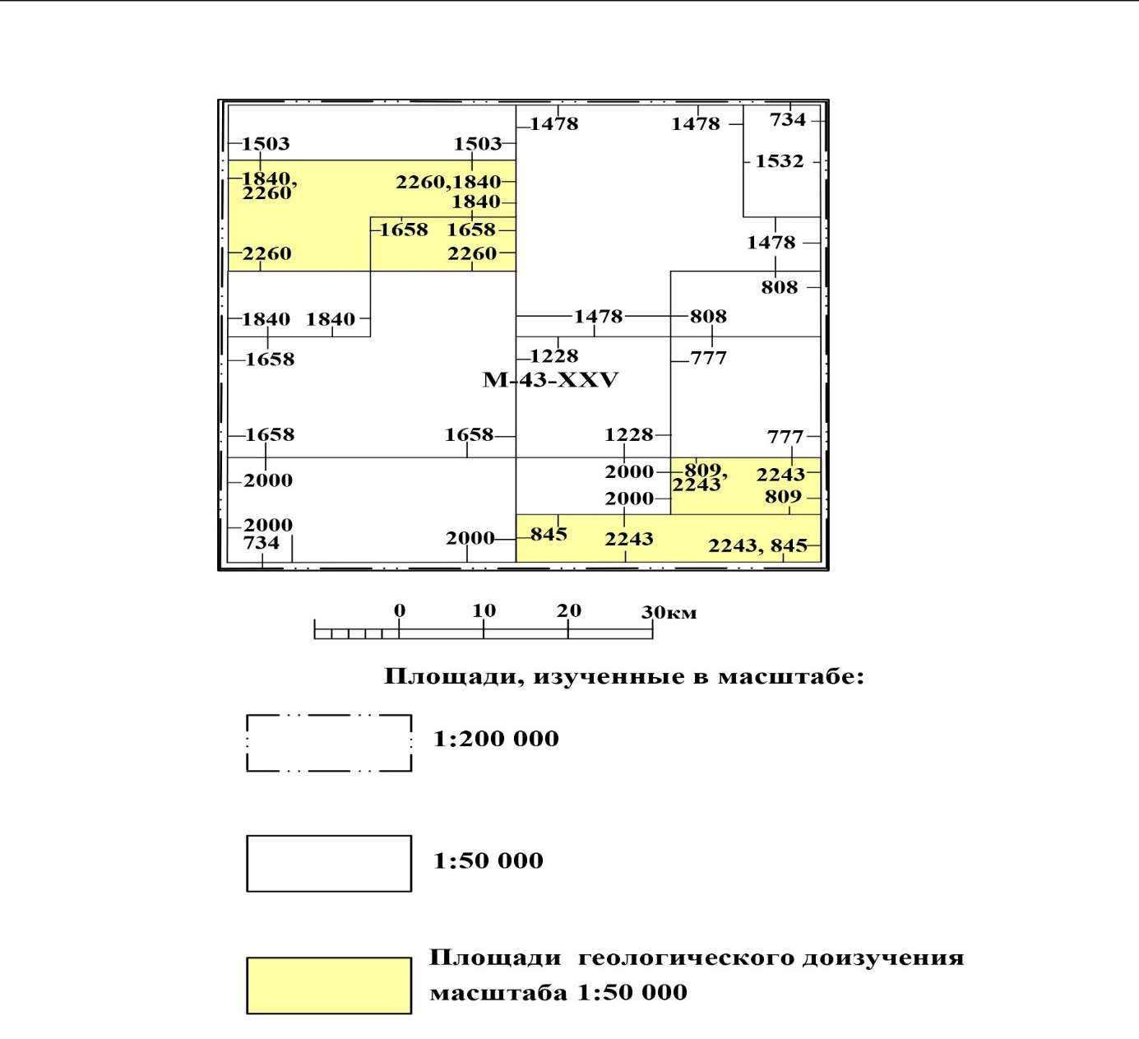

**Рис. 1 - Картограмма геологической изученности (лист М-42-XXV)**

Вышеназванными геологами были уточнены и значительно изменены представления о геологическом строении района и его перспективах в отношении полезных ископаемых, детализированы стратиграфические схемы палеозоя, обнаружены органические остатки, собран и обобщен большой объем петрохимических исследований интрузивных и эффузивных пород. Впервые в районе выделены каражирикский, прибалхашский и сарджальский горизонты нижнего девона. Фаунистически охарактеризована тектурмасская свита кембрия. Допалеозойские отложения расчленены на свиты, толщи и пачки. Определены перспективы площади на золото, медь, полиметаллы. В фаменских отложениях установлены фации, перспективные на поиски свинцово-цинковых руд стратиформного типа, составлена геологическая карта Атасуйского рудного района.

На основании больших объемов картировочного и поискового бурения построены карты допалеозойских образований, дробно расчленены отложения франского, фаменского ярусов и нижнетурнейских отложений с выделением мелководных и глубоководных фаций; проведено геохимическое исследование района, выявлены новые проявления рудной минерализации, обоснована необходимость оценки глубоких горизонтов (более 200 м) медного месторождения Успенское.

Со второй половины 40-х годов ХХ века по настоящее время на площади работ ведутся многочисленные инженерно-геологические и гидрогеологические изыскания, многие из которых связаны с сельскохозяйственными нуждами (мелиорация земель, обводнение пастбищ).

В период 2004-2007 года Магретовой Л.И. (МД «Центрказнедра») проведены работы по геологическому доизучению площадей м-ба 1:200000 (ГДП-200) на территории листов М-42-XXX, М42-XXXVI, M-43-XXV. В процессе полевых работ авторами пройдено 3664 п.км геологических и поисковых маршрутов, 684 п.км. геолого-геохимических при выполнении специализированных работ по минерагеническому картированию, 11000 м маршрутов по составлению опорных стратиграфических разрезов (6 детальных разрезов с отбором флоры, фауны и проб на силикатный анализ), пробурено 4004 п.м поискового и 22450 п.м. картировочного бурения, пройдено 3577 м3 поисковых канав.

В западной части листа М-43-XXV на участке Бурминский авторами выполнены специализированные геолого-минералогические исследования. Описание гидротермально-метасоматических ассоциаций по шлифам, согласно методике Беляева Г.М., Плющева Е.В., Ушакова О.П.В.В. Шатова [9], было составлено сотрудницей Томского политехнического Университета М.И. Шаминовой. Вся последующая работа, включая составление карт и текста по участку Бурминскому, а также описание шлифов и составление карты метасоматических ассоциаций на площадь участка Ордабасы, выполнена ведущим геологом ТОО «Центргеолсъемка» И.Г. Масловой. Обоснование возраста выделенных стратиграфических подразделений базируются на результатах определений 435 точек сборов фауны и флоры, в том числе 109 выявленных при выполнении ГДП-200. Палеонтологические полевые работы выполнены авторами отчета, а также геологами З.А. Климахиной и Г.В. Филатовой по договору с АО «Азимут Энерджи Сервисез». Датирование интрузивных образований основано на результатах 40 геохронологических определений, выполненных разными исследователями на площади работ в предыдущие годы. Площадь ГДП-200 располагается в зоне сопряжения 12 разновозрастных структурно-формационных зон Центрального Казахстана и характеризуется сложным геологическим строением с широким развитием надвиговых структур и олистостромовых комплексов. Присутствуют стратифицированные отложения от позднего протерозоя до мезо-кайнозоя и интрузивные образования (от ультраосновных до ультракислых) в диапазоне возрастов от позднего рифея до поздней перми.

*Поисковая изученность.* Поисковые и поисково-оценочные работы на изученной территории проводились как в процессе геолого-съемочных работ (Рисунок 2), так и в ходе различного рода специализированных поисков. До 50-х годов работы носили эпизодический характер. К этому времени в Атасуйском районе известны были в основном железомарганцевые проявления и месторождения, связанные с карбонатными отложениями верхнего девона – нижнего карбона. Поэтому основное внимание при детальных поисках уделялось изучению литологии, стратиграфии и структуре этих отложений. Так, в 1950 году В.Е. Куман проводил разведку проявления марганца Сулу-Медине и признал его непромышленным, но в отчете автор приводит дробную стратиграфическую схему осадочных девон-карбоновых отложений, которая несколько отличается от схемы А.А. Богданова. В 1951 году в южной части листа М-43-XXV проводились поисковые работы на марганец В.Л. Саркисяном. Им были выявлены проявления Восточный и Западный Айгыржал и разведано месторождение Катпар. Железомарганцевое месторождение Большой Ктай и марганцевое месторождение Керегетас с 1939 года с перерывами разведывались рядом геологов и в 1955 году В.И. Кавуном разведка их была завершена. На месторождении Большой Ктай произведен подсчет запасов железных и марганцевых и железомарганцевых руд. В отношении полиметаллического оруденения район месторождения получил отрицательную оценку. На месторождении Керегетас подсчитаны запасы марганцевых и железомарганцевых руд по категории С2 и утверждены ВКЗ СССР [10].

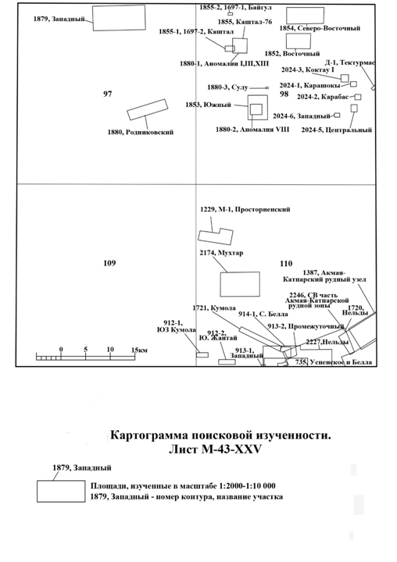

**Участок Ордабасы**

**Рис. 2 - Картограмма поисковой изученности**

Новый этап поисковых работ начался с проведением площадных геофизических работ масштаба 1:50000, выполнявшихся Агадырской геофизическая экспедиция (ГФЭ) в 50-60 годах ХХ века.

В 1968 году Агадырской ГФЭ выполнены поисковые работы масштаба 1:10000 на медь и молибден на участке Просторненском. Проявление было выявлено этой же экспедицией в 1967 году в процессе проведения поисково-съемочных работ масштаба 1:50000; на нем был выполнен небольшой объем горно-буровых работ. В результате была установлена прожилково-вкрапленная редкометалльная и медная минерализация, приуроченная к малой линейной интрузии гранитов, пронизанных густой сетью рудоносных кварцевых прожилков. Была выделена значительная (более 1,2 км2) площадь минерализованных пород, что послужило основанием для продолжения поисковых работ на участке Просторненский. Оценка оруденения осуществлялась комплексом методов, включающих магниторазведку, электроразведку, литохимические поиски, горно-буровые работы. В результате на исследованной площади выделено две рудных зоны:

1. рудная зона, приуроченная к линейной малой интрузии гранитов субширотного простирания; содержания меди, молибдена и вольфрама обычно низкие;
2. рудная зона, приуроченная к эндоконтакту Просторненского массива; породы не изменены, но содержат сеть кварцевых прожилков с пиритом, халькопиритом и молибденитом.

Кроме рудных зон на площади выявлен ряд геофизических аномалий, приуроченных к эндо-экзоконтактугранитоидов Просторненского массива и осадочных пород нижнего силура. Большая часть этих аномалий либо изучена недостаточно, либо совсем не проверена. НТС ЦКГУ постановило, что однозначный вывод о промышленной значимости проявления не представляется возможным, поисковые работы с целью оценки геофизических аномалий необходимо продолжить, рудные зоны необходимо проследить к западу и северо-западу от участка комплексом геохимических и геофизических методов масштаба 1:10000. В 1973-1976 годах В.И. Серегиным (таблица 1) были проведены поисковые работы на золото на площади проявления Каштал, выявленного при проведении геолого-съемочных и поисковых работ масштаба 1:50000 Долганевым в 1973 году. На площади 3,5 км2 выполнены магниторазведка, горно-буровые работы. В результате на участке установлено два типа золотого оруденения: кварцевые жилы с сульфидной минерализацией и золотом и зоны гидротермально измененных пород с сульфидами и невысокими содержаниями золота. Запасы золота в кварцевых жилах были признаны непромышленными, отработка их возможна лишь старательским способом. Оценку минерализованных зон рекомендовано продолжить. При проведении общих поисков на территории, прилегающей к проявлению Каштал, было выявлено новое проявление золота - Байгул.

**Таблица 1 - Каталог к картограммам поисковой изученности листов M-43-XXV**

|  |  |  |  |  |  |
| --- | --- | --- | --- | --- | --- |
| **№ контура на картограмме изученности** | **Фамилия,**  **и.,о.**  **автора отчета** | **Год завершение**  **работ** | **Организация, проводившая**  **работы** | **Масштаб**  **работ** | **Название**  **участка** |
| **1** | **2** | **3** | **4** | **5** | **6** |
| М-43-XXV | | | | | |
| 735 | Гордиенко А.Я. | 1959 | Агад.ГРЭ ЦКГУ | Разведочные работы | Успенское, Белла |
| 912-1 | Кишко В.М. | 1963 | Агад.ГРЭ ЦКГУ | 1:10 000 | Юго-Западная Кумола |
| 912-2 | Кишко В.М. | 1963 | Агад.ГРЭ ЦКГУ | 1:10 000 | Южный  Жуманай |
| 913-1 | Кишко В.М. | 1963 | Агад.ГРЭ ЦКГУ | 1:10 000 | Западный |
| 913-2 | Кишко В.М. | 1963 | Агад.ГРЭ ЦКГУ | 1:10 000 | Промежуточный |
| 914-1 | Кишко В.М. | 1963 | Агад.ГРЭ ЦКГУ | 1:10 000 | Северная Белла |
| 1229 | Малахов В.С. | 1967 | Агад.ГРЭ ЦКТГУ | 1:10 000 | Просторненский |
| М-1 | Малахов В.С. | 1969 | Агад.ГРЭ ЦКТГУ | 1:10 000 | Просторненский |
| 1387 | Абеуов А.К. | 1972 | Агад.ГРЭ ЦКТГУ | 1:10 000 | Акмая-Катпар-ский рудный узел |
| 1697-1 | Серегин В.М. | 1976 | Кар.КГГЭ ЦКТГУ | 1:10 000 | Байгул |
| 1697-2 | Серегин В.М. | 1976 | Кар.КГГЭ ЦКТГУ | 1:10 000 | Каштал |
| 1720 | Овечкин В.Г. | 1976 | Агад.КГГФЭ ЦКТГУ | 1:10 000 | Недьды |
| 1721 | Овечкин В.Г. | 1976 | Агад.КГГФЭ ЦКТГУ | 1:10 000 | Кумола |
| 1852 | Серегин В.М. | 1979 | Кар.КГГЭ ЦКТГУ | 1:10 000 | Восточный |
| 1853 | Серегин В.М. | 1979 | Кар.КГГЭ ЦКТГУ | 1:10 000 | Южный |
| 1854 | Серегин В.М. | 1979 | Кар.КГГЭ ЦКТГУ | 1:10 000 | Северо-Восточный |
| 1855 | Серегин В.М. | 1979 | Кар.КГГЭ ЦКТГУ | 1:10 000 | Каштал-76 |
| 1855-1 | Серегин В.М. | 1979 | Кар.КГГЭ ЦКТГУ | 1:10 000 | Каштал |
| 1855-2 | Серегин В.М. | 1979 | Кар.КГГЭ ЦКТГУ | 1:10 000 | Байгул |
| 1879 | Конопаткин А.Я. | 1980 | Кар.ГРЭ ЦКПГО | 1:10 000 | Западный |
| 1880 | Конопаткин А.Я. | 1980 | Кар.ГРЭ ЦКПГО | 1:10 000 | Родниковский |
| 1880-1 | Конопаткин А.Я. | 1980 | Кар.ГРЭ ЦКПГО | 1:10 000 | Аномалии I,III,XIII |
| 1880-2 | Конопаткин А.Я. | 1980 | Кар.ГРЭ ЦКПГО | 1:10 000 | Аномалии VIII |
| 1880-3 | Конопаткин А.Я. | 1980 | Кар.ГРЭ ЦКПГО | 1:10 000 | Сулу |
| Д-1 | Девятериков Н.Ф. | 1981 | Кар.ГРЭ ЦКПГО | Разведка | Тектурмас |
| 2024-1 | Зеленый В.А. | 1986 | Кар.ГРЭ ЦКПГО | 1:2 000 | Карашокы |
| 2024-2 | Зеленый В.А. | 1986 | Кар.ГРЭ ЦКПГО | 1:2 000 | Карабас |
| 2024-3 | Зеленый В.А. | 1986 | Кар.ГРЭ ЦКПГО | 1:2 000 | КоктауI |
| 2024-5 | Зеленый В.А. | 1986 | Кар.ГРЭ ЦКПГО | 1:2 000 | Центральный |
| 2024-6 | Зеленый В.А. | 1986 | Кар.ГРЭ ЦКПГО | 1:2 000 | Западный |
| 2174 | Тевс А.А. | 1991 | Агад.ГРЭ ЦКПГО | 1:10 000 | Мухтар |
| 2227 | Мынбаев М.У. | 1994 | АО «Акбар» | 1:10 000 | Нельды |
| 2246 | Авдеев С.Л. | 1994 | АО «Акбар» | 1:50 000,  1:2 000 | Северо-Восточная часть Акмая-Кат-парской рудной зоны |

Оценка проявлений Байгул и Каштал горно-буровыми работами была проведена В.И. Серегиным в 1976-1979 годах. Кроме этого, магниторазведочные и литохимические поиски масштаба 1:10000 выполнены на участках Каштал-76, Северо-Восточный, Восточный и Южный, расположенных по периферии проявления Каштал.

На проявлении Каштал изучались золоторудные зоны в гидротермально измененных роговиках, залегающих в экзоконтакте лакколитообразныхинтрузий диоритов. По двум зонам до глубины 200 м подсчитаны запасы золота категории С2.

На проявлении Байгул изучалось золотое оруденение, связанное с непротяженными кварцевыми жилами сложной морфологии, залегающими внутри массива диоритов. Запасы золота подсчитывались по категории С2, объект может представлять интерес для старательской отработки.

Перспективы увеличения запасов авторы связывают с метасоматитами, развитыми в южном и западном экзоконтакте интрузии диоритов; здесь получены положительные результаты по работам методом ВП-ВЭЗ. Изучение зоны авторы рекомендуют продолжить путем бурения скважин глубиной не менее 200 м.

На участках Северо-Восточный, Восточный, Каштал-76 и Южный магниторазведкой выявлено до 15 компактных магнитных аномалий, вызванных, предположительно, малыми интрузиями диоритов, с которыми в районе связано золотое оруденения. Из этого количества выделено 3 аномалии - I, III,VIII, на площади которых рекомендуется проведение первоочередных поисково-оценочных работ на золото и аномалия XIII (ореол рассеяния свинца, цинка, серебра и кадмия, совмещающийся с аномалией ВП), перспективная на поиски полиметаллического оруденения.

В период с 1976 года по 1980 годы проводилась детальная разведка Тектурмасского месторождения кварцитов и его флангов На двух участках – Северном и Южном оконтурено восемь линзообразных и пластообразных кварцитовых тел, по которым изучено качество сырья и его технологические характеристики. По мнению авторов в пределах самого месторождения нельзя рассчитывать на дальнейший прирост запасов; увеличение их возможно за счет продолжения геологоразведочных работ на участках, расположенных к юго-западу от Тектурмасского месторождения.

В центральной части Нуринской СФЗ в 1978-1980 годах были проведены поиски золота. На площади проявления Сулу выполнены поисково-оценочные работы, опоискованы ранее выявленные, перспективные на золото магнитные аномалии I, III, VIII, на полиметаллы - аномалия XIII, проведены общие поиски золота на участках Родниковский и Западный (центральная часть Нуринской СФЗ) на площади около 400 кв.км. По результатам поисково-оценочных работ на проявлении Сулу установлено, что жильная зона прослеживается до глубины 150 м и более без существенного изменения мощности отдельных кварцевых жил. Запасы до глубины 25 м могут быть объектом старательской отработки открытым способом. Перспективы увеличения запасов на глубину маловероятны.

*Тектоника и история геологического развития.*Участок Ордабасы находится в пределах Сарысуйской структурно-формационной зоны (СФЗ). Нуринская и Сарысуйская СФЗ – раннепалеозойские окраинные бассейны, разделенные Тектурмасским сутурным швом.

Нуринская, Сарысуйская СФЗ – раннепалеозойские окраинноморские бассейны, заложенные на энсиматическом основании и разделенные Тектурмасскимсутурным швом. В период их развития, породы офиолитового комплекса, слагающие Тектурмасскую СФЗ, слагали вулканическую островную дугу. Позднее на этом фундаменте была сформирована среднеордовикская островная дуга, сложенная раннее островодужными толеитовыми низкокалиевыми и низкотитанистыми базальтами. Ее развитие завершилось формированием туфогенно-кремнистого базарбайского, сатыбайского и аирского комплексов [11].

Существующая Тектурмасская островная дуга разделила единый бассейн терригенного осадконакопления на более мелководный Нуринский, прилегающий к континенту (задуговой) и Сарысуйский, связанный океаническим бассейном (преддуговой), расположенный южнее (в современных координатах).

Таким образом, геологические данные, имеющиеся по Казахстанскому региону, свидетельствуют о том, что в позднем рифее, на уровне 900-800 млн. лет произошел раскол континентов, вслед за которым последовало их разделение и образование океанического ложа. Очевидно, большая часть этого ложа формировалась в конце рифея – венде – начале кембрия, т.е. 800-550 млн. лет. Параллельно с развитием океана шло формирование комплексов пассивных окраин, континентального подножия. Существование океанического бассейна подтверждается наличием глубоководных кремнистых осадков, накапливающихся, очевидно, ниже уровня карбонатной компенсации [12].

Данный океанический бассейн был частью позднедокембрийско- раннепалеозойского Палео-Азиатского океана. Начиная с кембрия на океаническом ложе развиваются островные дуги.

В раннем кембрии возникла Бозшаколь-Чингизская островная дуга, которая располагалась к западу (в прошлых координатах) от Казахстанско-Северо-Тяньшанского докембрийского массива. Островная дуга отгородила от Палео-Азиатского океана часть ложа шириной не менее 1000 км. Океанический бассейн между Бозшаколь-Чингизской островной дугой и докембрийским массивом можно рассматривать как обширное окраинное море – Акдымский бассейн. Его осадочное выполнение осталось в виде глубоководных кремнисто-фтанитовых и турбидитных толщ (каратасская свита Атасуйской и акдымская серия Ерментауской СФЗ).

В конце ордовика раннем силуре происходит реорганизация геодинамических обстановок в Казахстанско-Тяньшанском регионе – начинается поглощение ложа Акдымского бассейна в зонах Беньофа Бозшаколь-Чингизской и возникшей Степняк-Бетпак-Далинской островных дуг. В целом эпоха растяжения сменяется эпохой сжатия. С позднего ордовика - раннего силура начинается скучивание, деформации и к концу силура основная масса Акдымского бассейна уже поглощена. На протяжении всего силура происходит массовое образование олистостромовых комплексов, зон серпентинитового меланжа, тектонических покровов и т.д. Столкновение дуг закончилось к концу силура, и зона Беньофа была «перещелкнута» в новое положение на край вновь образованной континентальной массы.

Таким образом, каледонский массив Центрального Казахстана представляет собой аккреционную структуру, возникшую за счет столкновения докембрийских массивовс Бозшаколь-Чингизской и Степняк-Бетпак-Далинской островными дугами.

В среднем и позднем палеозое Казахстанско-Северо–Тяньшанский массив имел размеры не более 1000х1500 км, что сопоставимо с современным о. Калимантан. Как и этот остров в кайнозое, каледонский массив в герцинскую эпоху был почти со всех сторон окаймлен зонами субдукции, которые сопровождались вулканическими поясами. Формирование разновременных вулкано-плутонических поясов, сменяющих друг друга во времени и пространстве, является характерной особенностью Казахстанско-Северо-Тяньшанского массива в среднем и позднем палеозое [13].

Формирование каледонид завершилось деформациями, которые происходили с конца ордовика до конца силура, после чего вдоль границы вновь созданного каледонского континента возник окраинно-континентальный вулкано-плутонический пояс, который считается разделом между казахстанскими каледонидами и герцинидами. К югу, на большей части Джунгаро-Балхашской области, континентальное основание отсутствовало.

*Разрывные нарушения***.** Тектурмасская зона разломов — это целая серия разломов северо-восточного простирания, куда входят Северо- и Южно-Тектурмасский надвиги, а также Кужал-Жартасская зона разломов, где первый надвиг является северным ограничением зоны, а последние – южным.

В магнитном поле Северо-Тектурмасский и Южно-Тектурмасский разломы окаймляют полосу локальных положительных аномалий (∆Т)а различной интенсивности до 1500 нТл над породами альпинотипного комплекса нижнего ордовика (χср.=23-2500∙10-5СИ) и трассируются зонами градиента (∆Т)а. А Кужал-Жартасская зона разломов фиксируется фрагментарно зоной градиента (∆Т)а в северном контакте Просторненского и Итольгенского массивов гранит-гранодиоритов верхнего девона.

В районе очень четко проявлены надвиговые структуры. В направлении с юго-востока на северо-запад (перпендикулярно северо-восточным разломом) происходили надвиговые движения (шарьирование), формирующие серию (пакет) пластин, отражающих сложное покровно-чешуйчатое строение района работ.

Надвигание происходило неоднократно, сопровождалось формированием меланжевых и олистостромовых комплексов. Вероятно, перед формированием флишевых бассейнов, происходило «захлопывание» океанического бассейна с формированием мономиктового (из ультраосновных пород) и полимиктового (из всех пород офиолитовой ассоциации) меланжа. В период накопления флишоидных толщ в краевых частях бассейна шло образование олистостромовых комплексов, обусловленное неспокойной тектонической обстановкой в формирующихся бассейнах, а также происходящим в это время шарьированием пород офиолитового комплекса. При последующих этапах надвигообразования в этот процесс были вовлечены и олистостромовые толщи вместе с меланжевыми образованиями. За счет этого в современной структуре Тектурмасский офиолитовый пояс имеет покровно-складчатое строение, в котором практически все первоначальные взаимоотношения нарушены и он представляет собой: сочетание мономиктового меланжа, развитого ограниченно и слагающего, видимо, подошвенные части тектонических пластин; полимиктового меланжа, представляющего собой скорее тектоническую смесь, состоящую из олистолитов полимиктового меланжа и олистостромового комплекса, матрикс в котором представлен, как правило, тонкорассланцованными голубовато-зелеными алевролитами, реже песчаниками силурийского возраста. В этой смеси характерно присутствие крупных блоков яшм, базальтов, габброидов, являющихся фрагментами разновозрастных тектонических пластин.

**Результаты и обсуждение.** Все известные на площади работ месторождения, проявления и пункты минерализации классифицированы по генетическим типам. Проведен их комплексный анализ, выявлены минерагенические критерии, поисковые признаки и геологические предпосылки. Выделены потенциально перспективные площади первой и второй очереди с указанием категории ожидаемых ресурсов:

- на площади листа М-42-XXX: Айгыржальская железомарганцевая в кремнистых отложениях каратасской свиты верхнего кембрия–среднего ордовика и Шоимбайская золото-кварцево-жильная в терригенных отложениях верхнего силура (I очереди) и Алтынказганская золото-кварцево-жильная в терригенных образованиях нижнего силура (II очереди);

-на площади листа M-42-XXXVI: в Жаильминской минерагенической зоне – Кентобе-Бестюбинская барит-полиметаллическая (I очереди); Керегетасская железо-марганцевая и Ушкагыльская свинцово-цинковая (II очереди) в карбонатно-кремнисто-терригенных отложениях фаменского возраста;

- на площади листа М-43-XXV: Сулумединская железомарганцевая (I очереди) в карбонатно-глинистых отложениях турнейского возраста; Просторненская медно-молибденовая и Ордабасская молибденово-медная (II очереди), приуроченные к гранитоидам позднедевонского просторненского интрузивного комплекса.

В свою очередь магнитные аномалии в 1980 годах были оценены бурением поисково-картировочных скважин глубиной до 50 м, в которых выполнены исследования методом заряда ВП. В результате работ было установлено, что магнитные аномалии связаны с мелкими не вскрытыми эрозией интрузивами диоритов, прорывающих терригенные отложения силура – нижнего девона. Вмещающие породы ороговикованы, отмечается тонкопрожилковое окварцевание, пиритизация. Эта аномалия рекомендуется для проведения дальнейших поисково-оценочных работ, остальные магнитные аномалии оцениваются как бесперспективные.

**Выводы.** Таким образом, учитывая предварительную оценку ученых и геологов прошлых лет, и изучив накопленный материал, можно сделать вывод о перспективности участка Ордабасы. Для дальнейшей оценки перспективности участка будут проведены поисково-оценочные работы. Данные работы включают анализ и обобщение геологических данных по изучаемой территории. Следующим этапом рассматривается геологическое картирование путем проведения поисковых и рекогносцировочных маршрутов, а также проведение площадных геофизических исследований – электроразведка методом ВП-СГ по сети 100х20 м, электроразведка ЗСБ по сети 100×50 м с шагом 100 м. Предусматривается обязательное проведение горных и буровых работ по сети 400х400 м со сгущением разведочной сети до 200 м, и оценка распространения медного оруденения на глубину до 500 м. Отбор технологических проб и проведение анализов. Данные этапы изучения участка даст возможность подсчета запасов и прогнозных ресурсов по категории С2+P1+P2 медной руды и сопутствующих компонентов.

**Литература**

1.Самыгин С.Г., Хераскова Т.Н. Геологическое строение и этапы тектонической эволюции палеозоид Казахстана //Литосфера.-2019.-Т.19.(3).- С. 347-371.

[DOI 10.24930/1681-9004-2019-19-3-347-371](https://doi.org/10.24930/1681-9004-2019-19-3-347-371)

2.Степанец В. Г., Макат Д. К., Савельева Н. А. Геодинамическая позиция медно-порфирового месторождения Нурказган (Центральный Казахстан) //Металлогения древних и современных океанов.- 2015. - №. 1.- С. 120-124.

3.Бекжанов Г. Р. О направлениях геологоразведочных работ на медь в Казахстане //Геология и охрана недр. - 2012. - № 4. - С. 52-54.

4.Сафонова И. Ю. и др. Геологическое строение и медное оруденение Тектурмасского офиолитового пояса и смежных территорий Центрального Казахстана //Литосфера. - 2022. -Т. 22 (4) - С. 472-496.

5.Султанов Г. Д., Вихлянцев А. А., Исмаилов Х. К. Шешенкаринское рудное поле в Центральном Казахстане: перспективы обнаружения золото-медно-полиметаллического месторождения //Новое в познании процессов рудообразования: Девятая Российская молодёжная научно-практическая Школа с международным участием. - 2019. - С. 413-416. ISBN  978-5-88918-055-5

6.Гинатулин А. М., Дербас А. Н., Асанбаева У. Т. Состояние восполнения запасов ведущих полезных ископаемых Республики Казахстан: проблемы и некоторые пути их решения //Геология и охрана недр. - 2016. -№ 1.- С. 86-91.

7.Канфель О. М., Мазарович О. А., Турсина В. В. Геологическое строение северного обрамления Карагандинского бассейна. //Вестн. Моск. ун-та. Сер. 4. Геология. - 1962. - № 6. - С. 19-35.

8.Портнов В.С., Юров В.М., Турсунбаева А.К., Умбетова А.Т. Оценка прогнозных ресурсов месторождений полезных ископаемых геофизическими методами //Фундаментальные исследования. - 2012. - № 3(2). - С. 403-408.

9.Плющев Е.В., Ушаков О.П., Шатов В.В. Беляев Г.М. Методика изучения гидротермально-метасоматических образований. -Ленинград: Недра, 1981. -262 с.

10.Рахманов В. П., Григорьев В. М., Чайковский В. К. Марганценосные провинции и марганценосные формации на территории СССР //Геология и геохимия марганца.-Наука. 1982. - С. 5-14.

11.Сейтмуратова Э.Ю., Сайдашева Ф.Ф. Стратиграфия и условия формирования продуктивных рудоносных формаций позднего палеозоя Казахстана //Известия НАН РК. Серия геологическая. -2006. - № 4. - С. 11-19.

12.Зоненшайн Л. П., Савостин Л. А. Введение в геодинамику. -М.: Недра, 1979.- 311 с.

13.Зоненшайн Л.П., Кузьмин М.И., Натапов Л.М. Тектоника литосферных плит территории СССР. Том I. -М.: Недра, 1990.- 328 с. ISBN 5-247-01859-1

**References**

1. Samygin S.G., Heraskova T.N. Geologicheskoe stroenie i jetapy tektonicheskoj jevoljucii paleozoid Kazahstana //Litosfera.-2019.-T.19.(3).- S. 347-371.

DOI 10.24930/1681-9004-2019-19-3-347-371. [in Russian]

2. Stepanec V. G., Makat D. K., Savel'eva N. A. Geodinamicheskaja pozicija medno-porfirovogo mestorozhdenija Nurkazgan (Central'nyj Kazahstan) //Metallogenija drevnih i sovremennyh okeanov.- 2015. - №. 1.- S. 120-124. [in Russian]

3. Bekzhanov G. R. O napravlenijah geologorazvedochnyh rabot na med' v Kazahstane //Geologija i ohrana nedr. - 2012. - № 4. - S. 52-54. [in Russian]

4. Safonova I. Ju. i dr. Geologicheskoe stroenie i mednoe orudenenie Tekturmasskogo ofiolitovogo pojasa i smezhnyh territorij Central'nogo Kazahstana //Litosfera. - 2022. -T. 22 (4)– S. 472-496. DOI 10.24930/1681-9004-2022-22-4-472-496.[in Russian]

5. Sultanov G. D., Vihljancev A. A., Ismailov H. K. Sheshenkarinskoe rudnoe pole v Central'nom Kazahstane: perspektivy obnaruzhenija zoloto-medno-polimetallicheskogo mestorozhdenija //Novoe v poznanii processov rudoobrazovanija: Devjataja Rossijskaja molodjozhnaja nauchno-prakticheskaja Shkola s mezhdunarodnym uchastiem. - 2019. - S. 413-416. ISBN 978-5-88918-055-5. [in Russian]

6. Ginatulin A. M., Derbas A. N., Asanbaeva U. T. Sostojanie vospolnenija zapasov vedushhih poleznyh iskopaemyh Respubliki Kazahstan: problemy i nekotorye puti ih reshenija //Geologija i ohrana nedr. - 2016. -№ 1.- S. 86-91. [in Russian]

7. Kanfel' O. M., Mazarovich O. A., Tursina V. V. Geologicheskoe stroenie severnogo obramlenija Karagandinskogo bassejna. //Vestn. Mosk. un-ta. Ser. 4. Geologija. - 1962. - № 6. - S. 19-35. [in Russian]

8. Portnov V.S., Jurov V.M., Tursunbaeva A.K., Umbetova A.T. Ocenka prognoznyh resursov mestorozhdenij poleznyh iskopaemyh geofizicheskimi metodami //Fundamental'nye issledovanija. - 2012. - № 3(2). - S. 403-408. [in Russian]

9. Pljushhev E.V., Ushakov O.P., Shatov V.V. Beljaev G.M. Metodika izuchenija gidrotermal'no-metasomaticheskih obrazovanij. -Leningrad: Nedra, 1981. -262 s. [in Russian]

10. Rahmanov V. P., Grigor'ev V. M., Chajkovskij V. K. Margancenosnye provincii i margancenosnye formacii na territorii SSSR //Geologija i geohimija marganca.-Nauka. 1982. - S. 5-14. [in Russian]

11. Sejtmuratova Je.Ju., Sajdasheva F.F. Stratigrafija i uslovija formirovanija produktivnyh rudonosnyh formacij pozdnego paleozoja Kazahstana //Izvestija NAN RK. Serija geologicheskaja. -2006. - № 4. - S. 11-19. [in Russian]

12. Zonenshajn L. P., Savostin L. A. Vvedenie v geodinamiku. -M.: Nedra, 1979.- 311 s. [in Russian]

13. Zonenshajn L.P., Kuz'min M.I., Natapov L.M. Tektonika litosfernyh plit territorii SSSR. Tom I. -M.: Nedra, 1990.- 328 s. ISBN 5-247-01859-1. [in Russian]

***Сведения об авторах***

Тұрғали А.Т. - докторант, Каспийский университет технологии и инжиниринга им. Ш. Есенова, Актау, Казахстан, e-mail: [aiman.tt@mail.ru](mailto:aiman.tt@mail.ru);

Қожахмет Қ.Ә. - к.г-м.н., асоциированный профессор, Каспийский университет технологии и инжиниринга им. Ш. Есенова, Актау, Казахстан, e-mail: [kossarbay.kozhakhmet@yu.edu.kz](mailto:kossarbay.kozhakhmet@yu.edu.kz);

Гусманова А.Г. - к.т.н., декан факультета, Каспийский университет технологии и инжиниринга им. Ш. Есенова, Актау, Казахстан, e-mail: [aigul.gusmanova@yu.edu.kz](mailto:aigul.gusmanova@yu.edu.kz);

***Information about the authors***

Turgali A.T. - Doctoral student, Caspian University of Technology and Engineering named after Sh. Yesenov, Aktau, Kazakhstan, e-mail: [aiman.tt@mail.ru](mailto:aiman.tt@mail.ru);

Kozhakhmet K.A. - Candidate of Geological and Mineralogical Sciences, Associate Professor, Caspian University of Technology and Engineering named after Sh. Yesenov, Aktau, Kazakhstan, e-mail: [kossarbay.kozhakhmet@yu.edu.kz](mailto:kossarbay.kozhakhmet@yu.edu.kz);

Gusmanova A.G. - candidate of Technical Sciences, Dean, Caspian University of Technology and Engineering named after Sh. Yesenov, Aktau, Kazakhstan, [aigul.gusmanova@yu.edu.kz](mailto:aigul.gusmanova@yu.edu.kz);

IRSTI 52.13.17

**MODERNIZATION OF GOLD-BEARING ORE EXTRACTION TECHNOLOGY DEPENDING ON GEOLOGICAL AND MINING CONDITIONS**

**1Zh.T.Dauletzhanova**[D:\Desktop\иконка.png](https://orcid.org/0000-0001-9682-5127)**, 2A.M. Zakharov**[D:\Desktop\иконка.png](https://orcid.org/0000-0002-5874-4438)**🖂,2I.M.Shmidt-Fedotova**[D:\Desktop\иконка.png](https://orcid.org/0000-0001-9984-4761)

*1 K.Kulazhanov named Kazakh University of Technology and Business, Astana, Kazakhstan,*

*2Abylkas Saginov Karaganda Technical University, Karaganda, Kazakhstan*

**🖂**Correspondent-author: *assalamm@mail.ru.*

The article presents options for modernizing the technology for extracting gold-bearing ore, depending on geological and mining conditions, and discusses various technological solutions to improve technologies. Based on review, analysis and generalization in specific geological and mining conditions, the optimal width of the working site was proposed. Continuous geotechnical monitoring should be carried out at all stages of quarry development, including visual inspection of slope conditions, crack mapping, and collection of deformation and groundwater data. The following information should be recorded during monitoring: geological characteristics of the slope, engineering-geological characteristics for classifying the rock mass, slope geometry, monitoring of damage as a result of drilling and blasting operations, water seepage, quality and efficiency of cleaning, monitoring of existing cracks and collapses.

Key words: mining technology, working platform width, bench height, geotechnical monitoring, bench cleaning, gold-bearing ore.

**ГЕОЛОГИЯЛЫҚ ЖӘНЕ ТАУ КЕН ТЕХНИКАЛЫҚ ЖАҒДАЙЛАРЫНА БАЙЛАНЫСТЫ ҚҰРАМЫНДА АЛТЫН БАР КЕНДІ АЛУ ТЕХНОЛОГИЯСЫН ЖАҢҒЫРТУ**

**1Даулетжанова Ж.Т., 2А.М.Захаров🖂, 2Шмидт-Федотова И.М.**

*1 Қ.Құлажанов атындағы Қазақ технология және бизнес университеті, Астана, Қазақстан,*

*2Әбілқас Сағынов атындағы Қарағанды техникалық университеті, Қарағанды, Қазақстан,*

*e-mail: assalamm@mail.ru.*

Мақалада геологиялық және тау-кен жағдайларына байланысты алтын кендерін алу технологиясын модернизациялау нұсқалары келтірілген, технологияларды жақсарту үшін әртүрлі технологиялық шешімдер қарастырылған. Нақты геологиялық және тау-кен жағдайларында шолу, талдау және жалпылау негізінде жұмыс алаңының оңтайлы ені ұсынылады. Карьерді дамытудың барлық кезеңдерінде беткейлердің жай-күйін визуалды тексеруді, жарықтарды картаға түсіруді, деформациялар мен жер асты сулары бойынша деректерді жинауды қамтитын үздіксіз геотехникалық мониторинг жүргізілуі тиіс. Мониторинг кезінде мынадай ақпарат тіркелуі тиіс: борттың геологиялық сипаттамалары, тау жыныстары массивін жіктеуге арналған инженерлік-геологиялық сипаттамалар, борттың геометриясы, бұрғылау-жару жұмыстарының нәтижесінде жойылуларды бақылау, судың ағуы, тазалаудың сапасы мен тиімділігі, бар жарықтар мен құлауларды бақылау.

Түйінді сөздер: өндіру технологиясы, жұмыс алаңының ені, жиектің биіктігі, геотехникалық мониторинг, жиектерді тазарту, құрамында алтын бар кен.

**МОДЕРНИЗАЦИЯ ТЕХНОЛОГИИ ВЫЕМКИ ЗОЛОТОСОДЕРЖАЩЕЙ РУДЫ В ЗАВИСИМОСТИ ОТ ГЕОЛОГИЧЕСКИХ И ГОРНОТЕХНИЧЕСКИХ УСЛОВИЙ**

**Ж.Т. Даулетжанова, 2А.М.Захаров🖂, 2 И.М.Шмидт-Федотова**

*1Казахский университет технологии и бизнеса им.К.Кулажанова, г. Астана, Казахстан,*

*2Карагандинский технический университет имени Абылкаса Сагинова, г. Караганда, Казахстан,*

*e-mail: assalamm@mail.ru.*

В статье приведены варианты модернизации технологии выемки золотосодержащей руды в зависимости от геологических и горнотехнических условий, рассмотрены различные технологические решения для улучшения технологий. На основе обзора, анализа и обобщения в конкретных геологических и горнотехнических условиях предложена оптимальная ширина рабочей площадке. На всех этапах разработки карьера должен проводиться непрерывный геотехнический мониторинг, включающий в себя визуальный осмотр состояния откосов, картирование трещин, сбор данных по деформациям и подземным водам. При мониторинге должна фиксироваться следующая информация: геологические характеристики борта, инженерно-геологические характеристики для классификации массива пород, геометрия борта, наблюдение за разрушениями в результате буровзрывных работ, просачивание воды, качество и эффективность зачистки, наблюдения за имеющимися трещинами и обрушениями.

**Ключевые слова:** технология добычи, ширина рабочей площадки, высота уступа, геотехнический мониторинг, зачистка уступов, золотосодержащая руда.

**Introduction.** Novodneprovskaya territory is located 40-70 km southwest of the city of Shchuchinsk. The area of the geological allotment is 44.3 square km.

Within the geological allotment, two isolated gold-bearing ore fields are distinguished - Novodneprovskoe and Raigorodskoe, which includes the Northern Raygorodok and Southern Raygorodok gold-bearing deposits.

Industrial development of the Northern Raygorodok deposit has been ongoing since 2010, and the Southern Raygorodok deposit since 2015. Oxidized ores of the deposits are processed by heap leaching.

Open-pit mining of oxidized and mixed ores is carried out. The climate of the area is sharply continental with dry and cool summers (with some hot days) and cold, with prolonged frosts and strong winds in winter.

The described area belongs to the North Kazakhstan gold-bearing province, which is a product of tectonic and magmatic events that occurred during accretionary collision processes in the early Caledonian period on the eastern border of the ancient Kokchetav massif and the Seletino-Stepnyak system of island arcs of the early Paleozoic. An important role in these processes was played by the processes of redistribution and concentration of metals from Precambrian rocks and island arcs. The Northern and Southern Raygorodok gold-bearing deposits are a type of porphyry-epithermal ore-magmatic system in the accretionary continental margin. The Raigorod ore field is confined to the volcanotectonic structure of the same name.

In regional terms, the work area is located in the border area between two large first-order structures - the Kokchetav middle massif and the Teniz depression, which are fundamentally different in geological structure and development history.

This led to the complex geological structure of the area, intense magmatism and widespread development of faults. Weathering crusts of areal and linear types are widely developed in the area of the deposit. The thickness of the areal weathering crusts reaches 70 m, linear (in the eastern part of the deposit) 120-180 m. The boundary of the oxidized ore zone follows the boundary of the weathering crust and is located at depths of about 40-100 m, which made it possible to mine the first stage of the quarry with a depth of up to 80-100 m without the use of drilling and blasting operations. In stockwork bodies, the two noted morphological types often accompany each other in various combinations and combinations [1, 2]. Ore zones and bodies have a linear morphology with a steep dip.

The length of individual ore bodies varies from tens to 645 m, and thickness - from a meter to 65 m, while vein-like ore bodies usually have an insignificant thickness of up to 3 m and a small extent (up to 100 m) with pinching out along strike and dip.

The depth of mineralization exceeds 750-850 m, and with depth there is no tendency for ore bodies to pinch out, and the gold content increases.

**Materials and Methods.** There is a certain pattern in the distribution of ore bodies - the center of the mineralized strip is maximally saturated with closely spaced ore bodies of irregular shape, on the flanks they are less common and spatially separated. This is explained by the development of a predominantly stockwork type in the center, and vein and isolated stockwork type on the flanks. The gold content changes literally at a distance of the first meters [3].

Extraction unit is the smallest economically and technologically optimal section of a deposit with a reliable calculation of initial reserves (block, panel, longwall, part of a ledge), the development of which is carried out by a unified development system and technological scheme of extraction, according to which the most accurate separate accounting of production can be carried out in terms of quantity and quality of minerals [4,5].

Taking into account the peculiarities of the geological structure of the deposit, the most optimal excavation unit will be a ledge (horizon) with a height of 7.5 m, during the development of which it will be possible to most accurately ensure the accounting, condition and movement of reserves, losses and dilution.

The concept of a ledge - as an excavation unit corresponds to the definition and functions of a minimum section and meets the requirements for an excavation unit, because:

- economically and technologically justified optimal mining geometric unit by the project;

- with reliable calculation of initial ore reserves;

- development of which is carried out by a unified development system and technological scheme of excavation;

- by which an accurate separate accounting of the extraction of ore mass can be carried out according to the quantity and content of metal (useful component) in it [6].

For each mining unit, the subsoil user creates a passport reflecting the state and movement of mineral reserves, the actual fulfillment of loss and dilution indicators, and the state of mining operations.

The provision of a quarry with ore reserves and volumes of overburden ready for extraction are expressed for the period of operation in months or fractions of a year, based on its planned productivity in the next year; When putting capacity into operation, the availability of the quarry is calculated: for minerals - based on the amount of capacity introduced and introduced in the next year, for overburden rocks - based on the planned productivity for overburden rocks for the coming year.

With year-round operation, the quarry's supply is:

- ready-to-excavate ore reserves – at least 2.5 months;

- volumes of overburden rock ready for excavation - at least 2.5 months;

- volumes of loose overburden ready for excavation - at least 1.8 months.

Based on the design capabilities of the adopted type of equipment, the height of the working benches is assumed to be 7.5 m.

The calculated value of the minimum permissible width of working platforms under standard conditions was determined taking into account the regulations for the placement of the excavator entry, the width of the shoulders, safety strips and the safety shaft was 50 m (Figure 1) [7].

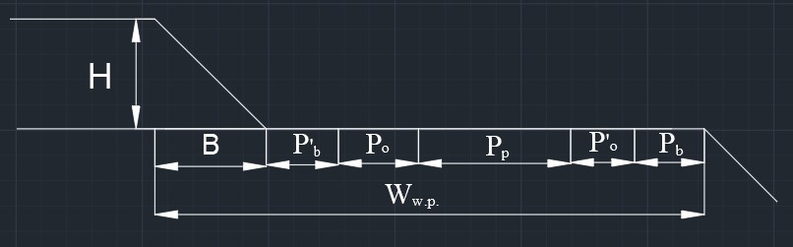

**Fig. 1 - Working platform width**

The width of the working platform is determined by the formula:

Ww.p.= B+Pp+Pо+P'о+Pb+ P'b, m

where B - Full width of rock collapse after explosion;

P'b - Width of the safety strip between the first row of wells and the edge;

Pо - Upland shoulder width;

Pp - Roadway width;

P'о - Downstream curb width;

Pb - Collapse prism width.

When driving entry and cutting trenches, as well as when working in difficult, cramped conditions, working with a dead-end face is used [8].

The width of a dead-end face, as a rule, corresponds to two excavator radii. If the width of the dead-end face is less than two digging radii, the possibility of turning the excavator and safely placing vehicles in the trench is checked. The turning radius and length of the dump truck must correspond to unimpeded entry and loading at the face.

**Results and Discussion.** In areas prone to deformation, it is recommended to carry out blasting operations in a gentle or controlled mode. Blasting can have a significant and often decisive impact on the behavior of slopes. Drilling and blasting with a controlled perimeter is recommended for all sides of the final pit contour provided for in the project. Controlled perimeter drilling and blasting technologies must be developed and their effectiveness verified before the beads are formed to the final design position [9]. The performance of each controlled explosion must be monitored and analyzed to ensure it remains consistent with changing conditions.

An important factor in ensuring the stability of the pit walls is the management of groundwater pressure. Groundwater pressure inside the edge and along structural differences can increase destabilizing (destructive) forces. These forces can be mitigated by using appropriate measures. Measures to reduce pressure in slopes should include the installation of drainage ditches. To stabilize slopes, wells for pumping water around the perimeter and horizontal drainages are recommended [10].

An important activity is clearing the ledges. Cleaning involves removing suspended rocks from the surface of the slopes and subsequent cleaning at the base of the slope. Cleaning should be the final operation of each excavation cycle when constructing both permanent and temporary pit walls. This procedure allows you to maintain order and reduce the risk of rock collapse.

At all stages of quarry development, continuous geotechnical monitoring should be carried out, including visual inspection of the condition of slopes, mapping of cracks, collection of data on deformations and groundwater.

Information collected during monitoring should be documented and processed by a competent geotechnical professional. When monitoring, the following information should be recorded: geological characteristics of the wall (lithology, deformation, weathering), engineering-geological characteristics for classifying the rock mass, geometry of the wall (including deformations and factors causing them), observation of damage as a result of drilling and blasting operations, water infiltration, quality and efficiency of cleaning, monitoring of existing cracks and collapses.

The opening of the designed quarries is carried out using both external and internal entrance trenches.

The design of the opening scheme in quarries is carried out taking into account a number of conditions and factors, including: ensuring the minimum range of hauling the rock mass along intra-quarry roads with ensuring a minimum volume of overburden in the contours of the quarries; locations of ore stockpiles and overburden dumps.

The opening of each new horizon is carried out depending on the parameters of the section of the ore zone to be mined by creating a temporary dead-end or permanent ramp in a place convenient for the unhindered development of its reserves and preparing the site for opening a new underlying horizon.

**Conclusion.** At all stages of quarry development, continuous geotechnical monitoring should be carried out, including visual inspection of the condition of slopes, mapping of cracks, collection of data on deformations and groundwater. In areas prone to deformation, it is recommended to carry out blasting operations in a gentle or controlled mode. An important activity is clearing the ledges. Cleaning involves removing suspended rocks from the surface of the slopes and subsequent cleaning at the base of the slope. Cleaning should be the final operation of each excavation cycle when constructing both permanent and temporary pit walls. This procedure allows you to maintain order and reduce the risk of rock collapse.

***Financing.*** *This research was funded by the Committee of Science of the Ministry of Science and Higher Education of the Republic of Kazakhstan (Grant No.BR24993009).*

**References**

1. Volkov M.A. Izuchenie fiziko-mekhanicheskikh svoistv gornykh porod na raznykh etapakh razrusheniya. / M.A. Volkov, D.V. Solov’ev, L.A. Belina, A.G. Pimonov. // Vestnik Kuzbasskogo gosudarstvennogo tekhnicheskogo universiteta. 2017. S. 16-19. [in Russian]

2.Kazakov N.N., Viktorov S.D., Shljapin A.V.,Lapikov I.N. Droblenie gornyh porod vzryvom v kar'erah.Droblenie gornyh porod vzryvom v kar'erah : monografija / Kazakov N.N. [i dr.]. — M.: RAN, 2020 -520 s. (s.404-404) ISBN 978-5-907036-96-3. [in Russian]

3.Rakishev B.R. Vzaimosvyaz’ mezhdu sistemoi i tekhnologiei otkrytoi razrabotki poleznykh iskopaemykh. // Gornyi zhurnal Kazakhstana. 2017. №1. S.20-27. [in Russian]

4.Delentas A., Benardos А., Nomikos P. Analyzing Stability Conditions and Ore Dilution in Open Stope Mining// Mineral resources.- 2021.- Vol.1(12). - P.1404. [DOI 10.3390/min11121404](https://doi.org/10.3390/min11121404)

5.Potapov M.G. Ekologicheskaya otsenka tekhnologicheskikh skhem otkrytykh gornykh rabot. // Gornyi zhurnal. -2003. - № 3.- S. 81-86. [in Russian]

6.Akishev A.N. Upravlenie razvitiem rabochei zony kimberlitovykh kar’erov. / A.N. Akishev, V.A. Bakhtin, E.V. Bondarenko, S.L. Babaskin. // Gornaya promyshlennost’.- 2004.- №1.- S. 53-59. [in Russian]

7. Vuyeykova O., Sładkowski A., Stolpovskikh I., Akhmetova M.: Rationalization of

road transport park for the carriage of mining rocks in the open mines. // Transport Problems Volume 11 Isuee 1. P 79-85, Poland, Gliwice 2016, ISSN 1896-0596 IF 0,265 http://transportproblems.polsl.pl/en/default.aspx

8.Shakenov A., A. Sładkowski, I. Stolpovskikh. Haul road condition impact on tire life of mining dump truck//[Naukovyi Visnyk Natsionalnoho Hirnychoho Universytetu](https://www.researchgate.net/journal/Naukovyi-Visnyk-Natsionalnoho-Hirnychoho-Universytetu-2223-2362?_tp=eyJjb250ZXh0Ijp7ImZpcnN0UGFnZSI6InB1YmxpY2F0aW9uIiwicGFnZSI6InB1YmxpY2F0aW9uIn19).-2022. - Vol.192(6)- P. 25-29. DOI [10.33271/nvngu/20226/025](http://dx.doi.org/10.33271/nvngu/20226/025)

9.Kadnikova O.,Kuzmin S., Altynbayeva G., Turbit A., Khabdullina Z. Development of a New Environmentally-Friendly Technology for Transportation of Mined Rock in the Opencast Mining. // Environmental and Climate Technologies.- 2020.-Vol. 24(1).- P.341-356 DOI 10.2478/rtuect-2020-0019

10.Kalyuzhny A.S. Opredelenie parametrov narushennoj zony i ob”emov potencial’nyh vyvalov dlya uslovij kar’era «Olenij ruchej»//Gornyj informacionnoanaliticheskij byulleten.- 2016.- No.7.- S. 403-412. [in Russian]

***Information about the authors***

Dauletzhanova Zh.T.-PhD, Associate Professor of the Department of Chemistry, Chemical Technology and Ecology, K.Kulazhanov named Kazakh University of Technology and Business, Astana, Kazakhstan, e-mail: kaliyeva_zhanna@mail.ru;

Zakharov A.M. - master of Technical Sciences, senior lecturer at the Department of Mineral Deposit Development, Abylkas Saginov Karaganda Technical University, Karaganda, Kazakhstan, e-mail: assalamm@mail.ru;

Shmidt-Fedotova I.M. – PhD, lecturer of the Department of «Development Mineral Deposit», Abylkas Saginov Karaganda Technical University, Karaganda, Kazakhstan, irinka.shmidt@mail.ru

***Сведения об авторе***

Даулетжанова Ж.Т. - PhD, ассоциированный профессор кафедры «Химия, химическая технология и экология», Казахский университет технологии и бизнеса имюК.Кулажанова, г. Астана, Казахстан, e-mail: kaliyeva_zhanna@mail.ru;

Захаров А.М. - магистр технических наук, старший преподаватель кафедры «Разработка месторождений полезных ископаемых», Карагандинский технический университет имени Абылкаса Сагинова, г. Караганда, Казахстан, e-mail: [assalamm@mail.ru](mailto:assalamm@mail.ru);

Шмидт-Федотова И.М.- PhD, преподаватель кафедры «Разработка месторождений полезных ископаемых», Карагандинский технический университет имени Абылкаса Сагинова, (г. Караганда, Казахстан), irinka.shmidt @mail.ru.

МРНТИ 52.35.01

**ИССЛЕДОВАНИЕ СВОЙСТВ ГУМИНОВЫХ КИСЛОТ, ПОЛУЧЕННЫХ ИЗ БУРОГО УГЛЯ КУЗНЕЦСКОГО МЕСТОРОЖДЕНИИ**

**1А.П.Науанова**[D:\Desktop\иконка.png](https://orcid.org/0000-0002-5250-1961)**, 1T.O.Хамитова**[D:\Desktop\иконка.png](https://orcid.org/0000-0002-4691-3732)**🖂, 2Н.Парманбек**[D:\Desktop\иконка.png](https://orcid.org/00000-0002-9860-1087)**🖂, 3С.Тянах**[D:\Desktop\иконка.png](https://orcid.org/0000-0001-5343-4695)**🖂, 3Р.З.Касенов**[D:\Desktop\иконка.png](https://orcid.org/0000-0002-9832-5115)**,**

**3С.Ж.Давренбеков**[D:\Desktop\иконка.png](https://orcid.org/0000-0002-0218-7062)**, 3А.Н.Болатбай**[D:\Desktop\иконка.png](https://orcid.org/0000-0001-5047-3066)**, 3У.Б.Толеуов**[D:\Desktop\иконка.png](https://orcid.org/0000-0002-2664-6884)

*1Казахский агротехнический исследовательский университет им. Сейфуллина, Астана, Казахстан,*

*2Институт ядерной физики, Алматы, Казахстан,*

*3Карагандинский университет имени Е. А. Букетова, Караганда, Казахстан,*

**🖂**Корреспондент-автор: *khamitova.t@inbox.ru,* [*parmanbek.nursanat@gmail.com*](mailto:parmanbek.nursanat@gmail.com)*, saika_8989@mail.ru*

Научная новизна данного исследования заключается в комплексном анализе физических и химических свойств бурого угля Кузнецкого месторождения с применением современных методов исследования. Были систематизированы и представлены данные, касающиеся элементного состава, зольности, влажности и выхода летучих веществ данного угля. Особое внимание было уделено изучению влияния функциональных групп на реакционную способность угля, что ранее не было исследовано в столь детализированной форме для этого месторождения. Актуальность данного исследования заключается в глубоком и систематическом анализе свойств гуминовых кислот, полученных из бурого угля Кузнецкого месторождения, с применением современных аналитических методов. Впервые в рамках данного исследования были выявлены и охарактеризованы химические структуры гуминовых кислот, что позволяет глубже понять их состав и функциональные особенности. Использование таких методов, как инфракрасная спектроскопия и элементный анализ, термогравиметрический анализ дало возможность не только идентифицировать основные функциональные группы бурых углей и гуминовых кислот, но и определить их термическую стабильность и реакционную способность. Это позволяет оценить их потенциальное применение в различных отраслях, таких как агрохимия, экология и медицина. Таким образом, полученные результаты исследования являются значительным вкладом в область углехимии и экологии, а также могут послужить основой для дальнейших исследований и разработок в сфере применения гуминовых кислот как экологически чистых добавок и сорбентов.

**Ключевые слова:** бурый уголь, гуминовые кислоты, кузнецкое месторождение, функциональные группы, инфракрасная спектроскопия, элементный анализ, зольность, реакционная способность.

**КУЗНЕЦК ЖӘНЕ КҮМІСҚҰДЫҚ ҚОҢЫР КӨМІРІНЕН СИНТЕЗДЕЛІП АЛЫНАТЫН**

**ГУМИН ҚЫШҚЫЛДАРЫНЫҢ ҚАСИЕТТЕРІН ЗЕРТТЕУ**

**1А.П.Науанова, 1T.O. Хамитова🖂, 2Н.Парманбек🖂, 3С.Тянах🖂, 3Р.З.Касенов,**

**3С.Ж.Давренбеков, 3А.Н.Болатбай, 3У.Б.Толеуов**

*1Сейфуллин атындағы Қазақ агротехникалық зерттеу университеті, Астана, Қазақстан,*

*2Ядролық физика институты, Алматы, Қазақстан,*

*3Е.А.Бөкетов атындағы Қарағанды ​​университеті, Қарағанды, Қазақстан,*

*e-mail:* [*khamitova.t@inbox.ru*](mailto:khamitova.t@inbox.ru)*,* [*parmanbek.nursanat@gmail.com*](mailto:parmanbek.nursanat@gmail.com)*, saika_8989@mail.ru*

Бұл зерттеудің ғылыми жаңалығы қазіргі заманғы зерттеу әдістерін қолдана отырып, Кузнецк кен орнындағы қоңыр көмірдің физикалық-химиялық қасиеттерін жан-жақты талдауында болып табылады. Бұл көмірдің элементтік құрамы, күлділігі, ылғалдылығы және ұшпа заттарының шығымы туралы мәліметтер жүйеленіп, ұсынылып отыр. Бұл кен орны үшін бұрын мұндай егжей-тегжейлі түрде зерттелмеген көмірдің реактивтілігіне және функционалдық топтардың әсерін зерттеуге ерекше көңіл бөлінді. Бұл зерттеудің өзектілігі қазіргі заманғы аналитикалық әдістерді пайдалана отырып, Кузнецк кен орнының қоңыр көмірінен алынған гумин қышқылдарының қасиеттерін терең және жүйелі талдауда болып табылады. Бұл зерттеу алғаш рет гумин қышқылдарының химиялық құрылымын анықтап, сипаттады, бұл олардың құрамы мен функционалдық сипаттамаларын тереңірек түсінуге мүмкіндік береді. Инфрақызыл спектроскопия және элементтік талдау және термогравиметриялық талдау сияқты әдістерді қолдану қоңыр көмір мен гумин қышқылдарының негізгі функционалдық топтарын анықтауға ғана емес, сонымен қатар олардың термиялық тұрақтылығы мен реакциялық қабілетін анықтауға мүмкіндік берді. Бұл олардың агрохимия, экология және медицина сияқты әртүрлі салаларда әлеуетті қолданылуын бағалауға мүмкіндік береді. Осылайша, алынған зерттеу нәтижелері көмір химиясы мен экологиясы саласына қосылған елеулі үлес болып табылады, сонымен қатар гумин қышқылдарын экологиялық таза қоспалар мен сорбенттер ретінде пайдалану бойынша одан әрі зерттеулер мен әзірлемелер үшін негіз бола алады.

**Түйін сөздер:** қоңыр көмір, гумин қышқылдары, Кузнецк кен орны, функционалдық топтар, инфрақызыл спектроскопия, элементтік талдау, күлділік, реактивтілік.

**STUDY OF THE PROPERTIES OF HUMIC ACIDS FROM BROWN COAL**

**OF THE KUZNETSK DEPOSIT**

**1A.P.Nauanova, 1T.O.Khamitova🖂, 2N.Parmanbek🖂, 3S.Tyanakh🖂, 3R.Z.Kasenov, 3S.Zh.Davrenbekov**, **3A.N.Bolatbay , 3 U.B.Toleuov**

*1NCJSC «S.Seifullin Kazakh Agro Technical Research University», Astana, Kazakhstan,*

*2The Institute of Nuclear Physics, Almaty, Kazakhstan,*

*E.A.Buketov Karagandy University, Karaganda, Kazakhstan,*

*e-mail:* [khamitova.t@inbox.ru](mailto:khamitova.t@inbox.ru), [parmanbek.nursanat@gmail.com](mailto:parmanbek.nursanat@gmail.com), saika_8989@mail.ru

The scientific novelty of this research lies in the detailed analysis of the physical and chemical properties of brown coal from the Kuznetsk deposit, employing advanced research techniques. Systematic data on the elemental composition, ash content, moisture content, and volatile matter yield of this coal have been obtained and presented. Particular emphasis was placed on examining the influence of functional groups on coal reactivity—a level of detail previously unexplored for this deposit. The relevance of this work stems from its in-depth and structured analysis of the properties of humic acids derived from Kuznetsk brown coal using modern analytical methods. For the first time, the chemical structures of humic acids have been identified and characterized, enabling a more comprehensive understanding of their composition and functional characteristics. Methods such as infrared spectroscopy, elemental analysis, and thermogravimetric analysis allowed for the identification of key functional groups in brown coal and humic acids, as well as an assessment of their thermal stability and reactivity. These findings enable an evaluation of their potential applications in fields such as agrochemistry, environmental science, and medicine. Consequently, this research makes a substantial contribution to coal chemistry and environmental studies and provides a foundation for further research and development on the use of humic acids as eco-friendly additives and sorbents.

**Keywords:** brown coal, humic acids, Kuznetsk deposit, functional groups, infrared spectroscopy, elemental analysis, ash content, reactivity

**Введение.** Гуминовые кислоты, являясь основным компонентом природного гумуса, играют важную роль в различных биогеохимических процессах. Они обладают уникальными физико-химическими свойствами, что делает их перспективными для использования в сельском хозяйстве, экологии, медицине и промышленности. В последние десятилетия исследования гуминовых кислот активно развиваются, учитывая их способность повышать плодородие почвы, стимулировать рост растений, связывать тяжелые металлы и радионуклиды, а также оказывать антиоксидантное и иммуностимулирующее воздействие [1,2].

Бурый уголь является важным источником гуминовых веществ, и его переработка позволяет получить гуминовые кислоты в промышленных масштабах. Одним из перспективных объектов для таких исследований является бурый уголь Кузнецкого месторождения [3]. Благодаря своему химическому составу и доступности, это сырье представляет значительный интерес для разработки новых экологически чистых технологий получения гуминовых кислот.

Однако на сегодняшний день изучение свойств гуминовых кислот, полученных из бурого угля Кузнецкого месторождения, остается недостаточно исследованным направлением [4]. Поэтому целью данной работы является комплексное исследование физико-химических характеристик гуминовых кислот, извлеченных из этого угля, а также оценка их потенциального практического применения [5,6].

Данная тема актуальна как с точки зрения фундаментальной науки, так и с точки зрения практических задач, связанных с экологией, сельским хозяйством и промышленностью. Результаты исследования могут внести значительный вклад в развитие методов переработки бурого угля и применения гуминовых веществ в различных сферах [7,8].

**Материалы и методы.** Объектом исследования в данной работе является уголь, добываемый на разрезе «Кузнецкий» в Бухар-Жырауском районе Карагандинской области. Это предприятие входит в число крупнейших угледобывающих компаний Казахстана и специализируется на добыче бурого угля марки Б-3. Данный уголь обладает специфическими характеристиками, такими как низкая зольность (7,4%), сравнительно высокая влажность (9,5%) и значительный выход летучих веществ (47-50%). Эти параметры делают его важным ресурсом для энергетики и промышленности региона [9,10].

Применение методов инфракрасной спектроскопии, элементного анализа и термогравиметрического анализа позволяет не только выявить ключевые функциональные группы в составе бурых углей и гуминовых кислот, но и оценить их термическую стабильность и химическую активность. Это обосновано необходимостью комплексного изучения структуры и свойств данных веществ для дальнейшего прогнозирования их поведения в различных процессах.

*Пробоподготовка и анализ исходного сырья.*На начальном этапе работ нами в качестве исходного сырья для извлечения гуминовых кислот были взяты образцы бурого угля из Кузнецкого (KUZ) месторождений. Каждый образец был тщательно измельчен на дробилке марки «Вибротехник ЩД-6» до фракции 0,5–1 мм для увеличения площади поверхности и облегчения экстракции (рис.1). Затем угольные образцы были высушены в сушильном шкафу при температуре 80°C в течение 8 часов для удаления влаги.

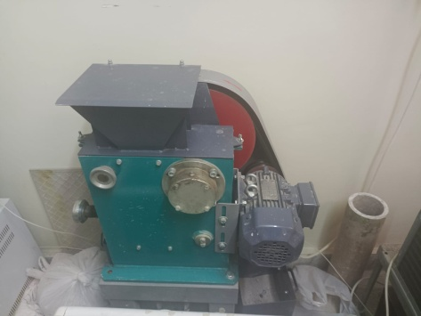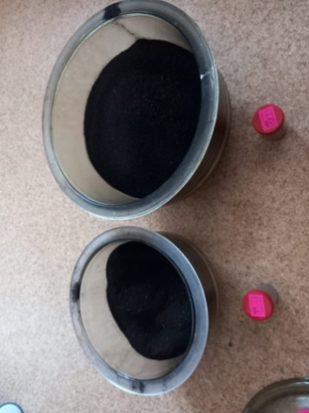

**Рис. 1- Измельченные и высушенные образцы углей Кузнецкого (KUZ) месторождении**

*Экстракция гуминовой кислоты из угля водно-щелочным методом.*Для экстракции гуминовых кислот из бурого угля был использован водно-щелочной метод с применением гидроксида натрия (NaOH), основанный на осаждении гуминовых кислот в кислой среде. Гуминовые кислоты были выделены через реакцию с NaOH, а их разделение в результате осаждения описывается следующим уравнением:

Уголь+ NaOH ГК–СООNa + ГМҚ–СООNa + ФК –СООNa

2 ГК – СООNa + 2 ГМК – СООNa + 2ФК – СООNa + 3 HCl (1)

2 ГК – СООNa + 2 ГМК – СООNa + 2 ФК – СООNa + 3 NaCl

Гуминовые кислоты были экстрагированы путем добавления NaOH к угольным образцам и последующего осаждения кислым реагентом. В процессе экстракции 10,0–20,0 г угля с точностью до 0,0001 г помещали в колбу объемом 250 см³ и добавляли 100 см³ 4% раствора гидроксида натрия. Смесь нагревали до температуры 80°C и перемешивали на шейкере в течение 2 часов. Полученную смесь подвергали фильтрации или центрифугированию для отделения нерастворившихся остатков угля, которые затем промывали небольшим количеством щелочного раствора. Остатки угля высушивали и взвешивали для дальнейшего анализа. Измеряли объем экстрагированного раствора и проводили оценку содержания гуминовых кислот в конечном продукте (рис.2).

|  |
| --- |
| C:\Users\Жаншуак\Downloads\астана проект\IMG-20240924-WA0082.jpg C:\Users\Жаншуак\Downloads\астана проект\IMG-20240924-WA0072.jpg C:\Users\Жаншуак\Downloads\астана проект\IMG-20240924-WA0073.jpg |
| C:\Users\Жаншуак\Downloads\астана проект\IMG-20240924-WA0099.jpg C:\Users\Жаншуак\Downloads\астана проект\IMG-20240924-WA0064.jpg C:\Users\Жаншуак\Downloads\астана проект\IMG-20240924-WA0071.jpg |

**Рис. 2 - Процесс выделения гуминовых кислот из бурых углей**

Гуминовую кислоту осаждали в 5%-ном растворе HCl, поддерживая pH смеси на уровне 2–3. Смесь оставляли для осаждения на 60 минут, после чего образовавшийся осадок гуминовой кислоты фильтровали через предварительно взвешенную фильтровальную бумагу (синяя полоска). Осадок тщательно промывали дистиллированной водой для удаления примесей и остатков реагентов.После завершения фильтрации, фильтровальную бумагу с осадком аккуратно извлекали из воронки Бюхнера, складывали в несколько слоев и предварительно высушивали. Затем фильтр с осадком помещали в заранее взвешенный стакан и сушили в сушильной печи при температуре 80°C до достижения постоянной массы. Этот этап обеспечивал полное удаление влаги из осадка и позволял точно измерить массу выделенной гуминовой кислоты [7,8].

*Элементный состав образцов.* Методика исследования элементного состава образцов была проведена с использованием органического элементного анализатора CHNS-O UNICUBE производства компании «Elementar Analysensysteme GmbH» (Германия). Исследовательская работа была выполнена в лаборатории Назарбаев Университета (рис.3). Принцип работы анализатора основан на классическом методе Дюма-Прегля, включающем сжигание образцов в присутствии окислителя в потоке инертного газа. Процесс сжигания осуществлялся в динамических условиях, предполагающих подачу постоянного потока кислорода на протяжении заданного времени, в результате чего образовывались такие аналитические формы элементов, как диоксид углерода (CO₂), вода (H₂O), молекулярный азот (N₂) и диоксид серы (SO₂). Для взвешивания точных навесок применялись аналитические ультрамикровесы «Mettler Toledo XPR6U Ultra-Microbalance». Образцы помещались в одноразовые оловянные лодочки толщиной менее 0,01 мм, которые герметично запечатывались пинцетом для предотвращения утраты образца [7-8].

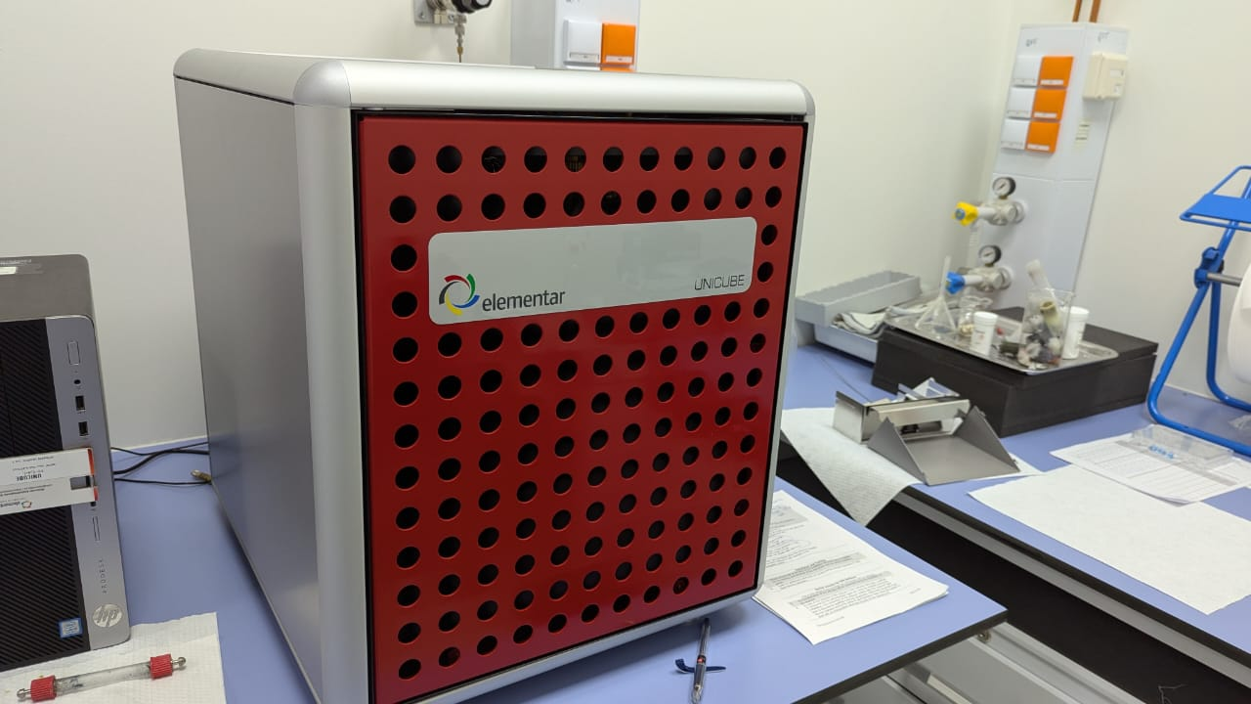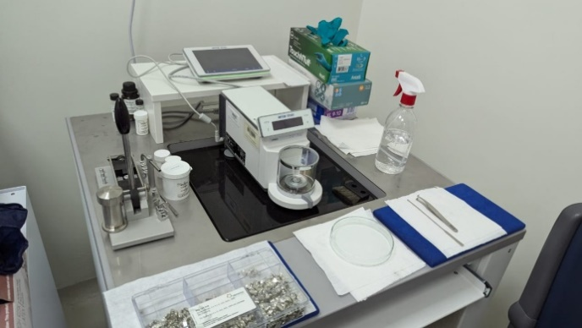

**Рис. 3 - Элементный анализатор CHNS-O UNICUBE производства компании «Elementar Analysensysteme GmbH» (Германия) для определения элементного состава бурых углей, золы и гуминовой кислоты**

Диапазон взвешивания: от микро (<1 мг) до макро (около 1 г) внесения и до 15 мг органических веществ. Диапазон концентрации элемента:

C: До 14 мг абсолютного значения или 0–100 % (0–50 мг в режиме CN*)

H: До 2 мг абсолютного значения или 0–100 %.

N: до 10 мг абсолютного значения или 0–100 %.

S: До 3 мг абсолютного значения или 0–100 %.

O*: До 6 мг абсолютного значения или 0–100 %.

Точность: <0,1 % абсолютного содержания (гомогенное вещество), в зависимости от типа пробы, режима анализа и конфигурации. Сжигание образцов осуществлялось в кварцевом реакторе, использованном в анализаторе Unicube от ELEMENTAR, с керамическим покрытием, устойчивым к высоким температурам. Это позволяло проводить сжигание при температуре до 1150°C без применения катализаторов. Температура колонки окисления составляла 1150°C, а колонки восстановления - 850°C. Каждый образец анализировался трижды, после чего усреднялись результаты. Для калибровки и проверки точности оборудования был использован стандарт сульфаниламида, предоставленный компанией Elementar Analysensysteme GmbH. В процессе измерений применялись оловянные лодочки размером 4×4×11 мм и газы высокой чистоты: гелий (99.9999%) и кислород (99.999%). Основной стандарт: ASTM D5373. Стандартные методы испытаний для определения углерода, водорода и азота в пробах для анализа угля и углерода в пробах для анализа угля и кокса. Этот стандарт охватывает определение углерода, водорода и азота в пробах угля и кокса с использованием технологии сжигания [9-10].

**Результаты и обсуждения.** Образец угля Кузнецкого угольного разреза характеризуется специфическими свойствами, включая низкую зольность (7,4%), относительно высокое содержание влаги (9,5%) и значительный выход летучих веществ (47–50%). Данные показатели определяют его значимость в качестве ценного энергетического ресурса, обладающего высокой эффективностью сгорания, что обуславливает его востребованность в энергетическом секторе и промышленности региона.

**Элементный анализ для определения содержания углерода, водорода, азота и других элементов.** С помощью элементного анализатора CHNS-O UNICUBE **(**Elementar Analysensysteme GmbH**)** определены содержания углерода (C), водорода (H), азота (N), серы (S) и кислорода (O) в различных образцах. На основании проведённого анализа были получены средние значения содержания кислорода (O), углерода (C), водорода (H), азота (N) и серы (S) в буром угле Кузнецкого угольного разреза (образец Kuz-2024) и в золе, образованной после его сжигания (образец Zola Kuz-2024). Полученные данные представлены в таблице 1.

**Таблица 1 – Средние значения содержания кислорода (O), углерода (C), водорода (H), азота (N) и серы (S) в буром угле Кузнецкого угольного разреза и золе, полученной при его сжигании**

|  |  |  |  |  |  |  |
| --- | --- | --- | --- | --- | --- | --- |
| № | Название | Кислород (O), % | Углерод (C), % | Водород (H), % | Азот (N), % | Сера (S), % |
| 1 | Kuz-2024 | 25,07 | 56,02 | 5,085 | 0 | 0,155 |
| 2 | Zola Kuz-2024 | 11,56 | 12,33 | 0,16 | 0,43 | 0 |

Бурый уголь Кузнецкого угольного разреза характеризуется высоким содержанием углерода (56,02%), что подтверждает его высокую теплотворную способность и делает его пригодным для использования в качестве топлива. Высокое содержание кислорода (25,07%) и водорода (5,085%) указывает на наличие большого количества летучих веществ и высокую реакционную способность при сжигании, что повышает его эффективность в процессе горения. Отсутствие азота в образце указывает на низкий риск образования азотистых соединений, таких как оксиды азота (NOₓ), что положительно сказывается на экологической безопасности его использования. Низкое содержание серы (0,155%) свидетельствует о малой вероятности выбросов диоксида серы (SO₂), хотя контроль за выбросами SO₂ при сжигании всё равно остаётся важным для предотвращения загрязнения атмосферы.

В образце золы наблюдается значительное снижение содержания кислорода (до 11,56%), углерода (до 12,33%) и водорода (до 0,16%) по сравнению с исходным углём. Это свидетельствует о том, что большая часть кислорода и водорода была высвобождена в виде газообразных продуктов сгорания, таких как углекислый газ (CO₂) и водяной пар (H₂O). Содержание углерода в золе на уровне 12,33% указывает на наличие остаточного органического вещества, которое может быть полезно для применения золы в качестве компонента органоминеральных удобрений. Содержание азота в золе (0,43%) объясняется возможным образованием азотистых соединений (NOₓ) при сжигании угля в воздушной среде.

Содержание углерода в золе остаётся на уровне 12,33%, что указывает на неполное его окисление, что может быть полезным для дальнейшего применения золы. Водород, содержание которого в угле составляло 5,085%, почти полностью исчезает (0,16%) в золе, что связано с испарением водорода в виде водяного пара.

Зола, образовавшаяся после сжигания бурого угля, имеет потенциал для использования в качестве компонента органоминеральных мелиорантов. Остаточное содержание углерода и азота может способствовать повышению плодородия почвы, улучшая её структуру. Отсутствие серы в золе является положительным фактором с точки зрения экологии, так как высокое содержание серы могло бы привести к закислению почвы. Низкое содержание водорода и кислорода в золе свидетельствует о её минеральной природе, что также может положительно сказаться на физико-химических характеристиках почвы.

Таким образом, зола бурого угля Кузнецкого угольного разреза может быть использована для улучшения почв, однако для окончательной оценки её пригодности необходимы дополнительные исследования на наличие тяжёлых металлов и токсичных элементов.

**Идентификация функциональных групп**. Для выявления функциональных групп, присутствующих в образцах использовался ИК фурье-спектрометр ФСМ 1202. Для этого угольные образцы были измельчены и смешаны с KBr (бромидом калия) для получения таблеток. Спектры были сняты в диапазоне 4000–400 см⁻¹ с разрешением 4 см⁻¹. Основное внимание уделялось полосам поглощения, характерным для различных функциональных групп, таких как карбоксильные группы (-COOH), гидроксильные группы (-OH), ароматические связи (C=C) и алифатические углеводородные цепи (C-H). Полученные данные представлены в рисунке 4.

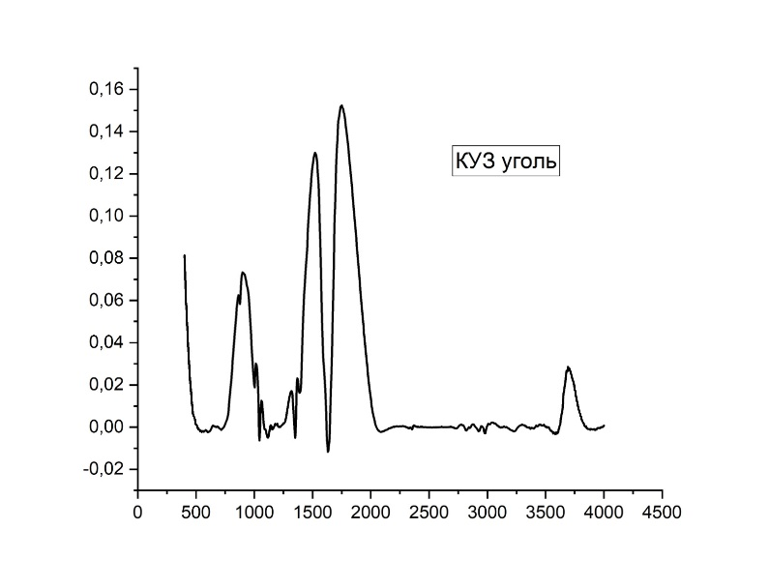

**Рис. 4 - ИК спектры образцов углей**

Как видно из рисунка 4, полоса в области 3800–3600 см⁻¹ свидетельствуют о воде, связанная с поверхностью угля, или гидроксильными группами, образованные при химических реакциях. В диапазоне 2000–1600 см⁻¹ наблюдаются поглощения, связанные с колебаниями C=O связей. Это могут быть карбонильные соединения, такие как кетоны, альдегиды или карбоксильные группы. В углях такие полосы могут возникать из-за наличия кислородсодержащих функциональных групп, которые участвуют в процессах окисления. Полоса в области 1600–1300 см⁻¹ отвечает за деформационные колебания C–H и C=C связей в ароматических кольцах. Угли содержат большое количество ароматических структур, и этот диапазон может указывать на степень ароматичности углеродного скелета угля. Чем интенсивнее полосы в этом диапазоне, тем выше содержание ароматических углеродов. Диапазон 1000–750 см⁻¹ может указывать на наличие замещенных бензольных колец (ароматических углеводородов) и колебания C–H в плоскости кольца. Также здесь могут проявляться колебания углеродно-кислородных связей в таких структурах, как эфиры или спирты, если они присутствуют в угле.

**Дифференциальная сканирующая калориметрия (ТГА)/ДСК анализ.** ТГ/ДСК анализ проводился на приборе LABSYSTMEvoTG-DTA/DSC(SETARAM, Франция) для оценки термической стабильности исследуемых образцов и изучения процесса их разложения при нагреве. Образцы углей были помещены в тигли из оксида алюминия и нагревались с постоянной скоростью 10°C/мин в атмосфере воздуха до температуры 1000°C. В процессе измерялись изменения массы образца, что позволило определить температуры, при которых происходят основные стадии разложения органической материи, а также содержание влаги, летучих веществ, фиксированного углерода и золы. ТГА также позволил оценить стабильность органических компонентов угля и его возможную реакционную способность. Полученные данные представлены в рисунке 5.

**Рис. 5 - Результаты ТГ/ДСК анализа Кузнецкого угля**

Из рисунка 5 можно заметить, что термическое разложение угля проходит в несколько этапов, характеризующихся различными температурными диапазонами и потерей массы. В диапазоне 32–213°C происходит удаление влаги и легколетучих соединений. Потеря массы 14,5 % связана с испарением гигроскопической и связанной воды, а также возможным удалением некоторых низкомолекулярных летучих соединений. На втором этапе при 217–394°C с потерей массы 15% происходит разложение нестабильных углеводородов, выделение летучих веществ, включая углеводороды, угарный газ (CO) и небольшое количество углекислого газа (CO₂). Основная стадия пиролиза приходится на диапазон 400–820°C (54%) и характеризуется интенсивным разложением органической части угля с образованием коксового остатка, значительного количества газообразных продуктов и жидких конденсатов. В этот период разрушаются ароматические структуры, выделяются газы, такие как CH₄, H₂, CO, CO₂, а также смолы и полициклические углеводороды. После 820°C разложение угля, как правило, завершается, и остаётся в основном минеральный остаток массой около 15%.

Эндотермические пики на кривой дифференциальной сканирующей калориметрии (ДСК) указывают на тепловые эффекты, сопровождающие разложение угля. Пик при 40 –162°C связан с испарением влаги (гигроскопической и капиллярно-связанной воды), а также, возможно, с удалением низкомолекулярных летучих соединений. Высокая энтальпия процесса (235 Дж/г) указывает на значительные энергозатраты на испарение. Эндотермический пик с поглощением теплоты 102 Дж/г в диапазоне 377–458°C может быть обусловлен разложением кислородсодержащих функциональных групп органической массы угля. Также в этом диапазоне происходит частичный пиролиз и выделение летучих веществ. Оба пика подтверждают этапность термического разложения угля, соответствующую данным термогравиметрического анализа (ТГА).

**Вычисление количественного выхода гуминовых веществ из угольных отходов.** В результате проведенных экспериментов из образцов углей Кузнецкого месторождений были извлечены гуминовые кислоты методом щелочного гидролиза. Из углей Кузнецкого месторождения массой 10 г было получено 0,7 г гуминовых кислот (выход 7%) (рис.6).

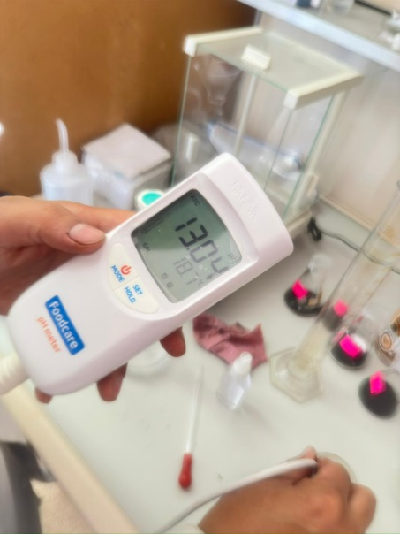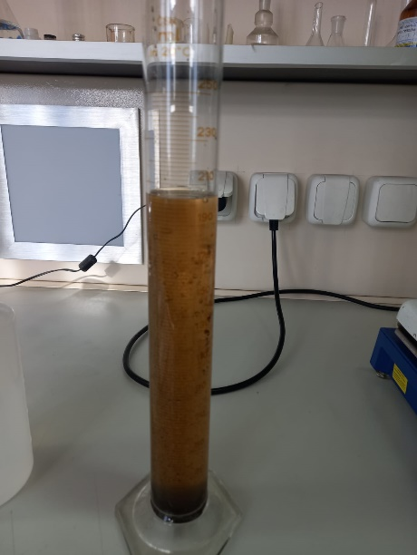

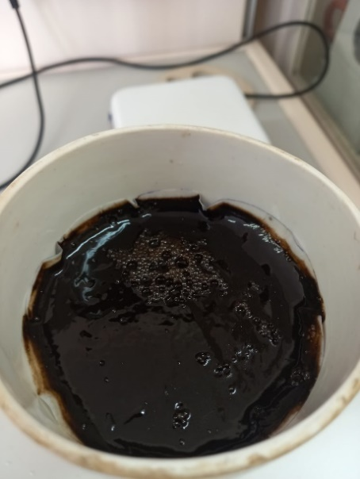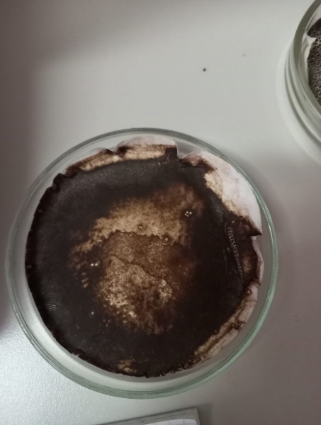

**Рис.6 - Подкисление и осаждение гуминовых кислот**

В рамках оптимизации технологии экстракции гуминовых кислот исследовались различные параметры процесса: концентрация щелочного раствора (1–4%), температура (20-80°C) и продолжительность реакции (30–120 минут). Экспериментально было установлено, что наиболее полное разделение гуматов натрия происходит при использовании 4%-ного раствора щелочи при температуре 80°C и времени реакции 120 минут.

Высокая концентрация щелочи способствует более полному извлечению гуминовых кислот, однако повышение температуры обработки выше 80°C приводит к снижению выхода гуматов натрия (с 4% до 2%) и значительному изменению состава продуктов. Это связано с гидролизом и выщелачиванием карбоксильных и полисахаридных фрагментов, что увеличивает относительное содержание ароматических структур (до 44–45%). Продление времени реакции более 2 часов не оказывает значительного влияния на степень извлечения гуминовых кислот.

**Спектроскопическая оценка содержания гуминовых веществ и исследование структурных характеристик.** В результате проведенных экспериментов из образцов углей Кузнецкого месторождений были извлечены гуминовые кислоты методом щелочного гидролиза. Полученные образцы гуминовых кислот проанализированы методами ИК и ТГ/ДСК анализа (рис. 7, 8).

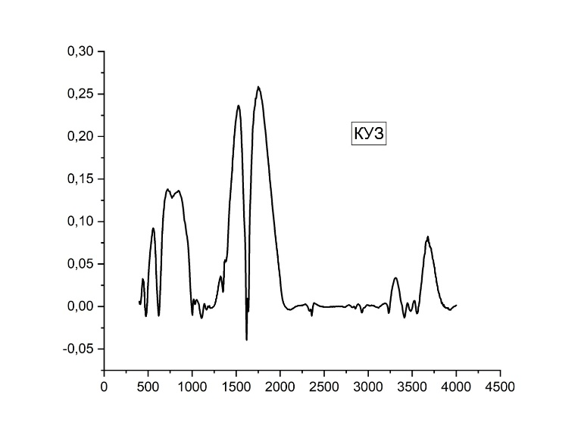

**Рис. 7- ИК спектры полученных гуминовых кислот**

На рисунке 7 видно, что в диапазоне 3800–3550 см⁻¹ присутствует полоса поглощения, связанные с колебаниями O–H групп. Эти полосы характерны для гидроксильных групп (как в свободной воде, так и в водородных связях), которые присутствуют в структуре гуминовых кислот. При 2100–1600 см⁻¹ наблюдаются полосы поглощения, принадлежащие к карбоксильным кислотам, альдегидам, кетонам и сложным эфирам. Диапазон 1600-1250см⁻¹ отвечает за колебания ароматических C=C связей, что характерно для гуминовых кислот, которые имеют в своей структуре ароматические кольца. Также здесь могут проявляться деформационные колебания C–O связей в карбоксильных и фенольных группах, что указывает на наличие сложных кислородсодержащих функциональных групп в гуминовых кислотах. При 1000-600см⁻¹ можно наблюдать полосы поглощения, связанные с деформационными колебаниями C–H в ароматических кольцах, а также колебания C–O–C связей в сложных эфирах и эфирных группах. Низкочастотный диапазон 600-500-см⁻¹ связан с колебаниями вне плоскости C–H в ароматических системах, а также колебаниями, связанными с деформациями C–C связей в углеродных цепях. Термогравиметрический анализ гуминовых кислот проводился в инертной среде до температуры 1000°С.

Определение функциональных групп угля важно для понимания его реакционной способности, способности к сорбции, горению, коксованию и другим технологическим процессам. Исследование состава функциональных групп угля Кузнецкого месторождения позволяет оценить его потенциал как топлива и сырья для химической промышленности, а также выбрать оптимальные методы его переработки.

Методы, описанные выше, обеспечивают комплексный подход к исследованию угля и помогают лучше понять его химическую природу и потенциал использования в различных отраслях. Полученные данные представлены в рисунке 8.

**Рис. 8 - Результаты ТГ/ДСК анализа образцов гуминовых кислот (KUZ)**

Как видно из кривых термогравиметрического анализа гуминовых кислот в диапазоне 30 ~ 175°С наблюдается незначительное изменение массы 7% вероятно связанное с остатками воды. Далее разложение образца происходит в две стадии. Первая стадия при 175-525°С с потерей массы 23% сопровождается разложением легколетучих веществ и функциональных групп, таких как карбоксильные, фенольные и метоксильные группы. Также разрушаются небольшие органические молекулы, связанные с ароматическими структурами, что приводит к существенной потере массы. Эта стадия характеризуется выделением воды, углекислого газа и других низкомолекулярных газов. Далее при температурах 550-1000°C происходит разрушение более стабильных ароматических структур и конденсированных полициклических систем. Что приводит к дальнейшей потере массы и образованию углеродных остатков (45% от общей массы). Основные процессы включают углерификацию (превращение органического вещества в углерод) и образование устойчивого остатка, напоминающего кокс. Эти стадии отражают последовательное термическое разложение гуминовых кислот, начиная от легких функциональных групп до стабильных углеродных структур.

На кривой ДСК гуминовых кислот наблюдается тепловой эффект при 35–126°C который связан с удалением влаги. Энтальпия 64 Дж/г указывает на относительно небольшие затраты тепла, характерные для процессов дегидратации. При 765–808°C присутствует небольшой эндотермический пик, который возможно связан с разложением остаточных устойчивых структур, например, ароматических фрагментов с высокой степенью конденсации. Низкая энтальпия (27 Дж/г) указывает на небольшие энергозатраты, что характерно для завершающих стадий разложения. Таким образом данные показывают, что термическое разложение гуминовых кислот происходит поэтапно, сначала с потерей влаги, затем с разрушением функциональных групп, аналогично процессам в углях, но с более низкими энергозатратами из-за меньшей степени ароматизации структуры.

**Определение химического состава гуминового продукта**. Далее с помощью элементного анализатора CHNS-O UNICUBE (Elementar Analysensysteme GmbH) были определены содержания углерода (C), водорода (H), азота (N), серы (S) и кислорода (O) в гуминовых кислотах (ГК), полученных из бурых углей месторождений Кузнецкого. Исследование проводилось для определения элементного состава этих кислот, что позволяет оценить их химические свойства и потенциальные области применения в сельском хозяйстве.

В таблице 3 приведены средние значения содержания химических элементов в процентах для гуминовых кислот, полученных с Кузнецкого месторождений.

**Таблица 3 – Средние значения содержания кислорода (O), углерода (C), водорода (H), азота (N) и серы (S) в гуминовых кислотах**

|  |  |  |  |  |  |
| --- | --- | --- | --- | --- | --- |
| Название | Углерод (C), % | Водород (H), % | Азот (N), % | Сера  (S), % | Кислород (O), % |
| Гуминовая кислота (Кузнецкое) | 49.605 | 3.071 | 0.93 | 0.391 | 45.263 |

В гуминовой кислоте из Кузнецкого месторождения содержание углерода составляет 49.605%. Это может указывать на более высокую степень ароматичности или полимеризации органического материала в Кузнецких углях. В гуминовой кислоте из Кузнецкого месторождения содержание углерода составляет 49.605%. Это может указывать на более высокую степень ароматичности или полимеризации органического материала в Кузнецких углях. Содержание водорода в кислотах, полученных из Кузнецкого месторождения, составляет 3,071%. Концентрация азота в гуминовой кислоте данного месторождения равна 0,93%. Повышенное содержание азота может свидетельствовать о наличии значительного количества аминогрупп или белковых соединений в образце. В анализируемом образце содержание серы составляет 0,391%, что, вероятно, обусловлено присутствием сульфидных или органических серосодержащих соединений. Гуминовая кислота из Кузнецкого месторождения характеризуется повышенным содержанием кислорода (45,263%), что может свидетельствовать о наличии карбоксильных групп, способствующих увеличению кислотности и реакционной способности вещества.

Таким образом, гуминовая кислота из Кузнецкого месторождения, благодаря высокому содержанию углерода, низкому содержанию азота и серы, имеет более сбалансированный элементный состав, что делает её перспективной для использования в качестве компонента органоминеральных мелиорантов. Она способна эффективно улучшать физико-химические свойства почвы и обеспечивать растения необходимыми элементами питания.

**Выводы.** В ходе исследования гуминовых кислот, выделенных из бурого угля Кузнецкого месторождения, были получены данные о их составе, структуре и функциональных свойствах. Применение методов элементного анализа, инфракрасной (ИК) спектроскопии, термогравиметрического анализа (ТГА) и дифференциальной сканирующей калориметрии (ДСК) позволило охарактеризовать химический состав гуминовых кислот и определить наличие карбоксильных и фенольных групп.

Результаты исследования показали, что выход гуминовых кислот из бурого угля Кузнецкого месторождения составляет 7%, что является сравнительно низким показателем. Несмотря на наличие функциональных групп, определяющих кислотность и способность к сорбции тяжелых металлов, такой низкий выход ограничивает их практическое применение в качестве самостоятельного источника гуминовых веществ. Таким образом, бурый уголь Кузнецкого месторождения нельзя рассматривать как перспективное сырье для промышленного получения гуминовых кислот. В дальнейшем целесообразно исследовать альтернативные методы увеличения выхода гуминовых веществ либо изучить возможность использования других углеродных материалов с более высокой эффективностью экстракции гуминовых соединений.

***Финансирование.*** *Данное исследование выполнено в рамках программы целевого финансирования по проекту ИРН BR24992961 «Разработка новых технологий переработки угольных отходов с использованием биосистем в органоминеральные удобрения для повышения плодородия почвы и урожайности сельскохозяйственных культур».*

**References**

1. Tyanakh S., Baikenov M.I., Ma Feng Yun, Khamitova T. O., Balpanova N.Zh., Tulebayeva B., Kyzkenova A., Karimova A.B., Rakhimzhanova N.Zh., Kochegina E.V*.* Kinetic of oil sludge thermolysis process in presence of nickel, cobalt and iron-supported microsilicate // Polish Journal of Chemical Technology.- 2023.- Vol.23(3).- P.101-109. DOI [10.2478/pjct-2023-0030](https://doi.org/10.2478/pjct-2023-0030)

2. Baikenov M.I., S. Tyanakh, Ma Feng-Yun, Gulmaliev A.M., Makasheva A.M., Khamitova T.O. & Malyshev V.P. Viscosity model for the middle fraction of Atasu-Alashankou oil sludge // Mendeleev Communications.- 2024.-Vol. 34(3).P.446 - 449. [DOI 10.1016/j.mencom.2024.04.043](https://doi.org/10.1016/j.mencom.2024.04.043)

3. Tyanakh S., Baikenov M.I., Gulmaliev A.M., Ma, Feng-Yun, Musina G., Khamitova T.O., & Bolatbay A.N*.* Kinetics of Thermolysis of a Low-Temperature Tar in the Presence of a Catalyzer Agent with Deposited Metals // Bulletin of the University of Karaganda Chemistry.-2022.-№ 4(108). - P. 89-98. [DOI 10.31489/2022Ch4/4-22-19](https://doi.org/10.31489/2022Ch4/4-22-19)

4. Margaret Suárez Muñoz, Clara Melián Rodríguez, Alina Gelen Rudnikas and other autors. Physicochemical characterization, elemental speciation and hydrogeochemical modeling of river and peloid sediments used for therapeutic uses // Applied Clay Science. - 2015.- Vol. 104.- P. 36-47. DOI 10.1016/j.clay.2014.11.029

5. Chen Y., Banin A., Schnitzer M. Use of the scanning electron microscope for structural studies on soil and soil components // Scanning electron microscopy. Рart 3: Proceeding of the workshop on techniques for particulate matter studies on SEM.-1976.- Р.425 - 432.

6. Kairbekov Zh.K. Pererabotka tverdyh gorjuchih iskopaemyh // Kniga, – Almaty: tipografija «BTS print».- 2014. -S. 260.[in Russian]

7. [Kairbekov Zh.K.](https://www.scopus.com/authid/detail.uri?authorId=55910705200), [Suimbaeva S.M.](https://www.scopus.com/authid/detail.uri?authorId=57201691853), [Dzheldybaeva I.M.](https://www.scopus.com/authid/detail.uri?authorId=56600659100), [Kairbekov A.Zh.](https://www.scopus.com/authid/detail.uri?authorId=56600640700), [Abil'Mazhinova D.Z.](https://www.scopus.com/authid/detail.uri?authorId=58021595400) Antioxidant Activity and Bioavailability of Humic Substances of Low-Mineralized Sulphide Mud // Engineered Science.- 2023.- № 25.- P. 941-948. DOI [10.30919/es941](http://dx.doi.org/10.30919/es941)

8. [Dzheldybaeva I.M.](https://www.scopus.com/authid/detail.uri?authorId=56600659100), [Kairbekov Z.K.](https://www.scopus.com/authid/detail.uri?authorId=55910705200), [Maloletnev A.S.](https://www.scopus.com/authid/detail.uri?authorId=7003481604), [Abil’mazhinova D.Z.](https://www.scopus.com/authid/detail.uri?authorId=58021595400), [Suimbaeva S.M.](https://www.scopus.com/authid/detail.uri?authorId=57201691853)Physicochemical and Antioxidant Properties of Humic Substances from Coals of the Oy-Karagay and Kiyakty Deposits in the Republic of Kazakhstan // Solid Fuel Chemistry.- 2022.-Vol. 56.- P. 471-477. [DOI 10.3103/S0361521921060033](https://doi.org/10.3103/S0361521921060033)

9. Kairbekov Zh.K., Toktamysov M.T., Zhalgasuly N., Eshova Zh.T. Kompleksnaya pererabotka burykh uglei Tsentral’nogo Kazakhstana (Integrated Processing of Brown Coal from Central Kazakhstan) // Almaty: Izd. KazNU. – 2014.

10. Arziev Zh.A. Ugli Kyrgyzstana kak osnova dlja poluchenija guminovyh udobreniĭ i stimuljatorov rosta rasteniĭ // Sovremennye problemy nauki i tehniki: Sb. nauchn. tr. regional'noĭ nauchn. - teoret. konf. / Zhalalabatskiĭ gos.tehn.in-t.- Zhalalabat.- 2002.- № 1.- S.34 - 38.[in Russian]

***Сведения об авторах***

Науанова А.П.-доктор биологических наук, профессор, Казахский агротехнический исследовательский университет им.Сейфуллина, Астана, Казахстан, е-mail: [nauanova@mail.ru](mailto:nauanova@mail.ru);

Хамитова Т.О.- PhD, и.о. ассоцированного профессора, Казахский агротехнический исследовательский университет им. Сейфуллина, Астана, Казахстан, е-mail: [khamitova.t@inbox.ru](mailto:khamitova.t@inbox.ru);

Парманбек Н.- PhD, инженер, Институт ядерной физики, Алматы, Казахстан, е-mail: [parmanbek.nursanat@gmail.com](mailto:parmanbek.nursanat@gmail.com);

Тянах С.-Магистр, докторант, Карагандинский университет имени Е.А.Букетова, Караганда, Казахстан, е-mail: [saika_8989@mail.ru](mailto:saika_8989@mail.ru);

Касенов Р.З.- доцент, Карагандинский университет имени Е.А.Букетова, Караганда, Казахстан, е-mail: [r_z_kasenov@mail.ru](mailto:r_z_kasenov@mail.ru);

Давренбеков С.Ж.- ассоцированный профессор, Карагандинский университет имени Е.А.Букетова, Караганда, Казахстан, е-mail: [sdavrenbekov@mail.ru](mailto:sdavrenbekov@mail.ru);

Болатбай А.Н.-магистр, докторант, Карагандинский университет имени Е.А. Букетова, Караганда, Казахстан, е-mail: [abylai_bolatabai@mail.ru](mailto:abylai_bolatabai@mail.ru);

Тулеуов У. Б.-научный сотрудник, НИИ химических проблем, Караганда, Казахстан, е-mail: [bekalols1@gmail.com](mailto:bekalols1@gmail.com) <https://orcid.org/0000-0002-2664-6884>

***Information about the authors***

Nauanova A. P. - doctor of Biological Sciences, Professor, NCJSC «S.Seifullin Kazakh Agro Technical Research University», Astana, Kazakhstan, e-mail: [nauanova@mail.ru](mailto:nauanova@mail.ru);

Khamitova T.O.-PhD, acting associate professor, NCJSC «S.Seifullin Kazakh Agro Technical Research University», Astana, Kazakhstan, e-mail: [khamitova.t@inbox.ru](mailto:khamitova.t@inbox.ru);

Parmanbek N.-PhD, engineer, The Institute of Nuclear Physics, Almaty, Kazakhstan, e-mail: [parmanbek.nursanat@gmail.com](mailto:parmanbek.nursanat@gmail.com); [h](https://orcid.org/00000-0002-9860-1087)

Tyanakh S.- master, doctoral student, E.A. Buketov Karagandy University, Karaganda, Kazakhstan, e-mail: [saika_8989@mail.ru](mailto:saika_8989@mail.ru);

Kasenov R.Z.- docent, E.A. Buketov Karagandy University, Karaganda, Kazakhstan, e-mail: [r_z_kasenov@mail.ru](mailto:r_z_kasenov@mail.ru);

Daurenbekov S.Z.-Associate Professor, E.A. Buketov Karagandy University, Karaganda, Kazakhstan, e-mail: [sdavrenbekov@mail.ru](mailto:sdavrenbekov@mail.ru);

Bolatbay A.N.-master, doctoral student, E.A. Buketov Karagandy University, Karaganda, Kazakhstan, e-mail: [abylai_bolatabai@mail.ru](mailto:abylai_bolatabai@mail.ru); [ht](https://orcid.org/0000-0001-5047-3066)

Tuleuov U. B.- researcher, Research Institute of Chemical Problems, Karaganda, Kazakhstan, e-mail: [bekalols1@gmail.com](mailto:bekalols1@gmail.com)